项目编号：YC-ZB-20260103

2025年石门镇公共文化体系建设项目

竞争性磋商文件

采 购 单 位：岚皋县石门镇人民政府
采购代理机构：远创项目管理有限公司
日 期：二〇二六年一月

目 录

第一部分 竞争性磋商公告
第二部分 投标人须知前附表
第三部分 投标人须知
第四部分 施工内容及要求
第五部分 商务条款
第六部分 合同条款（格式）
第七部分 响应文件格式

第一部分 竞争性磋商公告
2025年石门镇公共文化体系建设项目
竞争性磋商公告
项目概况
2025年石门镇公共文化体系建设项目采购项目的潜在供应商应在远创项目管理有限公司安康分公司开标会议室（陕西省安康市岚皋县城关镇罗景坪社区龙城御景4号楼2单元602室）获取采购文件，并于2026年02月05日09时00分（北京时间）前提交响应文件。
一、项目基本情况
项目编号：YC-ZB-20260103
项目名称：2025年石门镇公共文化体系建设项目
采购方式：竞争性磋商
预算金额：498,351.79元
采购需求：
合同包1(2025年石门镇公共文化体系建设项目):
合同包预算金额：498,351.79元
合同包最高限价：498,351.79元
品目号 | 品目名称 | 采购标的 | 数量  （单位） | 技术规格、参数及要求 | 品目预算  (元) | 最高限价  (元)
1-1 | 其他建筑工程 | 2025年石门镇公共文化体系建设项目 | 1(项) | 详见采购文件 | 498,351.79 | 498,351.79
本合同包不接受联合体投标
合同履行期限：自合同签订之日起90日历天（具体服务起止日期可随合同签订时间相应顺延）
二、申请人的资格要求：
1.满足《中华人民共和国政府采购法》第二十二条规定;
2.落实政府采购政策需满足的资格要求：
合同包1(2025年石门镇公共文化体系建设项目)落实政府采购政策需满足的资格要求如下:
（1）《政府采购促进中小企业发展管理办法》（财库〔2020〕46号）；
（2）《财政部司法部关于政府采购支持监狱企业发展有关问题的通知》（财库〔2014〕68号）；
（3）《国务院办公厅关于建立政府强制采购节能产品制度的通知》（国办发〔2007〕51号）；
（4）《节能产品政府采购实施意见》（财库[2004]185号）；
（5）《环境标志产品政府采购实施的意见》（财库[2006]90号）；
（6）《三部门联合发布关于促进残疾人就业政府采购政策的通知》（财库〔2017〕141号）；
（7）《财政部发展改革委生态环境部市场监管总局关于调整优化节能产品、环境标志产品政府采购执行机制的通知》（财库〔2019〕9号）；
（8）陕西省财政厅关于印发《陕西省中小企业政府采购信用融资办法》（陕财办采〔2018〕23号）；
（9）其他需要落实的政府采购政策；
3.本项目的特定资格要求：
合同包1(2025年石门镇公共文化体系建设项目)特定资格要求如下:
（1）具有独立承担民事责任能力的法人、其他组织或自然人，并出具合法有效的营业执照，开户许可证或事业单位法人证书等国家规定的相关证明，自然人参与的提供其身份证明；
（2）供应商须具备建筑工程施工总承包三级（含三级）及以上资质，并具有相应的安全生产许可证，申请人拟派项目经理须具备建筑工程专业二级及以上注册建造师执业资格，并具备相应有效的安全生产考核合格证书，且应提供项目经理无在建工程承诺书；
（3）法定代表人授权书（附法定代表人、被授权人身份证复印件）及被授权人身份证原件；（法定代表人参加，只提供本人身份证原件）；
（4）参加本次磋商活动前近3年内，在经营活动中没有重大违法记录的书面声明原件，加盖供应商公章；
（5）供应商应在“信用中国”网站查询(www.creditchina.gov.cn)未被列入重大税收违法案件当事人名单、在“中国执行信息公开网”网站（http://zxgk.court.gov.cn/）查询未被列入失信被执行人及在中国政府采购网（www.ccgp.gov.cn）查询未被列入政府采购严重违法失信行为记录名单，（如相关失信记录已失效，供应商需提供相关证明资料）需提供相应网站查询结果的截图；
（6）财务状况报告：提供经审计的2024年度财务审计报告（成立时间至首次递交响应文件截止时间不足1年的，可提供成立后任意时段的资产负债表）或银行出具的资信证明；
（7）社会保障资金缴纳证明：自2025年01月01日以来已缴存的至少三个月的社会保障资金缴存单据或社保机构开具的社会保险参保缴费情况证明，单据或证明上应有社保机构或代收机构的公章。依法不需要缴纳社会保障资金的供应商应提供相关文件证明；
（8）税收缴纳证明：自2025年01月01日以来已缴纳的至少三个月的缴税凭证。依法免税的供应商应提供相关文件证明；
（9）履行合同所必须的证明资料：具有履行合同所必需的设备和专业技术能力证明资料（提供书面承诺）；
（10）小微企业声明函：本项目为专门面向小微企业项目，供应商应为小型、微型企业或监狱企业或残疾人福利性单位。供应商为小微企业的，提供《小微企业声明函》；本项目采购标的对应的小微企业划分标准所属行业为：建筑业；供应商为监狱企业的，应提供监狱企业的证明文件；供应商为残疾人福利性单位的，应提供《残疾人福利性单位声明函》（监狱企业或残疾人福利性单位视同小型、微型企业）。
（11）非联合体声明：本项目不接受联合体投标（提供声明书）
三、获取采购文件
1、时间：2026年01月26日至2026年01月30日，每天上午08:00:00至12:00:00，下午14:00:00至18:00:00（北京时间）；
2、途径：远创项目管理有限公司（陕西省安康市岚皋县城关镇罗景坪社区龙城御景4号楼2单元602室）
3、方式：现场获取；
四、响应文件提交
截止时间：2026年02月05日 09时00分00秒（北京时间）
地点：远创项目管理有限公司安康分公司开标会议室（陕西省安康市岚皋县城关镇罗景坪社区龙城御景4号楼2单元602室）
五、开启
时间：2026年02月05日 09时00分00秒（北京时间）
地点：远创项目管理有限公司安康分公司开标会议室（陕西省安康市岚皋县城关镇罗景坪社区龙城御景4号楼2单元602室）
六、公告期限
自本公告发布之日起3个工作日。
七、其他补充事宜
注：（1）在规定发售时间内，磋商供应商携带单位介绍信、经办人身份证、营业执照、企业资质证书、安全生产许可证、法人授权委托书加盖鲜章的彩色复印件一套在规定时间内至采购代理机构远创项目管理有限公司（陕西省安康市岚皋县城关镇罗景坪社区龙城御景4号楼2单元602室）获取磋商文件并登记备案，可自带U盘拷贝电子文件（谢绝邮寄），未向采购代理机构获取磋商文件并登记备案的供应商均无资格参加磋商。
八、对本次招标提出询问，请按以下方式联系。
1.采购人信息
名称：岚皋县石门镇人民政府
地址：陕西省安康市岚皋县石门镇人民政府
联系方式：150 2934 6155
2.采购代理机构信息
名称：远创项目管理有限公司
地址：陕西省安康市岚皋县城关镇罗景坪社区龙城御景4号楼2单元602室
联系方式：173 1955 6959
3.项目联系方式
项目联系人：张工
电话：173 1955 6959
远创项目管理有限公司
2026年01月23日

第二部分 投标人须知前附表
竞争性磋商须知前附表
项号 | 内容 | 规定
1 | 采购人 | 采购人：岚皋县石门镇人民政府  采购单位统一社会信用代码：11610925741252598L  地 址：陕西省安康市岚皋县石门镇人民政府  联系人：王主任  电 话：150 2934 6155
2 | 竞争性磋商代理机构 | 名称：远创项目管理有限公司  地址：陕西省安康市岚皋县城关镇罗景坪社区龙城御景4号楼2单元602室  联系人：张工  联系电话：17319556959  电子邮箱：330825211@qq.com
3 | 工程名称 | 2025年石门镇公共文化体系建设项目
4 | 采购方式 | 竞争性磋商
5 | 施工地点 | 石门镇松林村、兴坪村
6 | 工程概况 | 主要建设内容：对松林村、兴坪村村委会活动场所实施全面升级、新建匹克球场2处、篮球场1处，修复足球场1处等。（注：详见工程量清单）
7 | 缺陷责任期 | 自竣工验收合格之日起一年；
8 | 采购预算 | 最高限价为：498,351.79元；（注：投标人所报投标报价不得超出本项目最高限价，否则按无效文件处理。）
9 | 承包方式 | 包工包料、包工期、包质量、包安全文明措施费即固定综合单价总承包。
10 | 质量要求 | 质量标准：合格，必须达到国家《工程施工质量验收规范》合格标准。
11 | 竞争性磋商范围 | 主要建设内容：对松林村、兴坪村村委会活动场所实施全面升级、新建匹克球场2处、篮球场1处，修复足球场1处等。（注：详见工程量清单）
12 | 工期要求 | 计划工期90日历天  实际开工时间以业主单位批准之日为准。
13 | 付款方式 | 根据合同约定执行。
14 | 磋商响应人资质要求及项目经理资格要求 | 1、基本资格条件：符合《中华人民共和国政府采购法》第二十二条的规定；供应商需具有独立法人资格，能够独立承担民事责任，有履行完成本项目能力，经营范围与所投内容相符；  2、特定资格条件：  （1）具有独立承担民事责任能力的法人、其他组织或自然人，并出具合法有效的营业执照，开户许可证或事业单位法人证书等国家规定的相关证明，自然人参与的提供其身份证明；  （2）供应商须具备建筑工程施工总承包三级（含三级）及以上资质，并具有相应的安全生产许可证，申请人拟派项目经理须具备建筑工程专业二级及以上注册建造师执业资格，并具备相应有效的安全生产考核合格证书，且应提供项目经理无在建工程承诺书；  （3）法定代表人授权书（附法定代表人、被授权人身份证复印件）及被授权人身份证原件；（法定代表人参加，只提供本人身份证原件）  （4）参加本次磋商活动前近3年内，在经营活动中没有重大违法记录的书面声明原件，加盖供应商公章；  （5）供应商应在“信用中国”网站查询(www.creditchina.gov.cn)未被列入重大税收违法案件当事人名单、在“中国执行信息公开网”网站（http://zxgk.court.gov.cn/）查询未被列入失信被执行人及在中国政府采购网（www.ccgp.gov.cn）查询未被列入政府采购严重违法失信行为记录名单，（如相关失信记录已失效，供应商需提供相关证明资料）需提供相应网站查询结果的截图。  （6）财务状况报告：提供经审计的2024年度财务审计报告（成立时间至首次递交响应文件截止时间不足1年的，可提供成立后任意时段的资产负债表）或银行出具的资信证明。  （7）社会保障资金缴纳证明：自2025年01月01日以来已缴存的至少三个月的社会保障资金缴存单据或社保机构开具的社会保险参保缴费情况证明，单据或证明上应有社保机构或代收机构的公章。依法不需要缴纳社会保障资金的供应商应提供相关文件证明；  （8）税收缴纳证明：自2025年01月01日以来已缴纳的至少三个月的缴税凭证。依法免税的供应商应提供相关文件证明；  （9）履行合同所必须的证明资料：具有履行合同所必需的设备和专业技术能力证明资料（提供书面承诺）  （10）小微企业声明函：本项目为专门面向小微企业项目，供应商应为小型、微型企业或监狱企业或残疾人福利性单位。供应商为小微企业的，提供《小微企业声明函》；本项目采购标的对应的小微企业划分标准所属行业为：建筑业；供应商为监狱企业的，应提供监狱企业的证明文件；供应商为残疾人福利性单位的，应提供《残疾人福利性单位声明函》（监狱企业或残疾人福利性单位视同小型、微型企业）。  （11）非联合体声明：本项目不接受联合体投标（提供声明书）
15 | 资格审查方法 | 资格后审
16 | 踏勘现场 | 不组织，磋商响应单位自行考察现场。
17 | 工程量清单计价方式 | 固定综合单价
18 | 磋商有效期 | 自磋商响应文件提交截止日期起90日历天。
19 | 磋商保证金 | 不收取（安财采管【2022】4号）
20 | 磋商预备会  （答疑会） | 不召开
21 | 磋商响应人  的替代方案 | 磋商响应人提交的替代方案不予考虑
22 | 响应文件份数 | 响应文件正本壹份、副本壹份、电子版1份（U盘存储）。
23 | 磋商响应文件递交截止时间与地点 | 响应文件递交截止时间：2026年02月05日09时00分00秒  响应文件的递交地址：远创项目管理有限公司安康分公司开标会议室（陕西省安康市岚皋县城关镇罗景坪社区龙城御景4号楼2单元602室）
24 | 磋商会 | 磋商时间：2026年02月05日09时00分00秒  磋商地点：远创项目管理有限公司安康分公司开标会议室（陕西省安康市岚皋县城关镇罗景坪社区龙城御景4号楼2单元602室）
25 | 磋商评审方法 | 综合评分法
26 | 磋商小组的组建 | 磋商小组构成：3人，其中采购人代表1人，专家2人；
27 | 成交服务费 | 由 成交供应商 支付。竞争性磋商代理服务费参照 计价格【2002】1980号文件规定标准 计算向“远创项目管理有限公司”支付。
28 | 磋商会需  携带原件 | 磋商时需携带证件原件：  1.磋商响应人法定代表人证明书或其委托代理人的法人授权委托书和身份证原件（手持），在磋商会时由监标人审验；若无手持原件则视为无效磋商，逾期不接受任何补充资料。  2.磋商响应单位的企业法人营业执照、企业资质证书、安全生产许可证、项目经理资格证、注册建造师证、安全生产考核合格证等以上相关资格证明文件单独密封作为备查。（提供原件或彩色复印件）
29 | 政府采购信用融资政策规定及办理流程 | 1、《陕西省中小企业政府采购信用融资办法》（陕财办采〔2018）23号)，为进一步贯彻落实国务院和我省关于支持中小企业发展的政策措施，发挥政府采购政策导向作用，充分利用信息化技术，通过搭建信息对称、相互对接的平台，有效缓解中小企业融资难、融资贵问题。  2、供应商为中小企业的，可依据《陕西省中小企业政府采购信用融资办法》（陕财办采(2018)23号)申请信用融资，供应商获得政府采购合同后，凭政府采购合同向银行提出隔融资申请。并根据各银行提供的方案，自行选择符合自身情况的金融产品，银行根据供应商的申请开展尽职调查，合理确定融资授信额度。如融资金额未超过政府采购合同金额的，银行原则上不得要求供应商提供财产抵押或第三方担保，或附加其他任何形式的担保条件。银行为参与政府采购融资的供应商提供的产品，应以信用贷款为主贷款利率应当优于一般中小企业的贷款利率水平，并将产品信息（包括贷款发放条件、利率优惠、贷款金额)等在陕西政府采购网予以展示。  3、本着“银企自愿，风险自担”的原则，中标（成交）单位为中小企业的可以自愿选择政府采购贷款进行融资，具体可登陆http:/wwmw.ccgp-shaanxi.gov.cn/zcdservice./zcd/shananxi(陕西省政府采购信用融资平台)查看办理。
30 | 备注 | 在工程前期，由投标人自行负责协调施工现场周边社会关系，包括施工现场地理位置、环境情况、道路、存储空间、装卸限制以及任何其他足以影响施工进度的任何情况等，在协调过程中产生的一切费用由投标人自行承担。

第三部分 投标人须知
一、总则
1.采购依据
本次采购依据《中华人民共和国政府采购法》、《中华人民共和国政府采购法实施条例》、《政府采购竞争性磋商采购方式管理暂行办法》（财库〔2014〕214号)及国家现行有关法律法规执行。
2.适用范围
本竞争性磋商文件适用于本次磋商活动的全过程。
3.合格投标人的资格条件
3.1依照《中华人民共和国公司法》注册、符合《中华人民共和国政府采购法》第二十二条要求具备的条件、并具备国家规定的相关该行业必备资质，具有本项目施工及实施能力，符合、承认并承诺履行本竞争性磋商文件各项规定的国内投标人均可参加报价。
3.2 投标人必须是已在中国境内依法登记注册并仍有效存续的投标人，并且其所持有的由工商行政管理局所核发的有效的营业执照上所载明的营业期限余额应当不少于本次采购的相关合同基本义务履行所需期限。
3.3资质要求
必备资格要求:
（1）具有独立承担民事责任能力的法人、其他组织或自然人，并出具合法有效的营业执照，开户许可证或事业单位法人证书等国家规定的相关证明，自然人参与的提供其身份证明；
（2）供应商须具备建筑工程施工总承包三级（含三级）及以上资质，并具有相应的安全生产许可证，申请人拟派项目经理须具备建筑工程专业二级及以上注册建造师执业资格，并具备相应有效的安全生产考核合格证书，且应提供项目经理无在建工程承诺书；
（3）法定代表人授权书（附法定代表人、被授权人身份证复印件）及被授权人身份证原件；（法定代表人参加，只提供本人身份证原件）
（4）参加本次磋商活动前近3年内，在经营活动中没有重大违法记录的书面声明原件，加盖供应商公章；
（5）供应商应在“信用中国”网站查询(www.creditchina.gov.cn)未被列入重大税收违法案件当事人名单、在“中国执行信息公开网”网站（http://zxgk.court.gov.cn/）查询未被列入失信被执行人及在中国政府采购网（www.ccgp.gov.cn）查询未被列入政府采购严重违法失信行为记录名单，（如相关失信记录已失效，供应商需提供相关证明资料）需提供相应网站查询结果的截图。
（6）财务状况报告：提供经审计的2024年度财务审计报告（成立时间至首次递交响应文件截止时间不足1年的，可提供成立后任意时段的资产负债表）或银行出具的资信证明。
（7）社会保障资金缴纳证明：自2025年01月01日以来已缴存的至少三个月的社会保障资金缴存单据或社保机构开具的社会保险参保缴费情况证明，单据或证明上应有社保机构或代收机构的公章。依法不需要缴纳社会保障资金的供应商应提供相关文件证明；
（8）税收缴纳证明：自2025年01月01日以来已缴纳的至少三个月的缴税凭证。依法免税的供应商应提供相关文件证明；
（9）履行合同所必须的证明资料：具有履行合同所必需的设备和专业技术能力证明资料（提供书面承诺）
（10）小微企业声明函：本项目为专门面向小微企业项目，供应商应为小型、微型企业或监狱企业或残疾人福利性单位。供应商为小微企业的，提供《小微企业声明函》；本项目采购标的对应的小微企业划分标准所属行业为：建筑业；供应商为监狱企业的，应提供监狱企业的证明文件；供应商为残疾人福利性单位的，应提供《残疾人福利性单位声明函》（监狱企业或残疾人福利性单位视同小型、微型企业）。
（11）非联合体声明：本项目不接受联合体投标（提供声明书）
3.4投标人如有下列情形之一的按废标处理：
（1）为采购人不具有独立法人资格的附属机构（单位）；
（2）为本采购项目提供采购代理服务的；
（3）与本采购项目的采购代理机构同为一个法定代表人的；
（4）与本采购项目采购代理机构相互控股或参股的；
（5）与本采购项目采购代理机构相互任职或工作的；
（6）被责令停业的；
（7）被暂停或取消投标资格的；
（8）被省级或采购项目备案地司法部门或建设行政主管部门作行政处罚（或不良行为记录），但不在其行政处罚期（或不良行为记录期）内的除外。
4.报价费用 投标人应当承担参与本次磋商活动发生的相关费用，代理机构和采购人在任何情况下均无义务和责任承担这些费用。
5.通知 对与本项目有关的通知，代理机构将以书面(包括书面材料、信函、传真、电子邮件等，下同)或以在本次磋商公告刊登的媒体上发布公告的形式送达所有已登记备案并领取了竞争性磋商文件的投标人，联系方式以投标人的登记为准。收到通知的投标人应书面方式立即予以回复确认。因登记有误或传真线路故障导致通知延迟送达或无法送达，代理机构不承担相关责任。
6.其他 竞争性磋商文件以下简称“磋商文件”，竞争性磋商响应文件以下简称“响应文件”。磋商文件的解释权归采购代理机构。如发现竞争性磋商文件内容中与现行的法律法规不相符合的情况，以现行的法律法规为准。
二、磋商文件
1.磋商文件的内容
1.1磋商文件由下列七部分内容组成：
第一部分 竞争性磋商公告；
第二部分 投标人须知前附表；
第三部分 投标人须知；
第四部分 施工内容及要求；
第五部分 商务条款；
第六部分 合同条款；
第七部分 响应文件格式。
1.2投标人应详细阅读磋商文件的全部内容。如果不能按照磋商文件要求提交全部资料或者不能对磋商文件在各方面的要求都做出实质性响应，可能导致报价被拒绝或无效报价处理。
2.磋商文件的澄清和修改
2.1提交首次响应文件截止之日前，招标代理机构可以用更正公告（或变更公告）的方式对已发出的磋商文件进行必要的澄清或者修改，并将在指定的信息发布媒体上发布。
2.2更正公告（或变更公告）的内容可能影响响应文件编制的，采购代理机构将在提交首次响应文件截止之日5日前发布更正公告（或变更公告）或补充通知，并以书面形式通知所有接收磋商文件的投标人，不足5日的，将顺延提交首次响应文件截止之日。
2.3更正公告（或变更公告）作为磋商文件的组成部分，对所有投标人均具有约束力。
三、竞争性磋商响应文件及编制要求
1 合格的供应商
1.1 符合《中华人民共和国政府采购法》第二十二条要求具备的条件，供应商需具有独立法人资格，能够独立承担民事责任，有履行完成本项目能力，经营范围与所投内容相符。
1.2 供应商递交磋商响应文件时并单独提交以下资格证明文件原件以便评审审查：
供应商除符合《中华人民共和国政府采购法》第二十二条规定的各项条件外还需具备特定资格条件：
（1）具有独立承担民事责任能力的法人、其他组织或自然人，并出具合法有效的营业执照，开户许可证或事业单位法人证书等国家规定的相关证明，自然人参与的提供其身份证明；
（2）供应商须具备建筑工程施工总承包三级（含三级）及以上资质，并具有相应的安全生产许可证，申请人拟派项目经理须具备建筑工程专业二级及以上注册建造师执业资格，并具备相应有效的安全生产考核合格证书，且应提供项目经理无在建工程承诺书；
（3）法定代表人授权书（附法定代表人、被授权人身份证复印件）及被授权人身份证原件；（法定代表人参加，只提供本人身份证原件）
（4）参加本次磋商活动前近3年内，在经营活动中没有重大违法记录的书面声明原件，加盖供应商公章；
（5）供应商应在“信用中国”网站查询(www.creditchina.gov.cn)未被列入重大税收违法案件当事人名单、在“中国执行信息公开网”网站（http://zxgk.court.gov.cn/）查询未被列入失信被执行人及在中国政府采购网（www.ccgp.gov.cn）查询未被列入政府采购严重违法失信行为记录名单，（如相关失信记录已失效，供应商需提供相关证明资料）需提供相应网站查询结果的截图。
（6）财务状况报告：提供经审计的2024年度财务审计报告（成立时间至首次递交响应文件截止时间不足1年的，可提供成立后任意时段的资产负债表）或银行出具的资信证明。
（7）社会保障资金缴纳证明：自2025年01月01日以来已缴存的至少三个月的社会保障资金缴存单据或社保机构开具的社会保险参保缴费情况证明，单据或证明上应有社保机构或代收机构的公章。依法不需要缴纳社会保障资金的供应商应提供相关文件证明；
（8）税收缴纳证明：自2025年01月01日以来已缴纳的至少三个月的缴税凭证。依法免税的供应商应提供相关文件证明；
（9）履行合同所必须的证明资料：具有履行合同所必需的设备和专业技术能力证明资料（提供书面承诺）
（10）小微企业声明函：本项目为专门面向小微企业项目，供应商应为小型、微型企业或监狱企业或残疾人福利性单位。供应商为小微企业的，提供《小微企业声明函》；本项目采购标的对应的小微企业划分标准所属行业为：建筑业；供应商为监狱企业的，应提供监狱企业的证明文件；供应商为残疾人福利性单位的，应提供《残疾人福利性单位声明函》（监狱企业或残疾人福利性单位视同小型、微型企业）。
（11）非联合体声明：本项目不接受联合体投标（提供声明书）
注：以上为必备证明文件（若有与法律规定不一致的，须按现行法律法规提供相应证书或材料），不能全部提供的，采购代理单位将拒绝其磋商；资格证明文件须单独封装并随磋商响应文件一同递交，供应商应保证在磋商响应文件中仍有上述文件加盖公章的复印件。
2 响应文件的语言和计量单位
2.1 投标人提交的资格证明文件、商务技术文件，包括技术资料等中的说明以及投标人与代理机构就有关报价的所有来往函件，均应使用中文简体字。
2.2 响应文件所使用的计量单位，必须使用国家法定计量单位。
3 编制要求
3.1投标人应认真阅读磋商文件的所有内容，严格按照磋商文件的要求编制和提供竞争性磋商响应文件，并保证所提供的全部资料的真实性，使竞争性磋商响应文件对磋商文件作出实质性响应。如果投标人在竞争性磋商响应文件中没有按照磋商文件要求提交全部资料或者磋商响应文件没有对磋商文件在各方面都做出实质性响应，其磋商将被拒绝。
3.2投标人提交的磋商响应文件（包括施工方案）以及投标人与招标代理机构就有关磋商的所有来往函电均应以中文书写。
4 竞争性磋商响应文件构成和格式
4.1 投标单位编写的响应文件应包括下列部分，请按磋商文件提供的相应格式并依照下列顺序编写。
第一章 磋商响应函
第二章 磋商响应一览表
磋商响应分项报价表
第三章 法定代表人证明书及授权委托书
第四章 商务响应偏离表
第五章 无重大违法记录声明
第六章 供应商资格证明文件
第七章 磋商产品及其技术方案
第八章 缺陷责任期服务承诺
第九章 供应商认为有必要说明的其他问题
第十章 供应商承诺书
第十一章 供应商业绩
4.2供应商应按照竞争性磋商响应文件及编制要求第3.1条规定的顺序编排、并应编制目录，逐页标注连续页码。
4.3投标人应按照第七部分提供的格式编写竞争性磋商响应文件，不得缺少磋商文件要求填写的表格或提交的资料。
5 磋商报价
5.1本项目的磋商报价采用本须知前附表规定的承包方式进行报价。
5.2磋商报价为投标人充分考虑磋商文件的各项条款和所掌握的市场情况及本工程的实际情况，根据企业自身情况自主做出的磋商报价。
5.3投标人的投标报价，包含本工程范围及工期的全部项目，不得以任何理由重复或缺项，作为投标人计算单价或总价的依据。投标人所报投标报价不得超出本项目最高限价，否则按无效文件处理。
5.4本工程的施工地点为本须知前附表所述，除非合同中另有规定，投标人在报价中所报的单价和合价，以及磋商报价汇总表中的价格均包括完成该工程项目的成本、利润、税金、大型机械进出场费、风险费、赶工费、政策性文件规定费用等所有费用。
5.5投标人应按采购人提供的施工内容并结合现场踏勘的实际情况列出的拟完成本工程项目和工程量填报单价和合价。每一个项目只允许有一个报价。任何有选择的报价将不予接受。投标人未填写单价或合价的工程项目，在实施后，采购人将不予以支付，并视为该项费用已包括在其他有价款的工程项目单价或合价内。
5.6最低报价不是成交的唯一依据。
5.7投标人可先行到现场踏勘，以充分了解施工现场地理位置、环境情况、道路、存储空间、装卸限制以及任何其他足以影响投标报价的情况，任何因忽视或误解工地情况而导致的索赔或工期延长申请将不被批准。凡因投标人对磋商文件阅读疏忽或误解，或因对施工现场、施工环境、市场行情等了解不清而造成的后果和风险，由投标人负责。在施工期间，要协调施工现场周边社会关系，不得以协调不力而影响工程进度，所发生的一切费用应在报价时加以考虑。
5.8投标人不得以低于成本的报价参加投标。当磋商小组认为某个投标人的磋商价或者某些分项报价明显不合理或者低于成本，有可能影响工程质量和不能诚信履约的，可要求该投标人在规定的期限内提供书面文件予以解释说明，并提交相关证明材料；否则，磋商小组认定该投标人以低于成本报价竞标，其投标应作废标处理。
6 磋商货币
6.1投标人提供报价以人民币为货币单位。
7 响应文件填写说明
7.1投标人应详细阅读磋商文件的全部内容。竞争性磋商响应文件应对磋商文件中的内容做出实质性和完整性的响应。
7.2 投标人未提供技术资料或提供资料不详的，磋商小组有权决定是否通知投标人限期进行书面解释或提供相关证明材料。该投标人在规定时间内未做出解释、作出的解释不合理或不能提供证明材料的，磋商小组有权作无效报价处理。
7.3投标人必须保证竞争性磋商响应文件所提供的全部资料真实可靠，并接受磋商小组对其中任何资料进一步审查的要求。
7.4竞争性磋商响应文件应字迹清楚、内容齐全、不得涂改或增删。如有修改和增删，必须加盖投标人公章及法定代表人或其授权代表签字或盖章。因竞争性磋商响应文件字迹模糊或表达不清所引起的不利后果由投标人自行承担。
7.5投标人之间不得相互串通报价，不得妨碍其他投标人的公平竞争，不得损害采购单位或者其他投标人的合法权益。
8 响应文件的有效期
8.1竞争性磋商响应文件有效期为磋商之日起九十（90）个日历日（成交单位的磋商响应文件有效期与合同有效期一致）。投标人的竞争性磋商响应文件有效期比磋商文件规定短的将被视为非响应性而予以拒绝。
8.2在特殊情况下，在原竞争性磋商响应文件有效期期满之前，采购单位可征得投标人同意延长竞争性磋商响应文件有效期。这种要求与答复均应为书面形式提交。
8.3响应文件的签署及其他规定
8.4投标人应提交磋商响应文件正本壹份、副本壹份、电子版1份（U盘存储）。
8.5竞争性磋商响应文件按磋商文件要求加盖投标人公章并由法定代表人或委托代理人签字或盖章。由委托代理人签字或盖章的，在竞争性磋商响应文件中须同时提供法定代表人授权委托书。
8.6竞争性磋商响应文件字迹应清晰易于辨认。
8.7除投标人对磋商响应文件错处做必要修改外，磋商响应文件不得行间插字、涂改和增删，如有修改错漏处，必须由投标人的法人或其授权代表在修改处签字后才有效。
8.8磋商响应文件须逐页加盖磋商响应人公章。
8.9磋商响应文件因表述不清所引起的后果由投标人负责。
四、响应文件的提交
4.1磋商响应文件的密封和标记
4.1.1磋商响应文件的“正本”与“副本”应分开包装，封套上标记“正本”或“副本”字样，电子 U 盘随正本封装。在封套的封口处齐缝粘贴密封封条并在骑缝处加盖投标人公章。
4.2标记要求：
(1)标明“递交至远创项目管理有限公司”；
(2)注明项目名称、项目编号“在2026年02月05日 09时00分00秒之前不得启封”的字样；
(3)标明投标人名称并加盖投标人公章。
4.3所有供应商须按4.1、4.2项要求密封并加写标记。供应商查验文件密封时，如不符合上述要求，均按不合格处理。
5.提交响应文件截止时间
5.1投标人应在不迟于磋商文件中规定的投标截止时间前进行提交，投标截止时间后将拒绝接收。
5.2采购代理机构可以按本须知第二项“磋商文件”第2条规定，通知因修改竞争性磋商文件而适当延长磋商截止期。在此情况下，采购单位和投标人受磋商截止期制约的所有权利和义务均应延长至新的截止期。
6．竞争性磋商响应文件有效性
6.1磋商响应文件有下列情况之一者将视为无效：
（1）未加盖投标人公章和法定代表人或其授权代表签字或盖章的；
（2）未按竞争性磋商文件要求提交资格证明文件或未通过竞争性磋商响应文件有效性审查的；
（3）提交的竞争性磋商响应文件有效期短于竞争性磋商文件规定有效期的；
（4）未按磋商小组要求对竞争性磋商响应文件进行澄清（说明或者更正）的；
（5）磋商小组对竞争性磋商响应文件评审后，认为在有效性、完整性和响应程度方面没有实质性响应竞争性磋商文件的或有重大缺项漏项,明显不符合技术规格、技术标准的要求的；
（6）重新提交的竞争性磋商响应文件没有实质性响应竞争性磋商文件的。
（7）投标单位针对同一项目递交两份或多份内容不同的竞争性磋商响应文件，未书面声明哪一份是有效的或出现选择性报价的；
（8）磋商报价大于项目预算（或大于等于最高限价），或者磋商报价与市场价偏离较大，低于成本，形成不正当竞争的；
（9）在“信用中国”网站(www.creditchina.gov.cn)、中国政府采购网(www.ccgp.gov.cn )查询到相关主体失信记录的（截止时间点为磋商文件发出至磋商截止时间止，对列入失信被执行人、重大税收违法案件当事人名单、政府采购严重违法失信行为记录名单及其他不符合《中华人民共和国政府采购法》第二十二条规定条件的投标人，采购代理机构将拒绝其参与政府采购活动。）；
（10）不符合现行法律法规和竞争性磋商文件规定的其他实质性要求的。
7、有下列情形之一的，视为投标人串通投标，其投标无效：
（1）不同投标人的竞争性磋商响应文件由同一单位或者个人编制；
（2）不同投标人委托同一单位或个人办理磋商事宜；
（3）不同投标人的竞争性磋商响应文件载明的项目管理成员或者联系人员为同一人；
（4）不同投标人的竞争性磋商响应文件异常一致或者磋商报价呈规律性差异；
（5）不同投标人的竞争性磋商响应文件互相混传；
（6）在电子评标过程中，对各投标人电子响应文件进行雷同性分析中，不同投标人的文件制作机器码或文件创建标识码为同一编码。
8．磋商响应文件的修改和撤回
8.1投标人在递交磋商响应文件后，磋商截止时间前，可以修改或撤回其磋商响应文件。
8.2在磋商截止日期之后，投标人不得对其磋商响应文件做任何修改。从磋商截止期始至磋商文件确定的磋商响应文件有效期期满这段时间内，投标人不得撤回其磋商响应文件，否则投标人的失信行为将被纳入诚信记录。
五、磋商与评审
1．磋商响应文件开启和评审
1.1采购代理机构组织磋商、文件开启、评审工作，磋商整个过程接受监督部门的监督。
1.2采购代理机构在规定的时间和地点组织磋商，供应商须委派代表参加，参加磋商的授权代表携带相关资质证件并签名报到以证明其出席。
1.3采购代理机构将对在整个磋商会议现场、评审过程进行摄像及文字记录，并存档备查。
1.4开标时，由供应商自行查验其递交的投标文件的密封情况：投标文件是否被开启、原始密封是否完好，查验完毕签字确认。各供应商对密封查验结果自行负责，不相互查验及提出质疑。
1.5评审时，由采购人或采购代理机构对递交磋商响应文件的各供应商在“信用中国”网站(www.creditchina.gov.cn)、中国政府采购网( www.ccgp.gov.cn)等信用主体网站进行信用查询（查询时间点为竞争性磋商文件发出至投标截止时间止），并将查询结果进行截图或拍照，作为证据留存。查询到相关主体失信记录的（对列入失信被执行人、重大税收违法案件当事人名单、政府采购严重违法失信行为记录名单及其他不符合《中华人民共和国政府采购法》第二十二条规定条件的）供应商，采购人将拒绝其参与政府采购活动。
2．磋商小组
2.1采购单位将按照《中华人民共和国政府采购法》、《政府采购竞争性磋商采购方式管理暂行办法》等有关规定组建磋商小组。
2.2磋商小组由采购人代表及评审专家组成，评审专家从政府采购专家库中随机抽取产生。
2.3磋商小组负责磋商工作，对磋商响应文件进行审查和评估，并向采购单位提交书面提交评审报告，推荐成交候选人。
2.4文件开启后，直到向成交的投标人授予承包合同为止，凡与审查、澄清、评价和比较磋商的有关资料及授标意见等内容，磋商小组均不得向其他投标人及与磋商无关的其他人透露。
3.磋商办法及内容
3.1磋商原则：
（1）坚持磋商机会均等，信息公开，公平竞争的原则。
（2）坚持竞争性、经济实效性和公平性原则。
（3）综合评估，择优选择技术方案优、业绩好、服务有保证的成交单位。
3.2磋商程序：
磋商的全过程分为第一次报价、资格性审查、符合性审查、磋商过程、最后报价、最终评审六个阶段。第一次报价与最后报价均采取集中报价形式。
3.2.1磋商报价依据规定均不予以公布。
3.2.2符合性评审：磋商小组对磋商响应文件的有效性、完整性和响应程度进行审查，出现下列情况的按无效文件处理。
（1）资质有效性评审：本次磋商所要求的必备资质证明文件，缺其中一项或某项达不到磋商要求，均按无效文件处理。
（2）各投标人未经过正常渠道购买竞争性磋商文件，或参加磋商的各投标人名称与购买磋商文件时登记的单位名称不符。
（3）投标人未提供法定代表人授权书（法定代表人直接参加磋商的除外）或授权书不符合竞争性磋商文件要求的。
（4）磋商响应文件要求加盖投标人公章或签字处未执行文件规定、磋商响应文件有效期或有效期未能达到竞争性磋商文件的要求的。
（5）提供虚假证明（包括第三方提供的虚假证明、证件），开具虚假业绩，除按无效文件处理外，按有关规定进行相应的处罚。
（6）磋商方案出现严重漏项，造成系统缺陷，已影响到该项目的实施。
（7）在重大项目履约过程中有不良记录，不能按期履约的。

附：资格性审查标准
资  格  性  审  查 | 评审因素 | 评审标准
资  格  性  审  查 | 有效的主体资格证明 | 具有独立承担民事责任能力的法人、其他组织或自然人，并出具合法有效的营业执照，开户许可证或事业单位法人证书等国家规定的相关证明，自然人参与的提供其身份证明；
资  格  性  审  查 | 资质证书 | 供应商须具备建筑工程施工总承包三级（含三级）及以上资质，并具有相应的安全生产许可证，申请人拟派项目经理须具备建筑工程专业二级及以上注册建造师执业资格，并具备相应有效的安全生产考核合格证书，且应提供项目经理无在建工程承诺书；
资  格  性  审  查 | 法人授权委托书 | 法定代表人授权书（附法定代表人、被授权人身份证复印件）及被授权人身份证原件；（法定代表人参加，只提供本人身份证原件）；；
资  格  性  审  查 | 无重大违纪声明 | 参加本次磋商活动前近3年内，在经营活动中没有重大违法记录的书面声明原件，加盖供应商公章；
资  格  性  审  查 | 信用要求 | 供应商应在“信用中国”网站查询(www.creditchina.gov.cn)未被列入重大税收违法案件当事人名单、在“中国执行信息公开网”网站（http://zxgk.court.gov.cn/）查询未被列入失信被执行人及在中国政府采购网（www.ccgp.gov.cn）查询未被列入政府采购严重违法失信行为记录名单，（如相关失信记录已失效，供应商需提供相关证明资料）需提供相应网站查询结果的截图；
资  格  性  审  查 | 财务状况报告 | 提供经审计的2024年度财务审计报告（成立时间至首次递交响应文件截止时间不足1年的，可提供成立后任意时段的资产负债表）或银行出具的资信证明；
资  格  性  审  查 | 社会保障资金缴纳证明 | 自2025年01月01日以来已缴存的至少三个月的社会保障资金缴存单据或社保机构开具的社会保险参保缴费情况证明，单据或证明上应有社保机构或代收机构的公章。依法不需要缴纳社会保障资金的供应商应提供相关文件证明；
资  格  性  审  查 | 税收缴纳证明 | 自2025年01月01日以来已缴纳的至少三个月的缴税凭证。依法免税的供应商应提供相关文件证明；
资  格  性  审  查 | 履行合同所必须的证明资料 | 具有履行合同所必需的设备和专业技术能力证明资料（提供书面承诺）；
资  格  性  审  查 | 小微企业声明函 | 小微企业声明函：本项目为专门面向小微企业项目，供应商应为小型、微型企业或监狱企业或残疾人福利性单位。供应商为小微企业的，提供《小微企业声明函》；本项目采购标的对应的小微企业划分标准所属行业为：建筑业；供应商为监狱企业的，应提供监狱企业的证明文件；供应商为残疾人福利性单位的，应提供《残疾人福利性单位声明函》（监狱企业或残疾人福利性单位视同小型、微型企业）。
资  格  性  审  查 | 非联合体声明 | 本项目不接受联合体投标（提供声明书）
附：符合性审查标准
符  合  性  审  查 | 评审因素 | 评审标准
符  合  性  审  查 | 响应文件项目名称、项目编号 | 磋商响应文件以下三处的项目名称、项目编号与本项目完全一致且无遗漏：封面、响应函、法定代表人授权委托书；
符  合  性  审  查 | 响应文件签署盖章 | 响应文件由法定代表人或其委托代理人签字或盖章并加盖单位公章，响应文件不得行间插字、涂改和增删，如有修改错漏处，必须由供应商的法人或其授权代表在修改处签字并加盖公章后才有效。
符  合  性  审  查 | 响应文件组成及格式 | 符合“响应文件格式”的要求
符  合  性  审  查 | 磋商报价 | 同时满足以下条款：  （1）磋商报价符合唯一性要求；  （2）第一次磋商报价表填写符合要求；  （3）报价货币符合磋商文件要求；  （4）未超出采购预算或磋商文件规定的最高限价；
符  合  性  审  查 | 投标内容、投标有效期 | 符合磋商文件规定
符  合  性  审  查 | 工期、工程质量 | 符合磋商文件规定
符  合  性  审  查 | 其他 | 完全理解并接受法律法规和磋商文件对供应商的各项须知、规约要求和责任义务，没有出现法律法规或磋商文件明确规定的其他被视为“无效响应”的情形。
3.2.3磋商小组在对磋商响应文件的有效性、完整性和响应程度进行审查时，可以要求投标人对磋商响应文件中含义不明确、同类问题表述不一致或者有明显文字和计算错误的内容等作出必要的澄清、说明或者更正。投标人的澄清、说明或者更正不得超出磋商响应文件的范围或者改变磋商响应文件的实质性内容。
3.2.4磋商小组要求投标人澄清、说明或者更正磋商响应文件应当以书面形式作出。投标人的澄清、说明或者更正应当由法定代表人或其授权代表签字或者加盖公章。由授权代表签字的，应当附法定代表人授权书。
3.3磋商过程
（1）磋商小组所有成员应当与单一投标人分别进行磋商，并给予所有参加磋商的投标人平等的磋商机会。
（2）在磋商过程中，磋商小组可以根据磋商文件和磋商情况实质性变动采购需求中的技术、施工要求以及合同草案条款，但不得变动磋商文件中的其他内容。实质性变动的内容，须经采购人代表确认。
（3）对磋商文件作出的实质性变动是磋商文件的有效组成部分，磋商小组应当及时以书面形式同时通知所有参加磋商的投标人。
（4）投标人应当按照磋商文件的变动情况和磋商小组的要求重新提交磋商响应文件，并由其法定代表人或授权代表签字或者加盖公章。由授权代表签字的，应当附法定代表人授权书。
4.最后报价
4.1磋商文件不能详细列明采购项目的的技术、施工要求，需经磋商由投标人提供最终施工方案的，磋商结束后，磋商小组应当按照少数服从多数的原则投票推荐3家以上投标人的施工方案，并要求其在规定时间内提交最后报价。
4.2最后报价是投标人磋商响应文件的有效组成部分。
4.3通过符合性评审的投标人，方可进入最后报价。
5.磋商响应文件的详细评审
5.1经磋商确定最终采购需求和提交最后报价的投标人后，由磋商小组采用综合评分法对提交最后报价的投标人的响应文件进行评分。
6.评标办法：综合评分法。
6.1本项目非单一产品采购项目，须根据采购项目技术构成、履约能力、施工价格比重等合理确定施工单位，本项目评标办法为：综合评分法。
6.2评价和比较以竞争性磋商响应文件为依据，对所有实质上响应的投标分别从“最后报价”、“施工组织方案”、“业绩”、“工程缺陷责任期内服务承诺”等方面进行评审赋分。
6.3附：评分标准
评审总分值为100分，以评标总得分最高的供应商作为拟成交供应商。
具体分值如下：
评标因素分值表
评标项目 | 评标内容 | 评标原则与标准
投标报价  （50分） | 投标报价  （50分） | 磋商总报价不高于采购限价的为有效报价，磋商总报价超过本工程采购限价的，其响应文件按否决磋商处理。  满足磋商文件要求且最终报价最低供应商的价格为磋商基准价，其价格分为满分。其他供应商的价格分按照下列公式计算：  磋商报价得分=（磋商基准价/最后磋商报价）×价格权值×100  注：1.如采购需求没有实质性变化，各供应商的在多次报价中应逐次降价，本次报价超过上次报价的，为无效报价，取消其磋商资格。  2.磋商报价不完整的，不进入评标标准价的计算，本项得0分。  3.经评委一致认定，供应商的磋商最终总报价低于公认市场成本，或超过采购预算,其响应将被拒绝。
施工组织设计  （47分） | 施工方案  （满分5分） | 针对本项目主要工程项目的施工方案、方法合理，逐条详细说明且符合逻辑得4分≤得分≤5分；描述简单，未逐条说明但符合逻辑能保证项目顺利进行得2分≤得分＜4分；未逐条说明且逻辑性欠缺但基本能保证项目顺利进行得1分≤得分＜2；没有得0分。
施工组织设计  （47分） | 确保工程质量技术组织措施  （满分4分） | 制定、实施所需的组织机构、职责、程序以及采取的措施和资源配置满足要求，质量保证体系完全符合技术规范、操作规范、质量标准的得3分≤得分≤4分；制定、实施所需的组织机构、职责、程序以及采取的措施和资源配置基本满足，质量技术措施符合技术规范、操作规范的得2分≤得分＜3分；内容齐全但不符合项目实际情况的得1分≤得分＜2分；没有得0分。
施工组织设计  （47分） | 确保安全生产技术组织措施  （满分4分） | 施工现场安全生产保证体系建立完善，完全符合安全施工规范的得3分≤得分≤4分；施工现场安全生产保证体系建立基本完善，符合安全施工规范的得2分≤得分＜3分；内容齐全但不符合项目实际情况的得1分≤得分＜2分；没有得0分。
施工组织设计  （47分） | 确保安全文明施工的技术组织措施及环境保护措施  （满分4分） | 确保安全文明施工的技术组织措施及环境保护措施满足本项目要求的得3分≤得分≤4分；组织措施安排基本完善的得2分≤得分＜3分；组织措施内容不完善不符合本工程具体情况得1分≤得分＜2分；没有得0分。
施工组织设计  （47分） | 确保工期的技术组织措施  （满分4分） | 工期计划保障措施满足需求的得3分≤得分≤4分；工期保障措施基本完善的得2分≤得分＜3分；有工期保障措施内容不符合本工程具体情况得1分≤得分＜2分；没有得0分
施工组织设计  （47分） | 项目组织管理人员构成  （满分6分） | （1）项目技术负责人（1分）为建筑工程专业得1分，否则不得分；  （2）拟投入的资料员、施工员、质量员、材料员应具有相关专业有效职业培训合格证，专职安全生产管理人员应具有相关专业安全考核合格证书（专职安全生产管理人员需附安全考核合格C证），每一人计1分，满分5分。
施工组织设计  （47分） | 施工机械配备投入计划  （满分4分） | 主要机械设备配置和材料投入能满足施工需要，根据本项目实际情况材料设备配套齐全，提供机械设备配置清单。材料设备种类齐全，满足施工要求的得3分≤得分≤4分；材料设备种类齐全，基本满足施工要求的得2分≤得分＜3分；材料设备种类少，有内容但不满足施工要求的得1分≤得分＜2分；没有得0分
施工组织设计  （47分） | 施工进度表或施工网络图  （满分4分） | 进度表或施工网络图安排详尽、符合本工程进度得3分≤得分≤4分；进度表或施工网络图安排不够详尽但不影响本工程进度得2分≤得分＜3分；有进度表或施工网络图安排但不符合本工程实际需求得1分≤得分＜2分；没有得0分。
施工组织设计  （47分） | 劳动力安排计划表  （满分4分） | 劳动力安排计划能够充分推进本工程施工得3分≤得分≤4分；劳动力安排计划不足得2分≤得分＜3分；有劳动力安排计划但内容不符合本工程需求得1分≤得分＜2分；没有得0分。
施工组织设计  （47分） | 项目风险预测与防范，事故应急预案  （满分4分） | 风险预测方案考虑充分得当，防范、应急预案考虑全面得3分≤得分≤4分；有方案但内容不够详尽得2分≤得分＜3分；有方案但内容不符合本工程具体情况得1分≤得分＜2分；没有得0分。
施工组织设计  （47分） | 缺陷责任期服务承诺  （满分4分） | 具有完善的缺陷责任期服务体系,针对本项目及采购人实际需求提供详细具体的服务措施及承诺满足要求得3分≤得分≤4分；服务体系方案基本满足，有承诺方案的得2分≤得分＜3分；有服务体系方案、承诺但内容不符合得1分≤得分＜2分；没有不得分。
业绩  （3分） | 供应商提供近三年内（2023年01月01日至今），已完成建筑工程类似业绩，每一个业绩计1分，满分3分。（注：以合同签订时间为准，提供合同复印件加盖投标人公章）。
磋商小组根据供应商响应文件横向对比，自主赋分，缺项或漏项时该子项不得分。
推荐成交候选人 | 按磋商评审程序，推荐综合得分排序前3名作为磋商成交候选人。
备注：
1）各评审专家独立打分。
2）评审专家打分超过得分界限或未按本表规定赋分时，该评审专家的打分无效，不计入汇总分。
3）若出现综合得分相同的，按磋商报价得分由高到低顺序排列名次；磋商报价得分也相等的，按照技术文件优劣进行排序，如果还相同，则由采购人自行确定。
4）各种计算采用插入法，最终结果数字保留二位小数，第三位“四舍五入”。
5）评委会二分之一以上人员认为有串标、弄虚作假嫌疑或严重脱离市场价的磋商，该供应商不得作为成交候选人。
6）由于磋商文件有矛盾，造成对供应商不利的评标结果，由供应商自负。
6.4投标人的竞争性磋商响应文件中须提供与以上评分因素相关的证明材料。如果发现有弄虚作假的，磋商小组将取消其投标资格。
7.本项目需要落实的政府采购政策
7.1投标企业政府采购政策
（1）《政府采购促进中小企业发展管理办法》（财库〔2020〕46号）；
（2）《财政部司法部关于政府采购支持监狱企业发展有关问题的通知》（财库〔2014〕68号）；
（3）《国务院办公厅关于建立政府强制采购节能产品制度的通知》（国办发〔2007〕51号）；
（4）《节能产品政府采购实施意见》（财库[2004]185号）；
（5）《环境标志产品政府采购实施的意见》（财库[2006]90号）；
（6）《三部门联合发布关于促进残疾人就业政府采购政策的通知》（财库〔2017〕141号）；
（7）《财政部发展改革委生态环境部 市场监管总局关于调整优化节能产品、环境标志产品政府采购执行机制的通知》（财库〔2019〕9号）；
（8）陕西省财政厅关于印发《陕西省中小企业政府采购信用融资办法》（陕财办采〔2018〕23号）；
（9）其他需要落实的政府采购政策；
7.2为支持和促进中小企业发展，进一步发挥政府采购政策功能作用，有效缓解中小企业融资难等问题，根据财政部财库【2011】124号文件的精神，陕西省财政厅制订了《陕西省政府采购信用担保试点工作实施方案（试行）》，为参与陕西省政府采购项目的投标人提供政府采购信用担保，并按照程序确定了合作的担保机构。中标（成交）投标人缴纳履约保证金时可自愿选择通过担保机构保函的形式缴纳；投标人如果需要融资贷款服务的，可凭中标（成交）通知书、政府采购合同等相关资料，按照文件规定的程序申请办理，具体规定可登陆陕西省政府采购网( www.ccgp-shaanxi.gov.cn/)重要通知专栏中查询了解。
7.3供应商为中小企业的，可依据《陕西省中小企业政府采购信用融资办法》（陕财办采〔2018〕23号）申请信用融资，供应商获得政府采购合同后，凭政府采购合同向银行提出融资申请。并根据各银行提供的方案，自行选择符合自身情况的金融产品，银行根据供应商的申请开展尽职调查，合理确定融资授信额度。如融资金额未超过政府采购合同金额的，银行原则上不得要求供应商提供财产抵押或第三方担保，或附加其他任何形式的担保条件。银行为参与政府采购融资的供应商提供的产品，应以信用贷款为主，贷款利率应当优于一般中小企业的贷款利率水平，并将产品信息（包括贷款发放条件、利率优惠、贷款金额）等在陕西政府采购网予以展示。具体可登陆 http://www.ccgp-shaanxi.gov.cn/zcdservice/zcd/shananxi（陕西省政府采购信用融资平台）查看办理。
8.确定成交候选投标人
8.1本次采用综合评分法，磋商小组按照公开、公平、公正、诚信的原则对待每位投标人，在全部满足磋商文件实质性要求前提下，按评审得分结果由高至低排序推荐3名成交候选投标人，并编写评审报告。
8.2采购人根据磋商小组评审报告和采购代理机构的《报送评审结果的函》推荐的候选投标人，确定成交单位，并出具《定标复函》。
9.磋商保密
9.1在磋商期间，任何人不得透露与磋商有关的其他投标人的技术资料、价格和其他信息。
9.2在磋商期间，投标人企图影响代理机构或磋商小组的任何活动，将导致报价被拒绝，并承担相应的法律责任。
9.3磋商结束后，参与评审的所有人员不得带走与法律法规要求违背的任何资料。
六、签订合同
1.成交通知
1.1成交单位确定之日起2个工作日内,代理机构将在刊登本次磋商公告的媒体上发布成交公告，并同时以书面形式向成交单位发出成交通知书。成交通知书对采购人和成交单位具有同等法律效力。成交通知书发出以后，采购人改变成交结果或者成交单位放弃成交，应当承担相应的法律责任。
1.2 代理机构对未成交的投标人不作未成交原因的解释。
1.3 成交通知书是合同的组成部分。
2.成交服务费
本项目成交服务费由 成交供应商 支付。竞争性磋商代理服务费参照计价格【2002】1980号文件规定标准 计算向“远创项目管理有限公司”支付。
3.签订合同
3.1成交单位应在接到成交通知书之日起30日历日内按照竞争性磋商文件、响应文件及评审过程中的有关澄清、说明或者补正文件的内容与采购人签订合同。成交单位不得再与采购人签订背离合同实质性内容的其它协议或声明。
3.2采购单位在授予合同时有权在10%的幅度内对磋商文件规定的工程数量和服务予以增加或减少，但不得对单价或其它的实质性条款和条件做任何改变。
3.3如果成交人没有按照上述第六项“签订合同”第3.1条规定执行，采购单位将有充分理由取消该成交决定，将依法向成交单位提出赔偿，并将成交单位的失信行为纳入诚信记录。在此情况下，采购单位可将合同授予综合得分排序名列下一个的投标人，或重新招标。
七、保密和披露
1.保密
投标人自领取磋商文件之日起，须承诺承担对本采购项目的保密义务，不得将因本次磋商获得的信息向第三人外传。
2.披露
2.1代理机构有权将投标人提供的所有资料向有关政府部门或评审标书的有关人员披露。
2.2在代理机构认为适当时、国家机关调查、审查、审计时以及其他符合法律规定的情形下，代理机构无须事先征求投标人/成交人同意而可以披露关于采购过程、合同文本、签署情况的资料、投标人/成交人的名称及地址、响应文件的有关信息以及补充条款等，但应当在合理的必要范围内。对任何已经公布过的内容或与之内容相同的资料，以及投标人/成交人已经泄露或公开的，无须再承担保密责任。
八、质疑与投诉
1.质疑。投标人对本次招标采购活动有疑问的，应在法定质疑期内一次性提出针对同一采购程序环节的质疑。投标人提出的质疑应按照《政府采购质疑和投诉办法》（财政部令第94号）的规定处理提供书面质疑材料，否则采购人或采购代理机构有权不予受理。《政府采购供应商质疑函范本》链接地址：http://gks.mof.gov.cn/ztztz/zhengfucaigouguanli/201802/t20180201_2804589.htm
质疑函接收方式：
联系人：张工
联系电话：173 1955 6959
联系邮箱：330825211@qq.com
联系地址：远创项目管理有限公司安康分公司开标会议室（陕西省安康市岚皋县城关镇罗景坪社区龙城御景4号楼2单元602室）
2.投诉。投标人和其他厉害关系人认为本次招标采购活动违反法律、法规和规章规定的，有权向有关行政监督机构投诉。
九、投标人违规处罚
1.本项目如果发生下列情况采购代理机构将报请监督管理机构批准变更招标方式或重新组织招标：
（1）有效投标人不足三家；
（2）磋商小组三分之二以上的评委认定所有投标报价存在价格不实的现象；
（3）有证据证明有围标现象的发生。
（4）因重大变故，招标任务取消的。
2.投标人有下列情形之一的，成交无效，同时代理机构将提请政府采购监管部门，依据政府采购法律法规的规定作出处理。
（1）提供虚假材料谋取成交的；
（2）采取不正当手段诋毁、排挤其他投标人的；
（3）与采购人、其他投标人恶意串通的；
（4）投标截止时间后投标人撤回其报价的；
（5）在磋商期间，影响代理机构或磋商小组正常磋商的；
（6）成交后未按本竞争性磋商文件要求签约或与采购人订立背离合同实质性内容的其它协议的；
（7）投标人未按竞争性磋商文件规定和合同约定履行义务的。
（8）法律法规规定的其它事项。

第四部分 施工内容及要求
一、项目名称：2025年石门镇公共文化体系建设项目
二、现场踏勘：由投标人自行踏勘，未踏勘现场造成的一切后果由投标人自行承担（一切费用自理）。
三、工程质量要求与验收依据
- 质量要求：供应商必须严格按照施工图纸及相关施工和验收规范，确保在规定的期限内按要求完成该项目施工，保证工程质量通过有关部门验收且达到合格标准。
（2）验收方法：验收应按相关的规范和标准执行。依据设计文件要求，本磋商项目的材料、设备、施工必须达到现行中华人民共和国及省、市、行业的一切有关工程建设标准、法规、规范的要求，如标准及规范要求有出入则以较严格者为准。
（3）如上述标准及规范要求与最新国家、省、市标准有出入者，则以最新标准为准。
四、根据工程设计要求，该项工程项目的材料、施工除必须达到以上标准外，还应满足设计要求和业主在磋商文件中的有关要求。
五、本工程所有主要材料订购需要经甲方认可，材料必须符合设计要求及国家有关规定。
六、未尽的工程质量技术要求均按现行国家、省、市有关规范和标准执行。
七、工程量清单说明
1、本工程量清单是根据有合同约束力的图纸以及有关工程量清单的国家标准、行业标准、合同条款中约定的工程量计算规则编制。约定计量规则中没有的子目，其工程量按照有合同约束力的图纸所标示尺寸的理论净量计算。计量采用中华人民共和国法定计量单位。
2、本工程量清单应与磋商文件中的投标人须知、技术规范及图纸等一起阅读和理解。
3、本工程量清单中所列工程数量是估算的或设计的预计数量，仅作为投标报价的共同基础，不能作为最终结算与支付的依据。实际支付应按实际完成的工程量，由承包人按技术规范规定的计量方法，以监理人认可的尺寸，断面计量，按本工程量清单的单价和总额价计算支付金额。
4、工程量清单中所列工程量的变动，丝毫不会降低或影响合同条款的效力，也不免除承包人按规定的标准进行施工和修复缺陷的责任。
5、图纸中所列的工程数量表及数量汇总表仅是提供资料，不是工程量清单的外延。当图纸与工程量清单所列数量不一致时，以工程量清单所列数量作为报价的依据。
八、投标报价说明
1、工程量清单中的每一子目须填入单价或价格，且只允许有一个报价。
2、除非合同另有规定，工程量清单中有标价的单价和总额价均已包括了为实施和完成合同工程所需的劳务、材料、机械、质检（自检）、安装、缺陷修复、管理、保险、税费、利润等费用，以及合同明示或暗示的所有责任、义务和一般风险。
3、工程量清单中投标人没有填入单价或价格的子目，其费用视为已分摊在工程量清单中其他相关子目的单价或价格之中。承包人必须按监理人指令完成工程量清单中未填入单价或价格的子目，但不能得到结算与支付。
4、符合合同条款规定的全部费用应认为已被计入有标价的工程量清单所列各子目中，未列子目不予计量的工作，其费用应视为已分摊在本合同工程的有关子目的单价或总额价之中。
5、承包人用于本合同工程的各类装备的提供、运输、维护、拆卸、拼装等支付的费用，已包括在工程量清单的单价与总额价之中。
6、工程量清单中各项金额均以人民币（元）结算。
九、编制说明：
1.本工程采用陕西省工程建设标准《建设工程工程量清单计价标准》（2025）、陕西省工程建设标准《房屋建筑与装饰工程工程量计算标准》（2025）、陕西省工程建设标准《通用安装工程工程量计算标准》（2025）、《陕西省房屋建筑与装饰工程基价表》(2025)、陕西省通用安装工程基价表（2025）、《陕西省房屋建筑与装饰工程消耗量定额》（2025）、陕西省通用安装工程消耗量定额（2025）、陕西省建设工程施工机械台班费用定额（2025）、《陕西省建设工程费用规则》（2025）。
2.建设单位提供图纸。
3.工程量清单采用广联达云计价平台GCCP7.0编制。
4.最高限价材料价格按照安康市建设工程造价信息2025年第07期、陕西省信息价及市场价编制。
5.执行陕建发【2019】45号文件进行营业税改增值税调整。
十、工程量清单（详见电子版工程量清单）

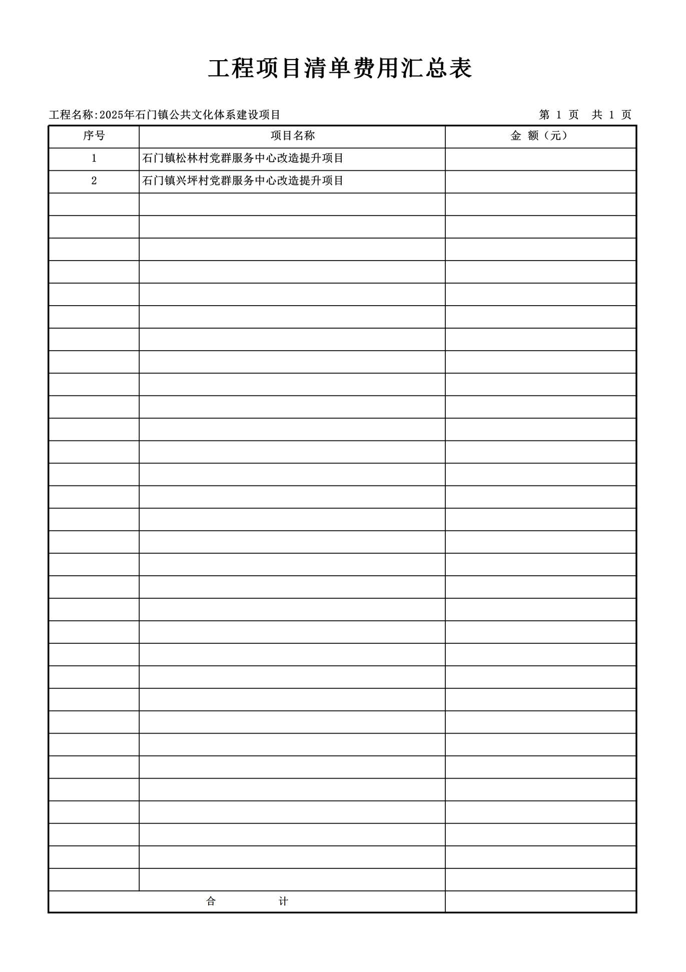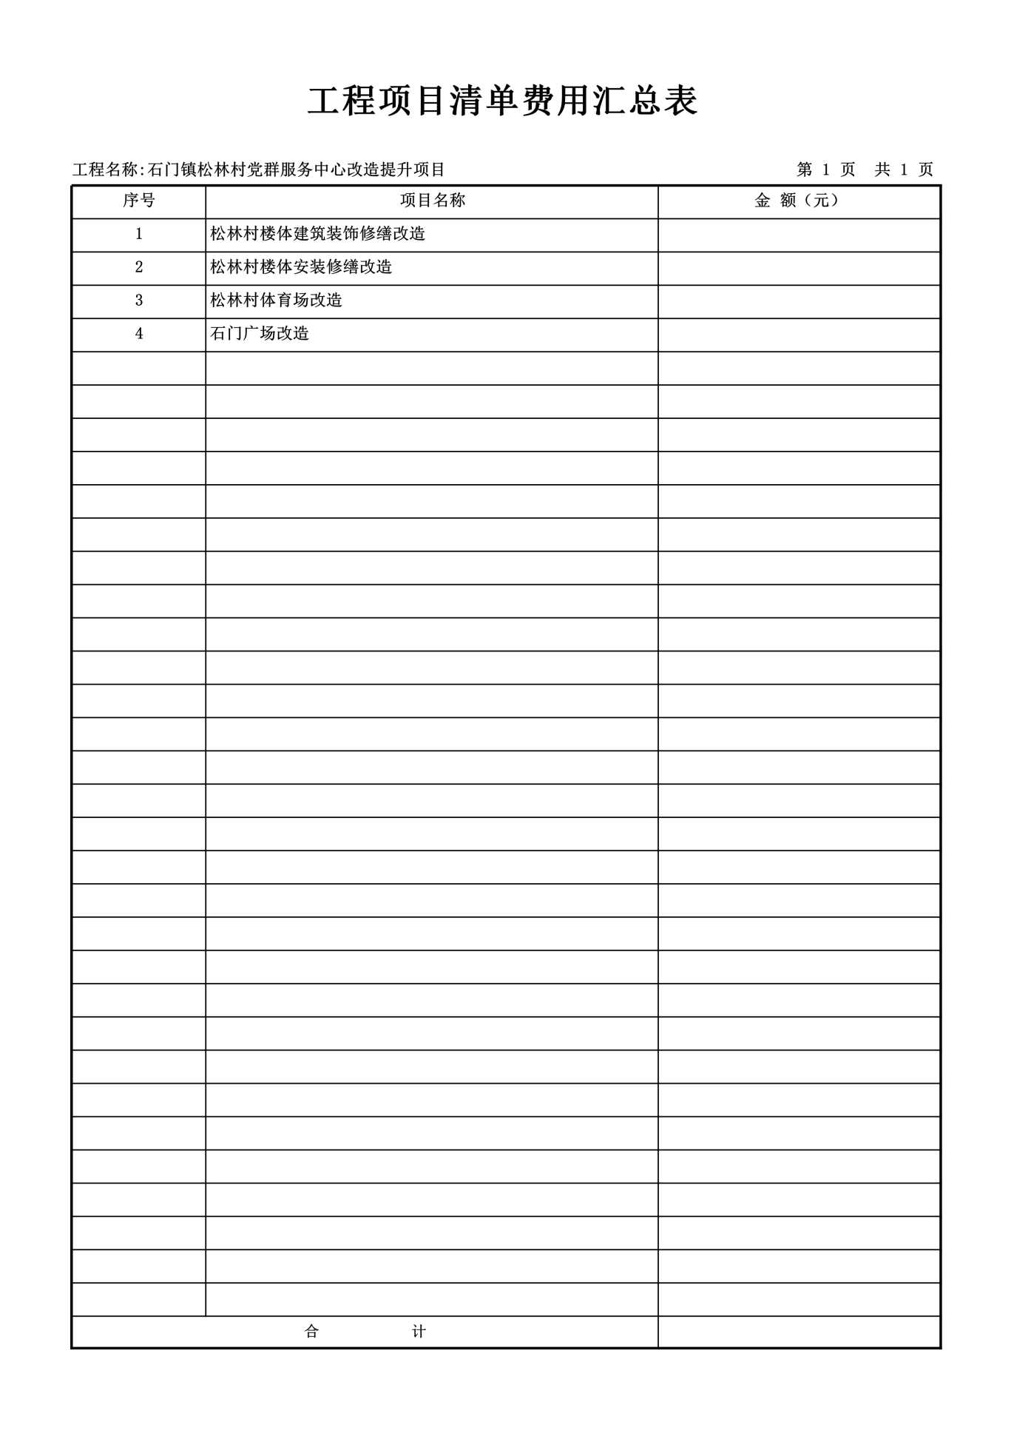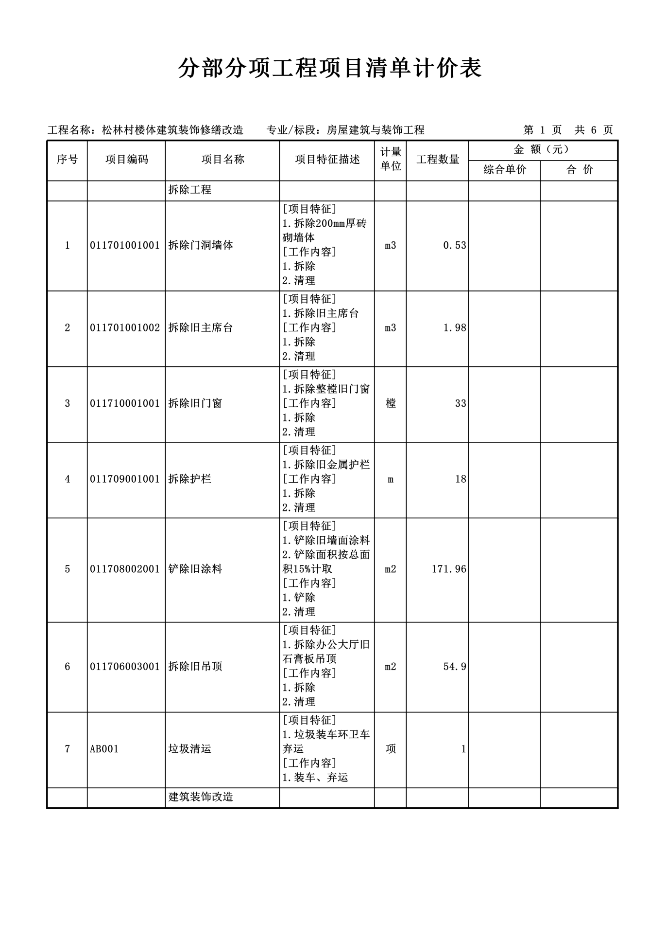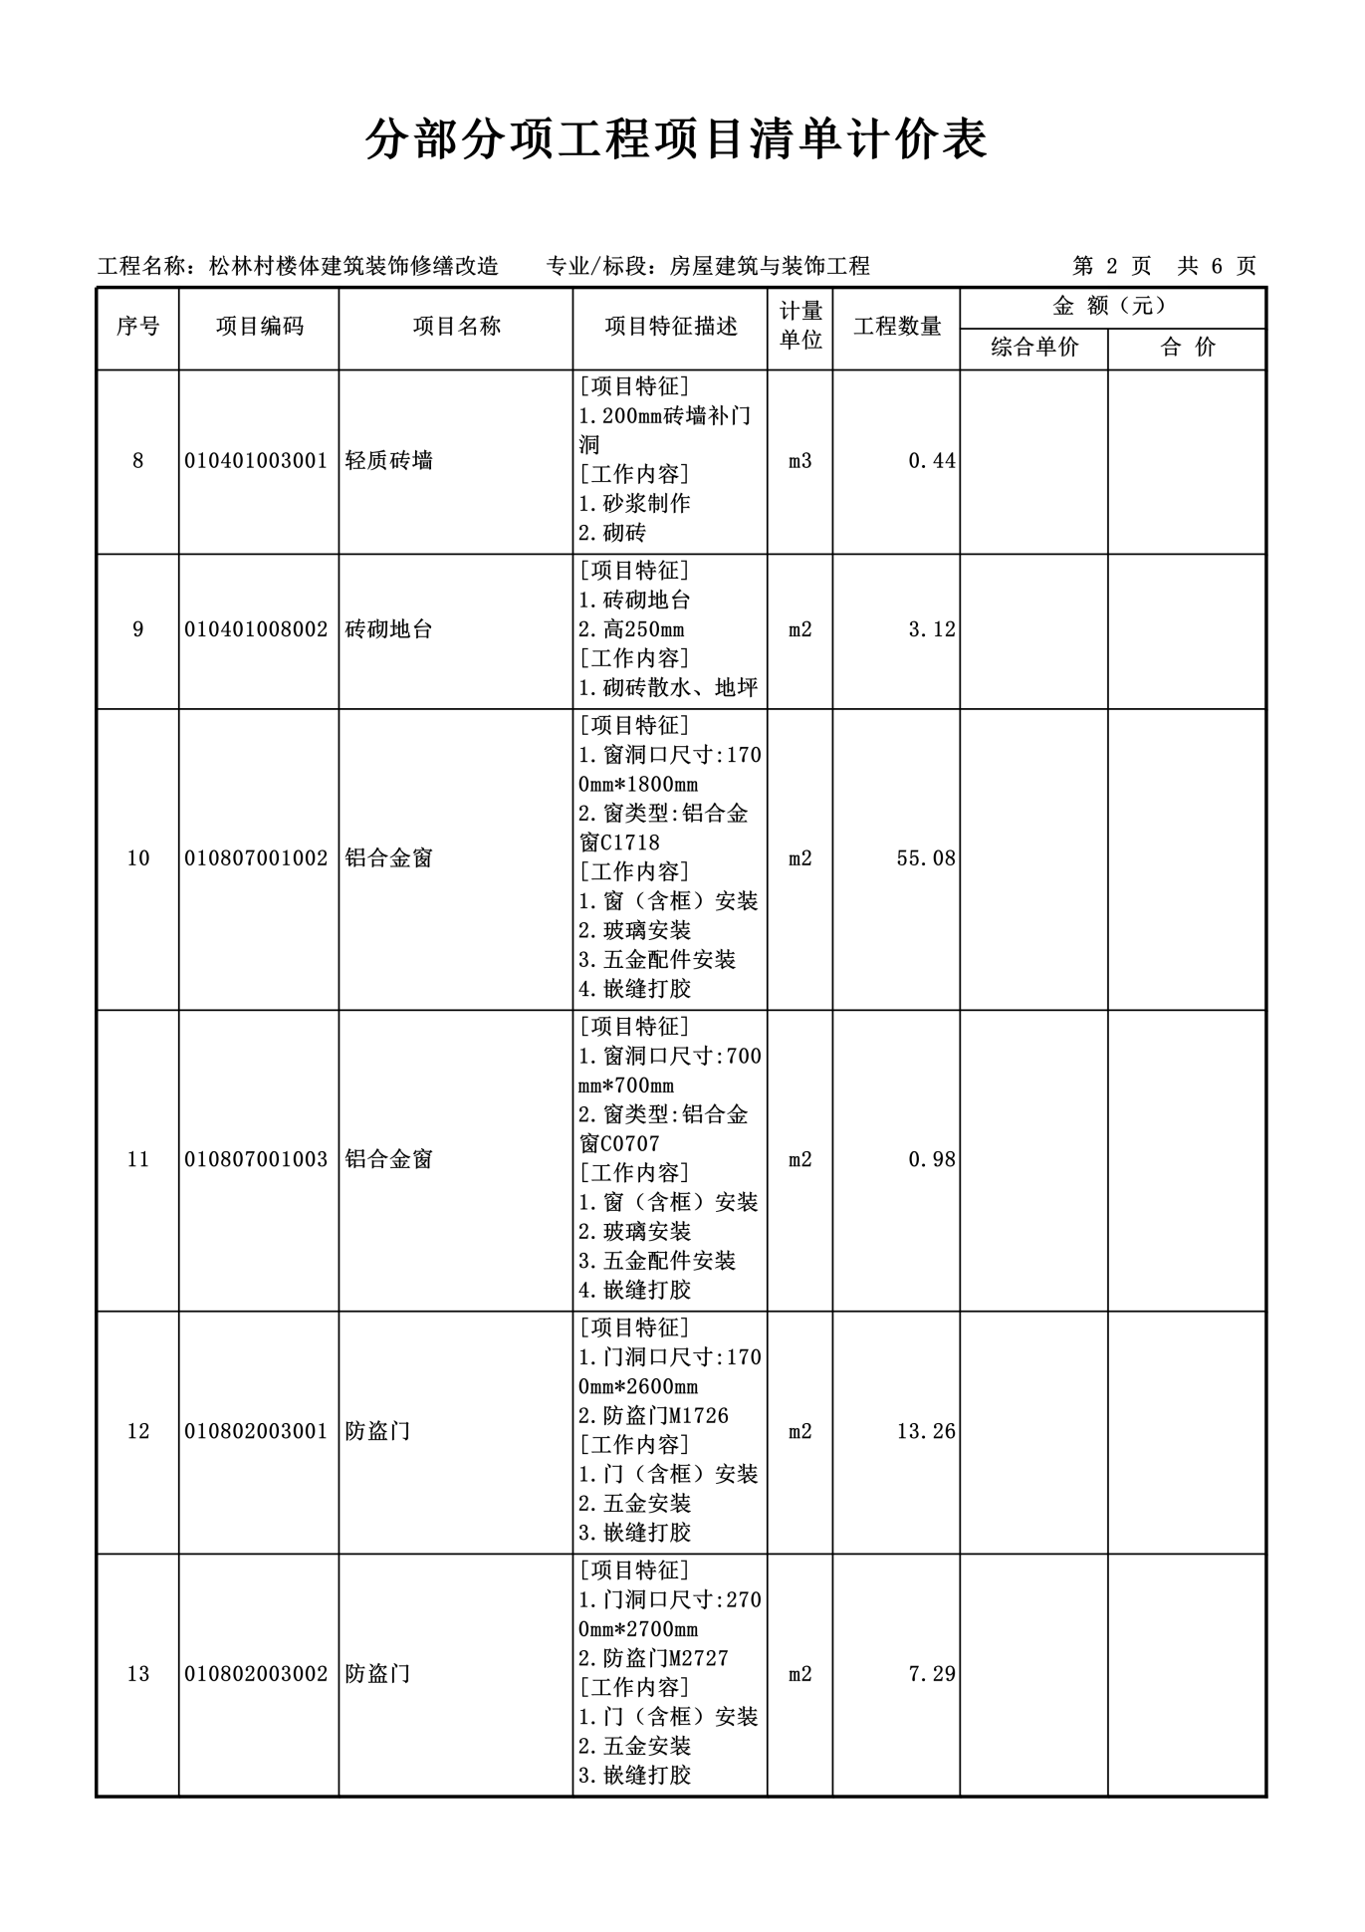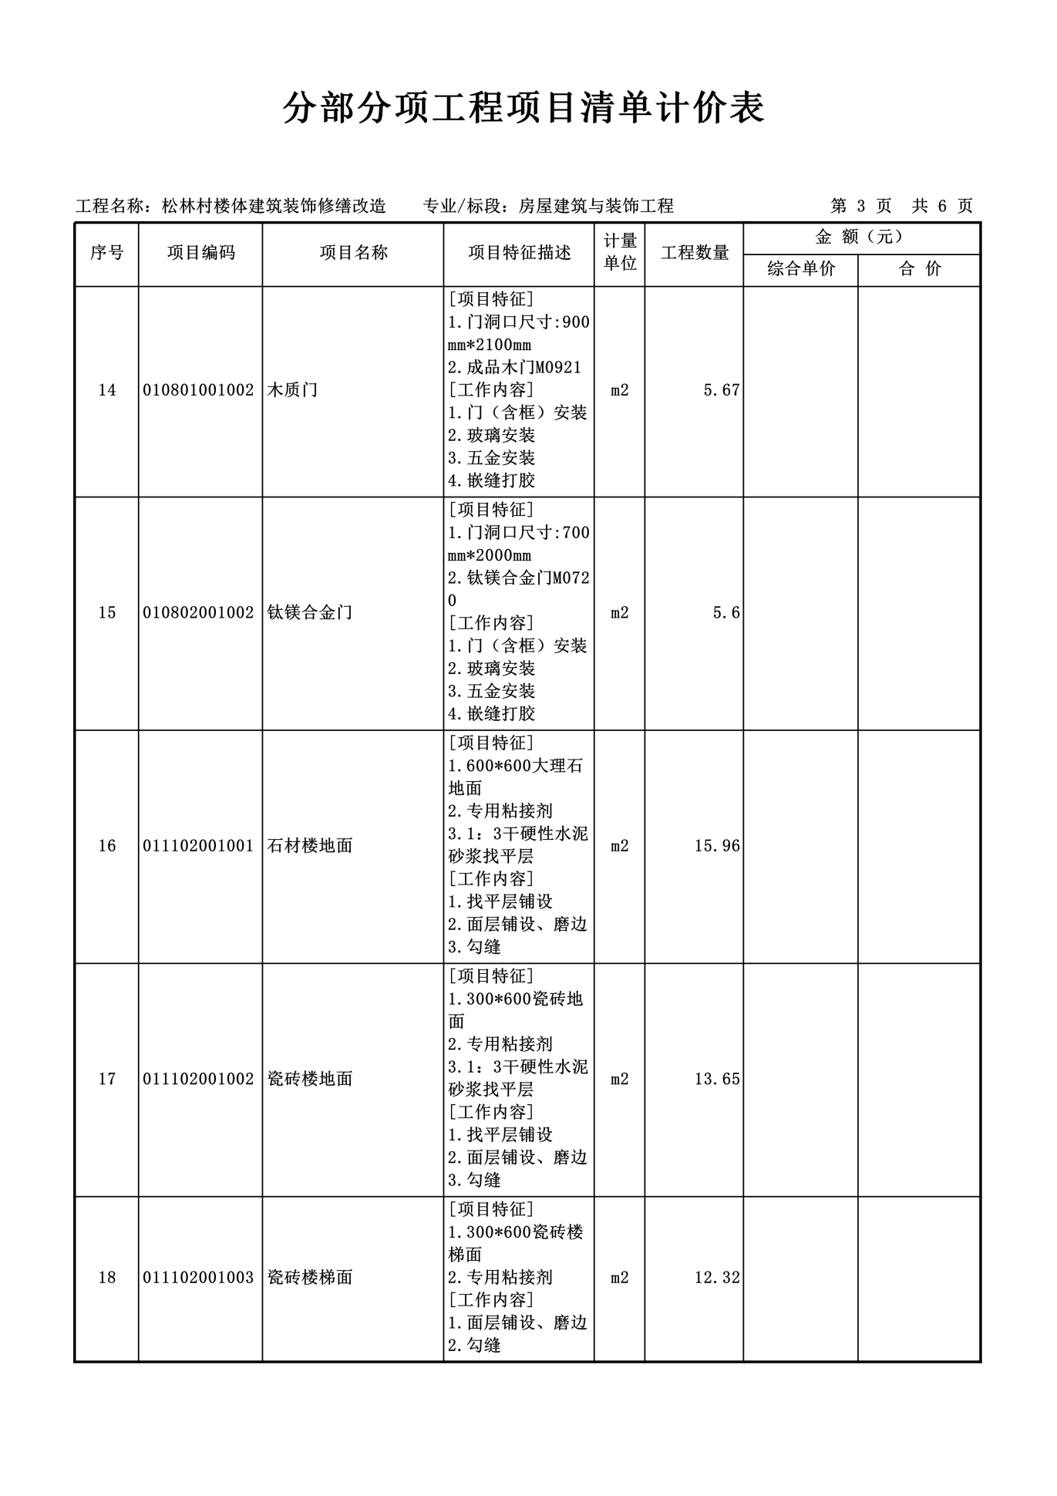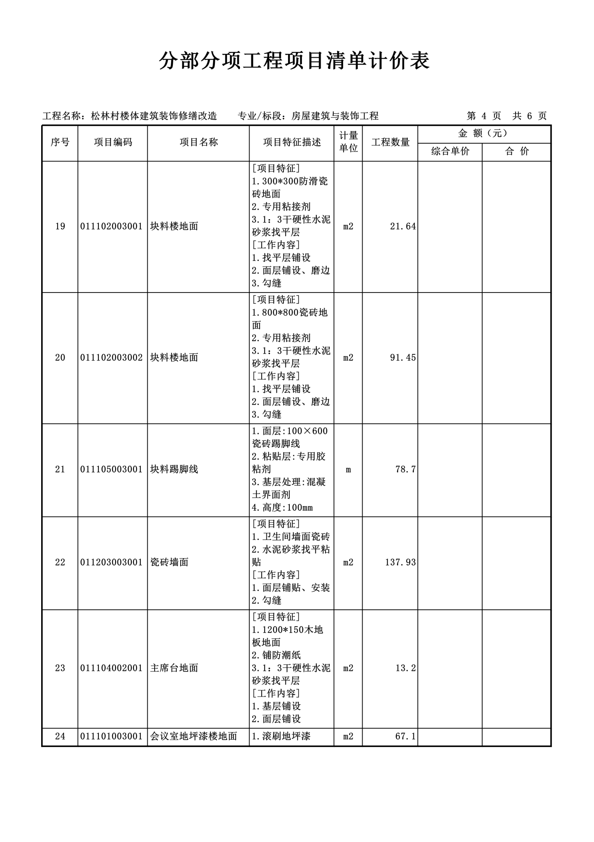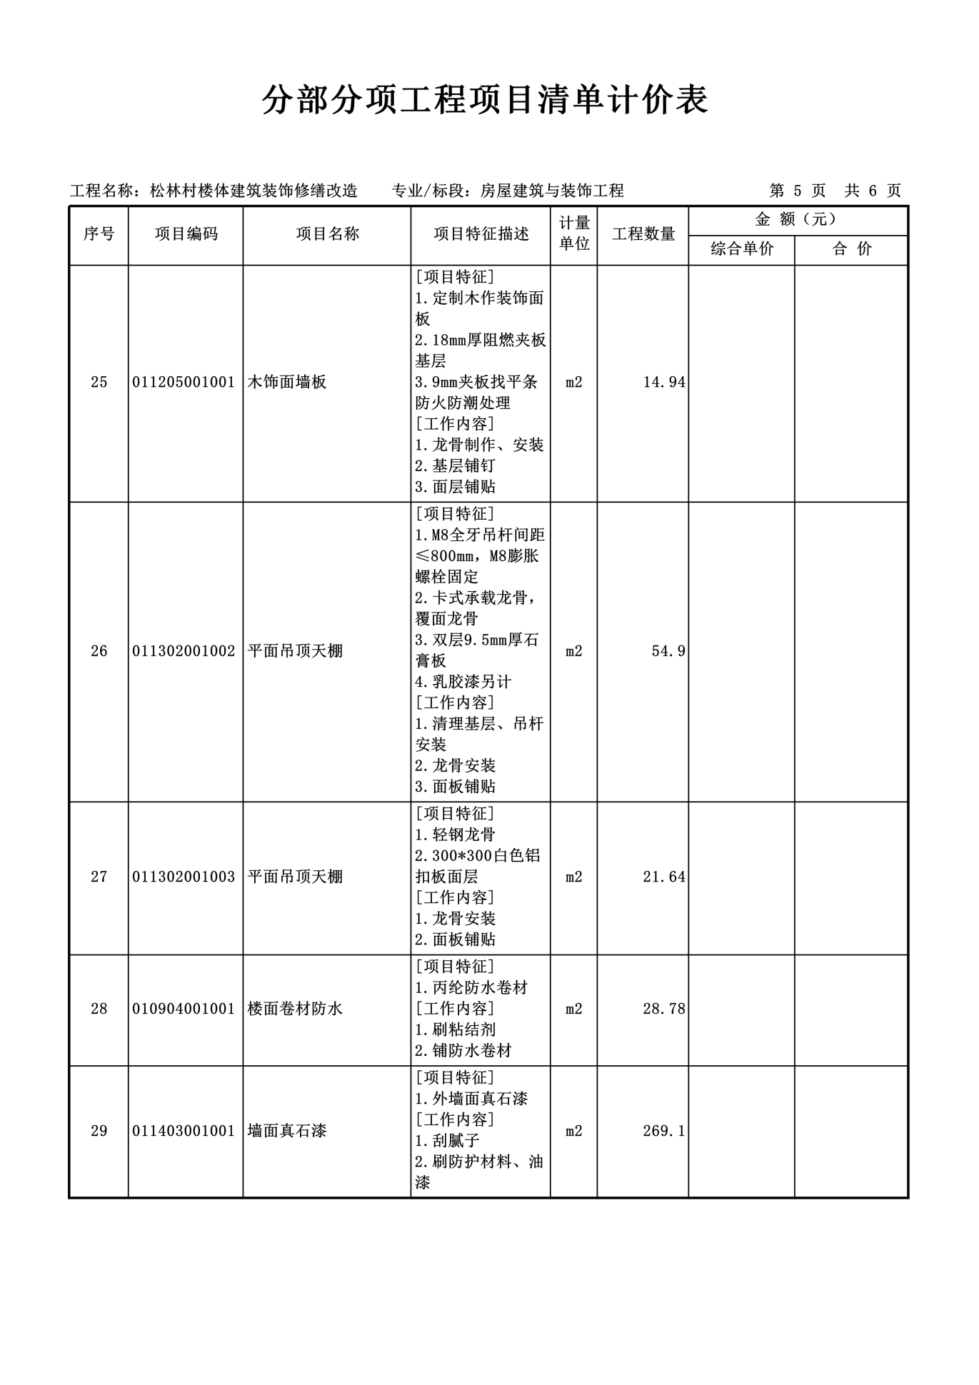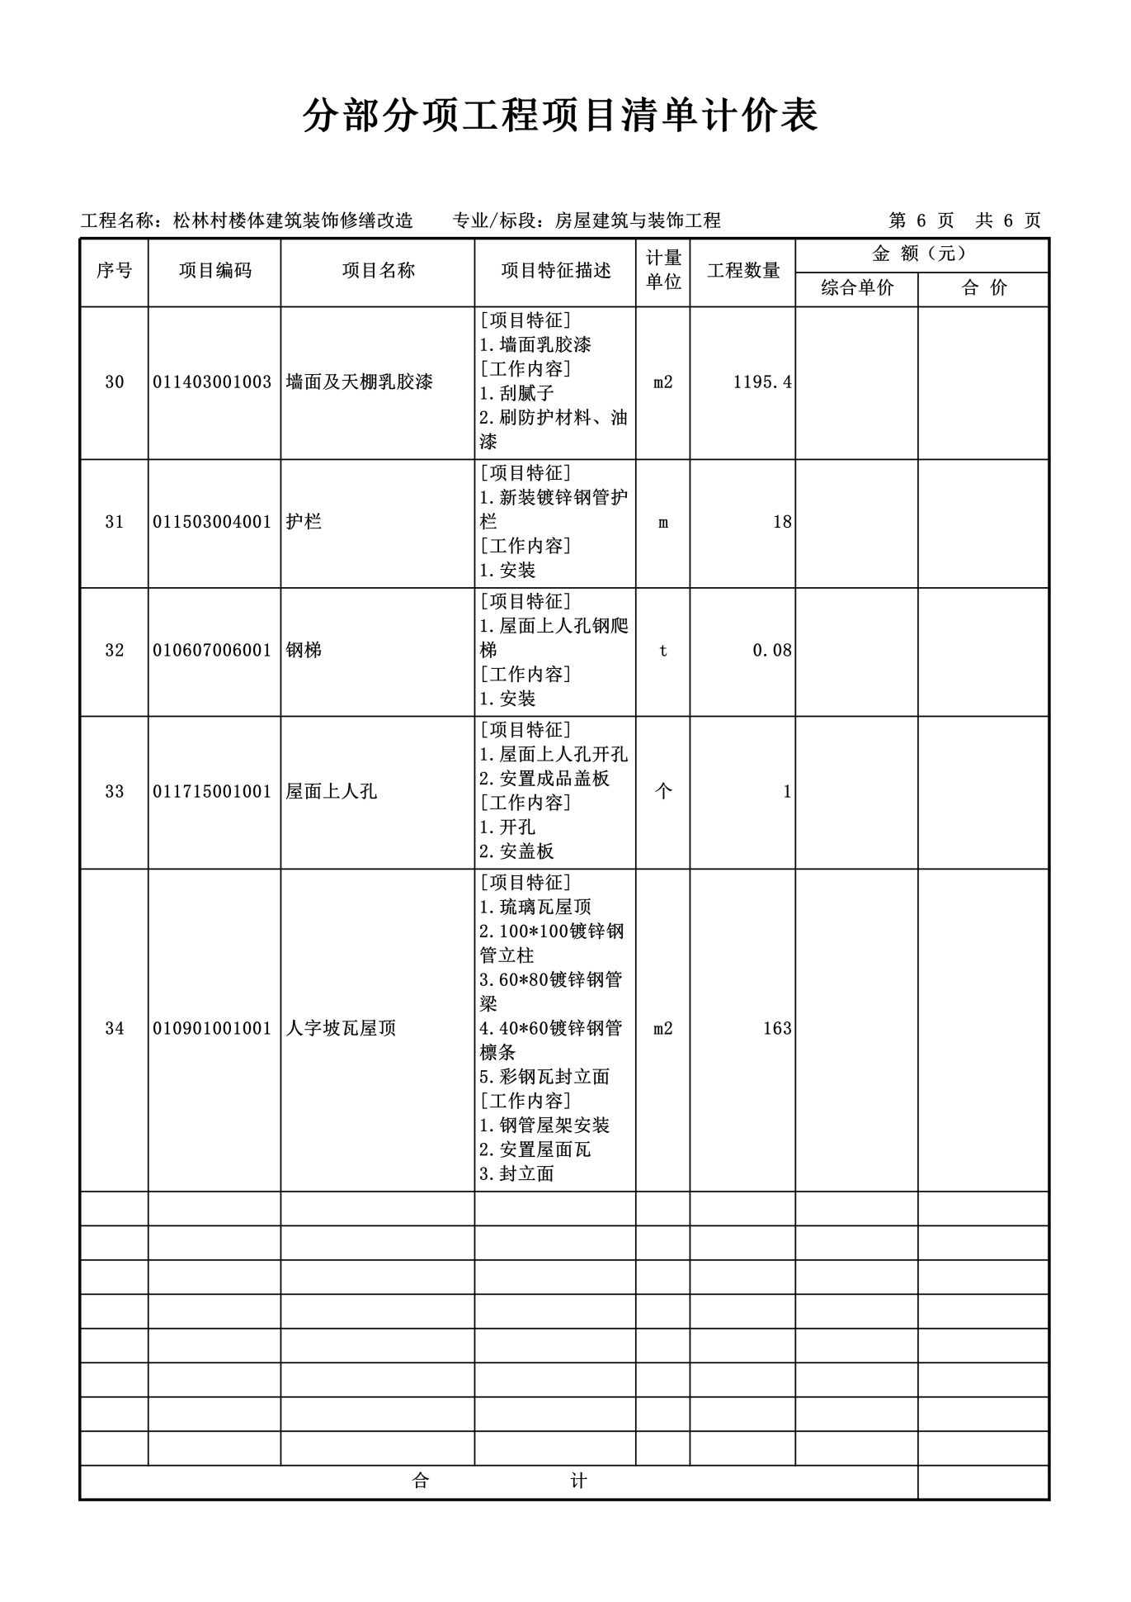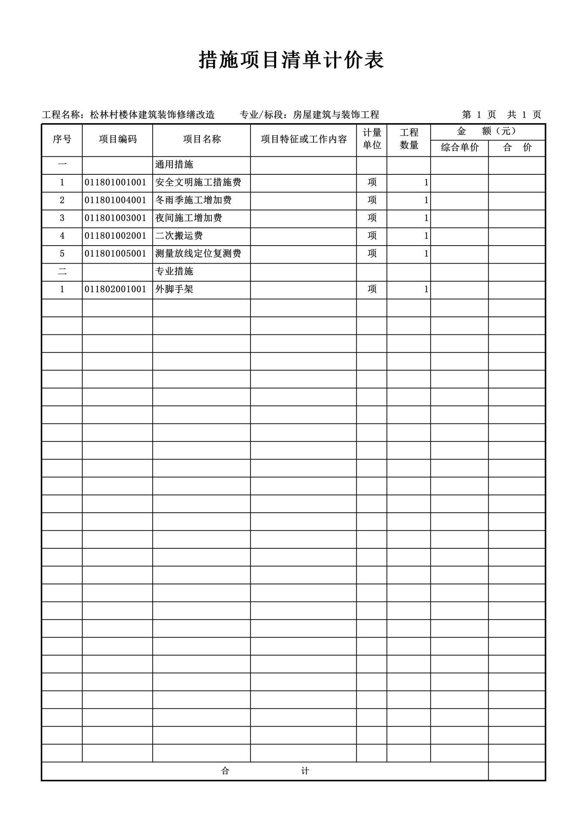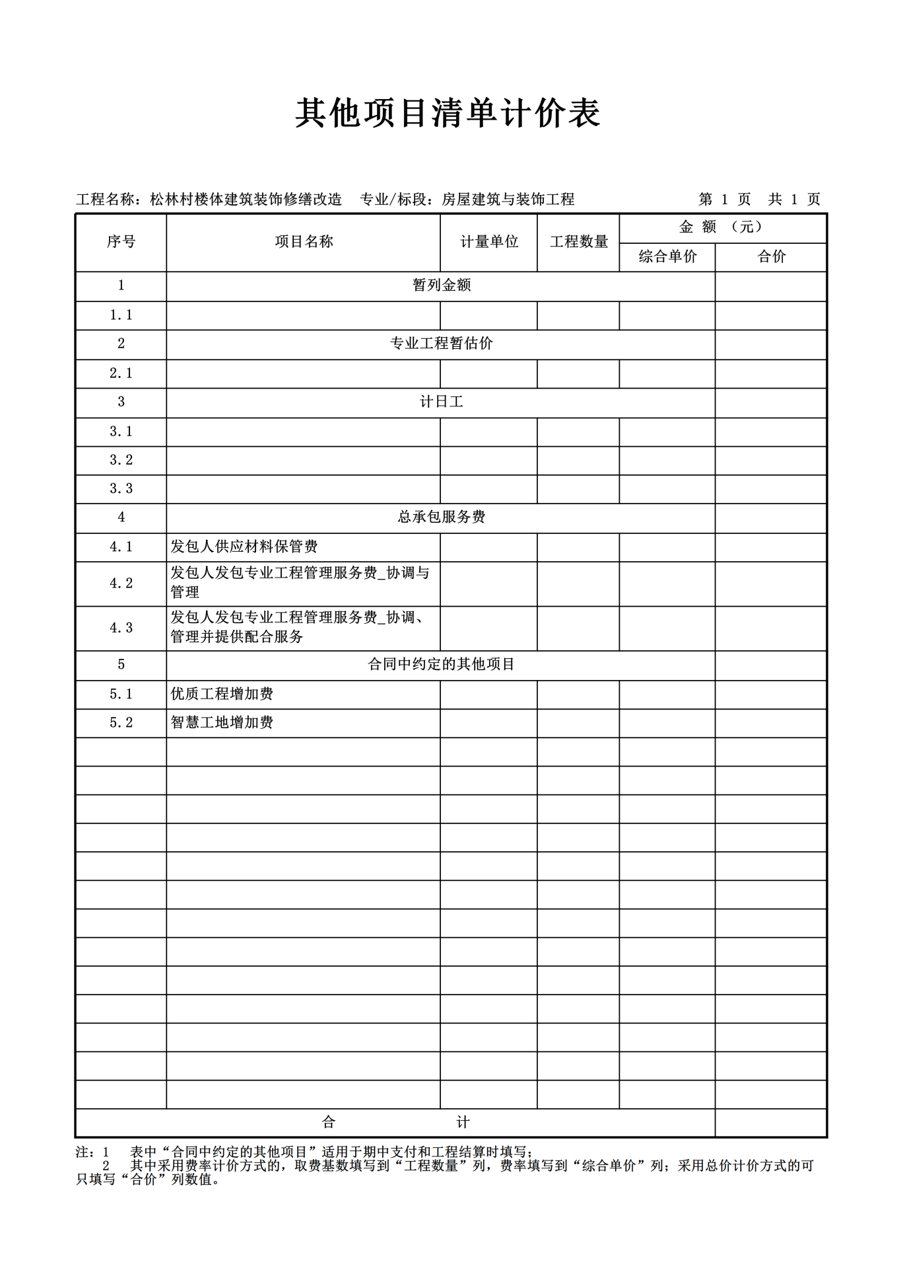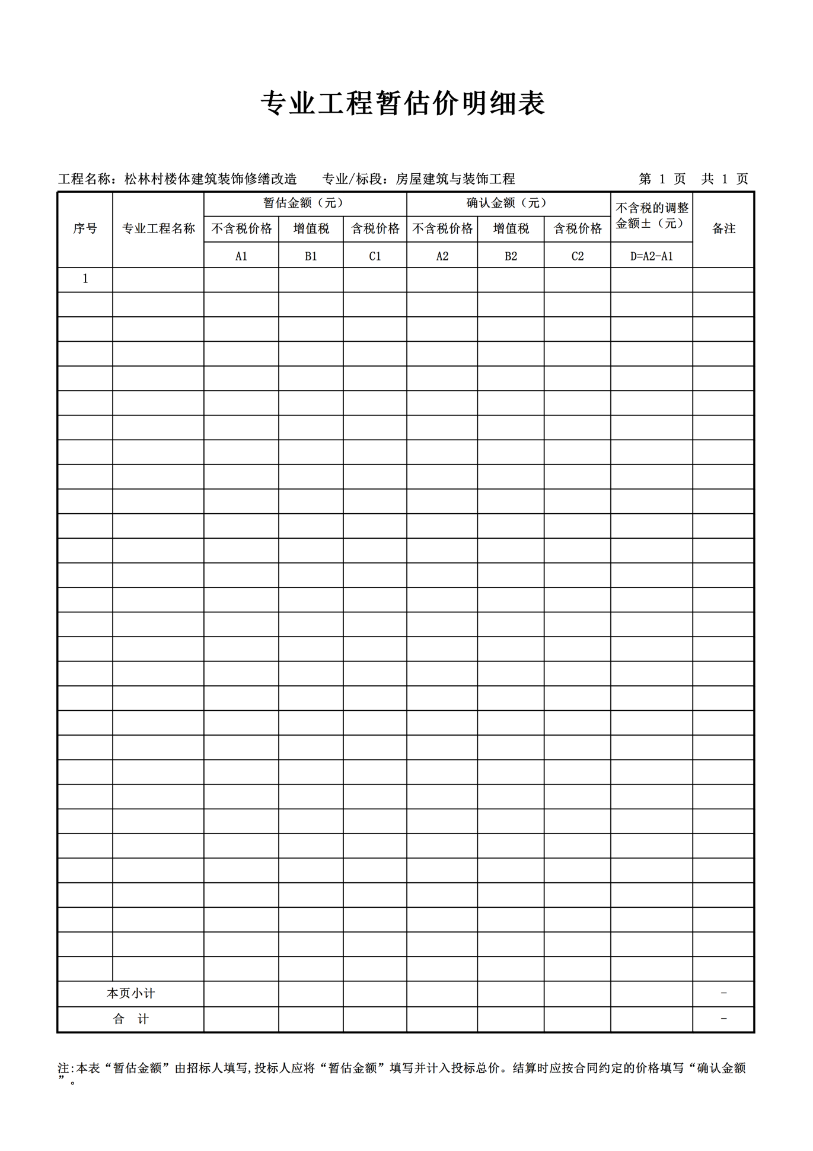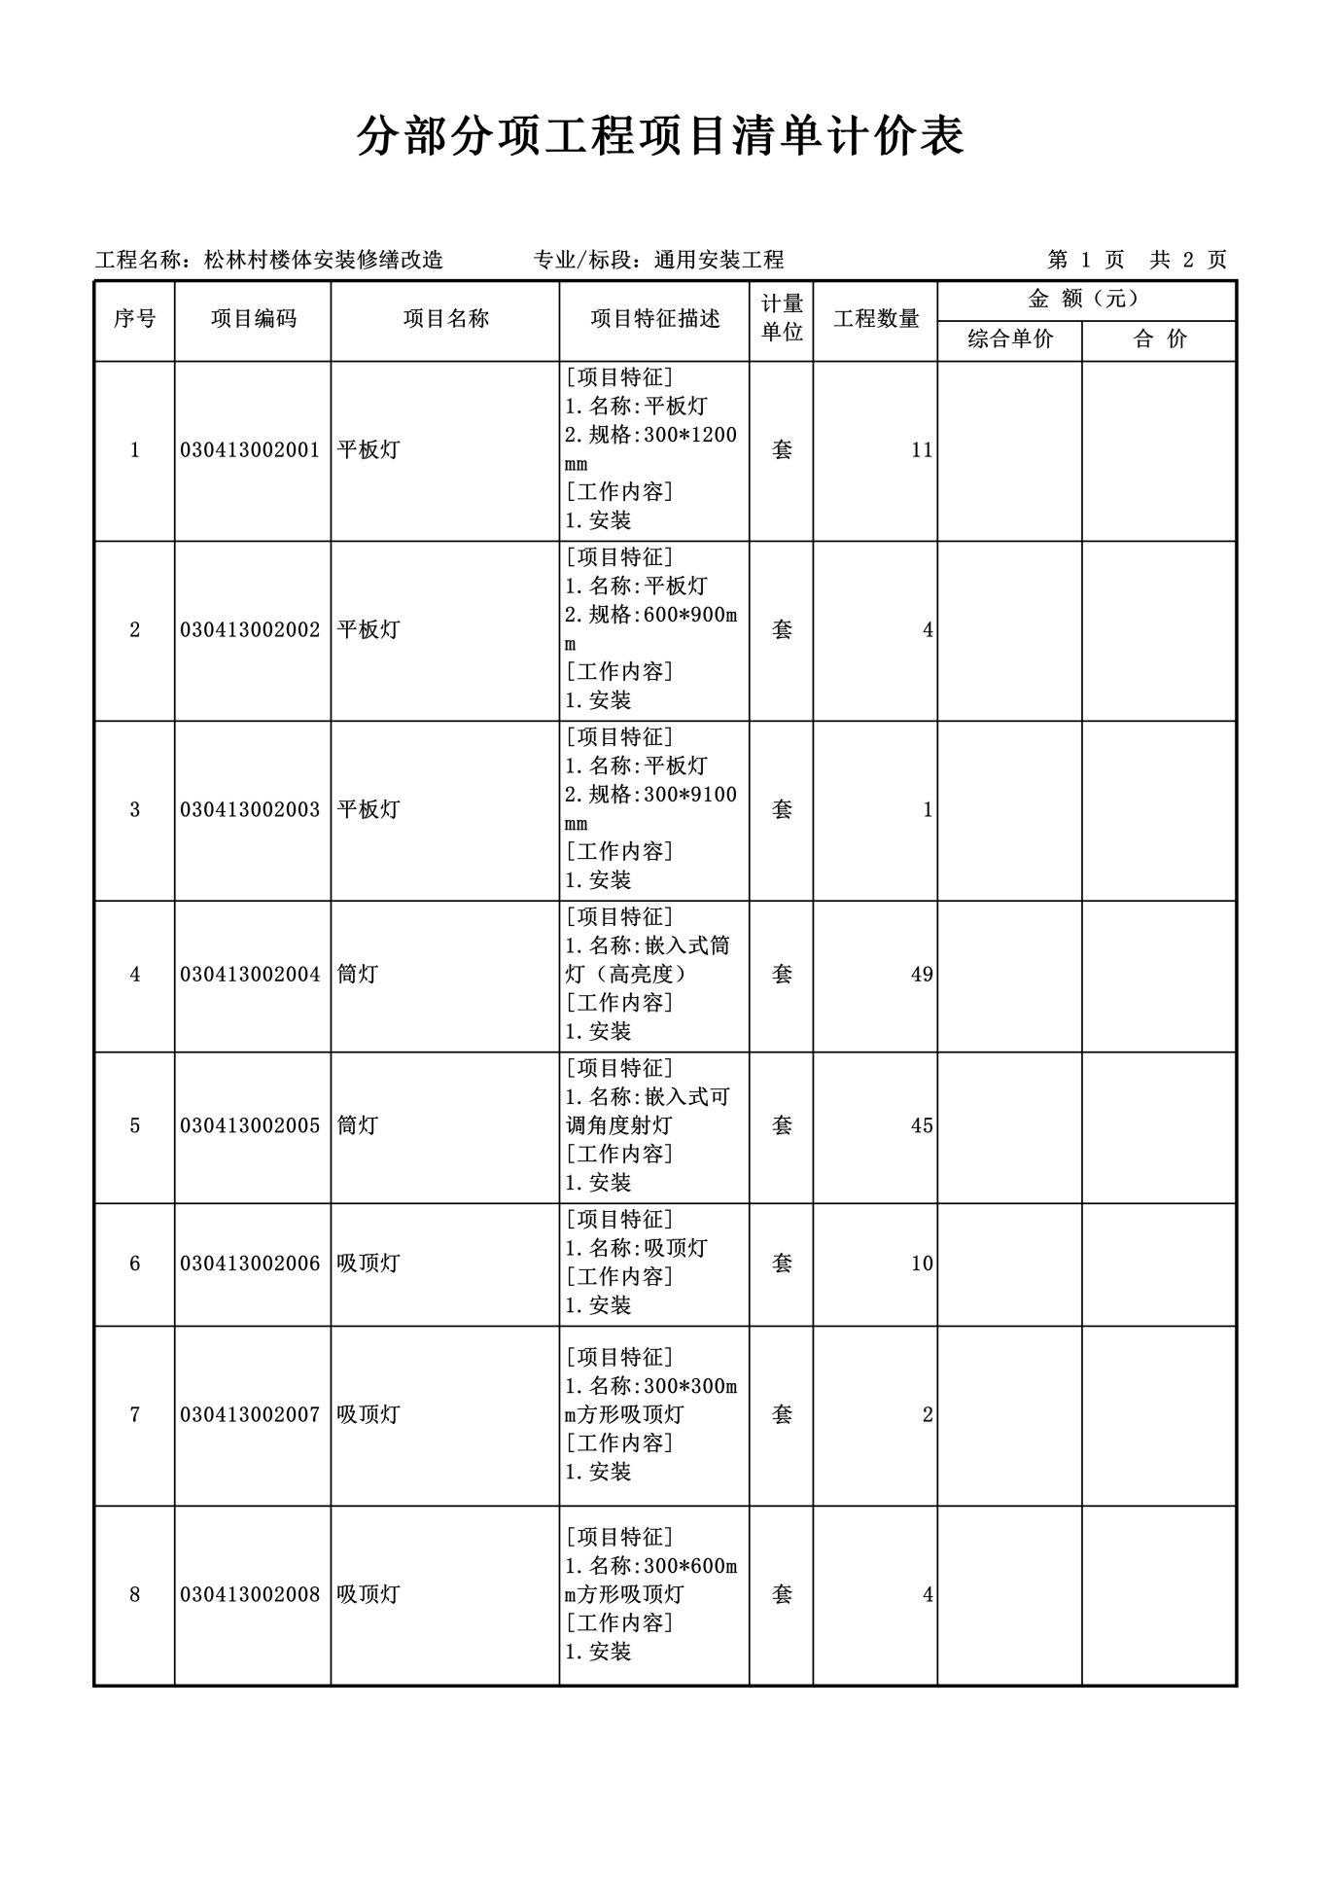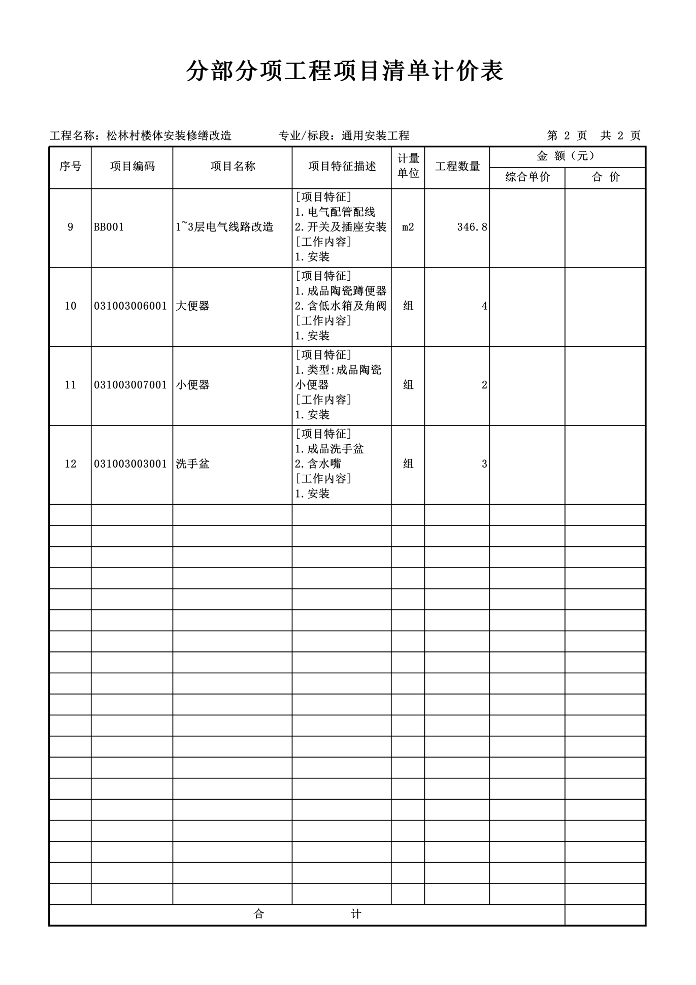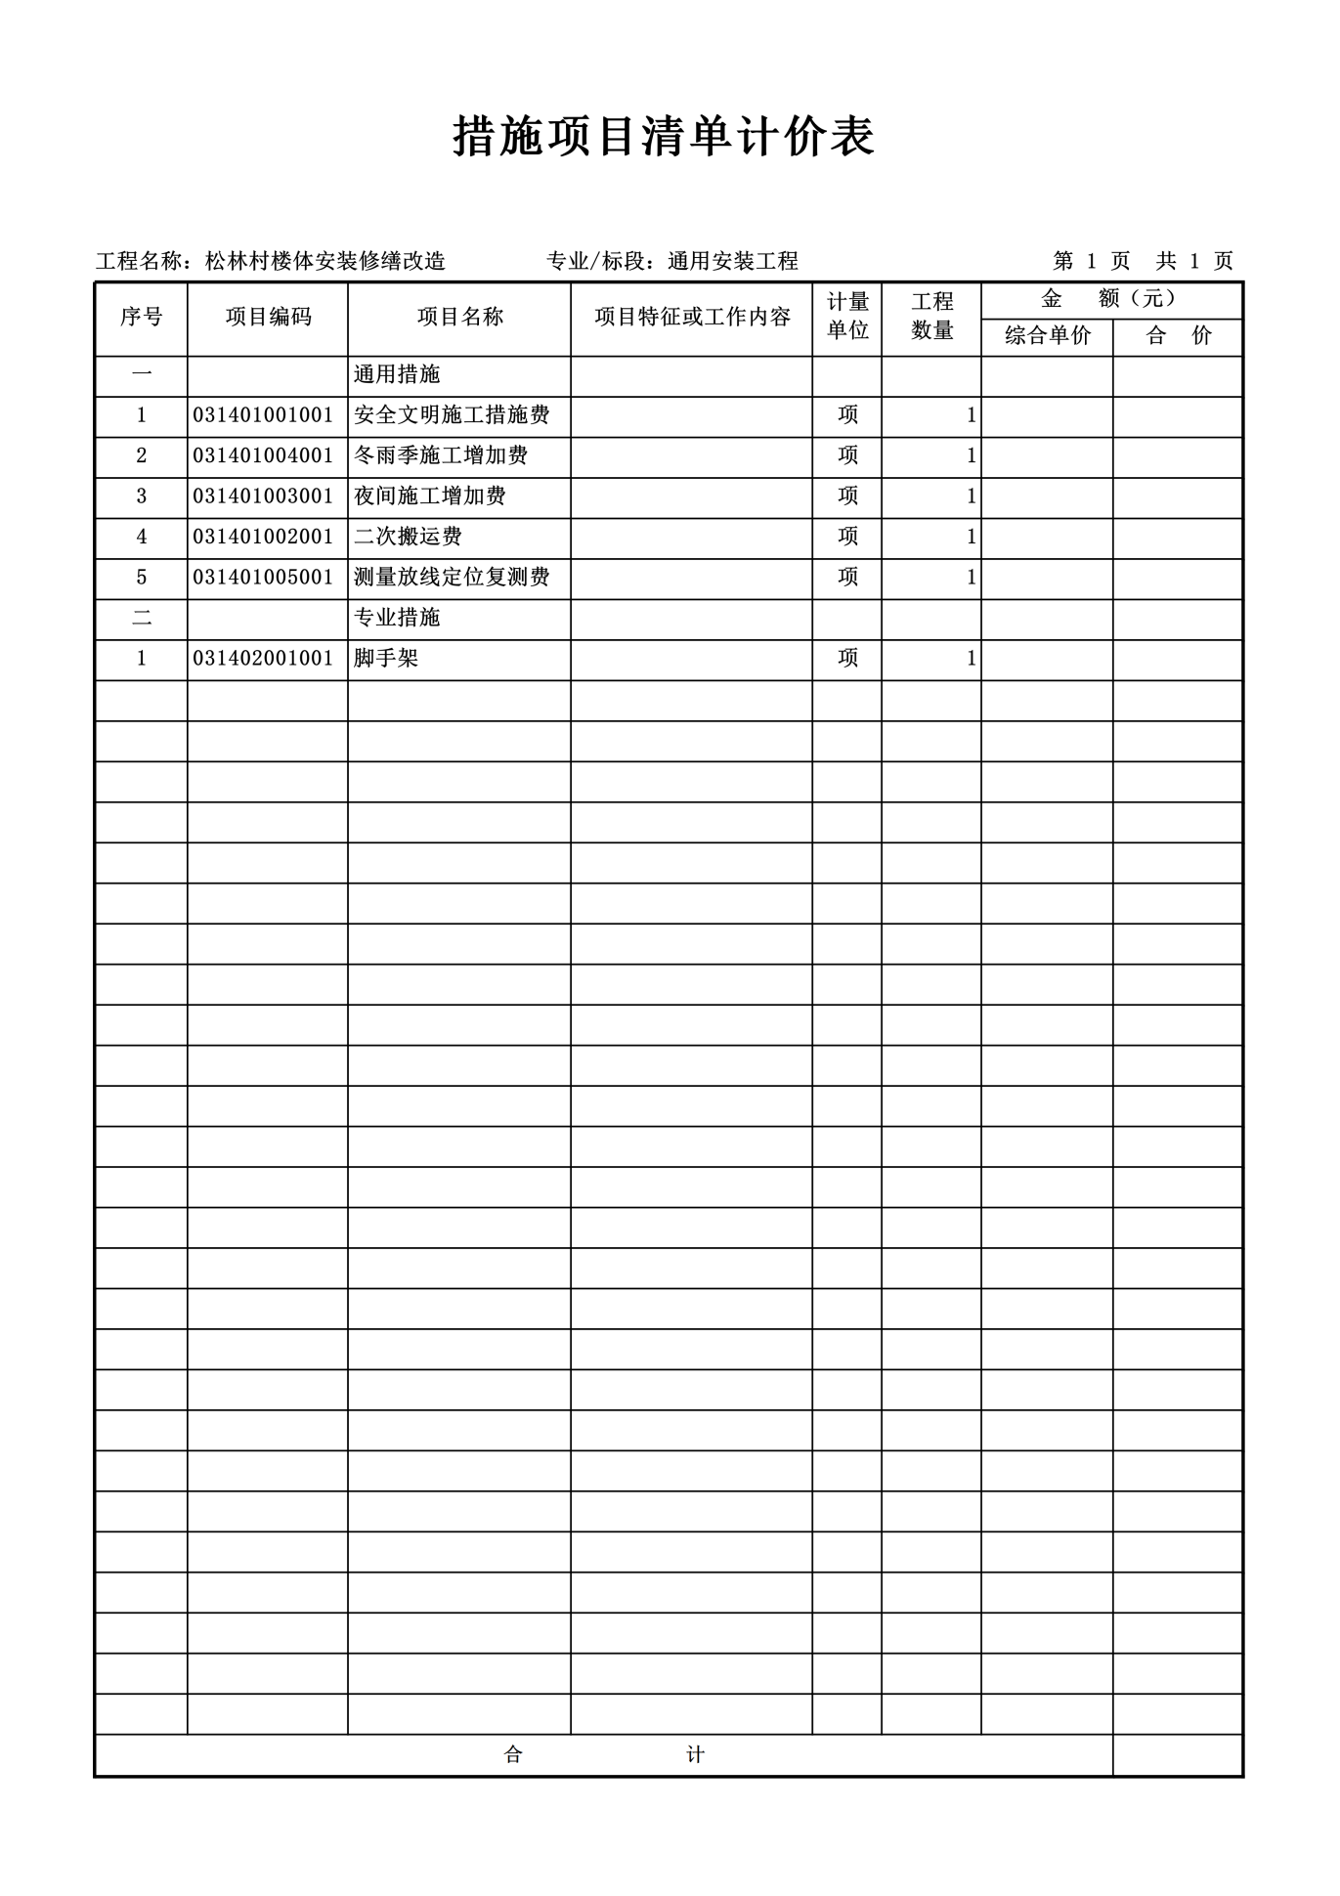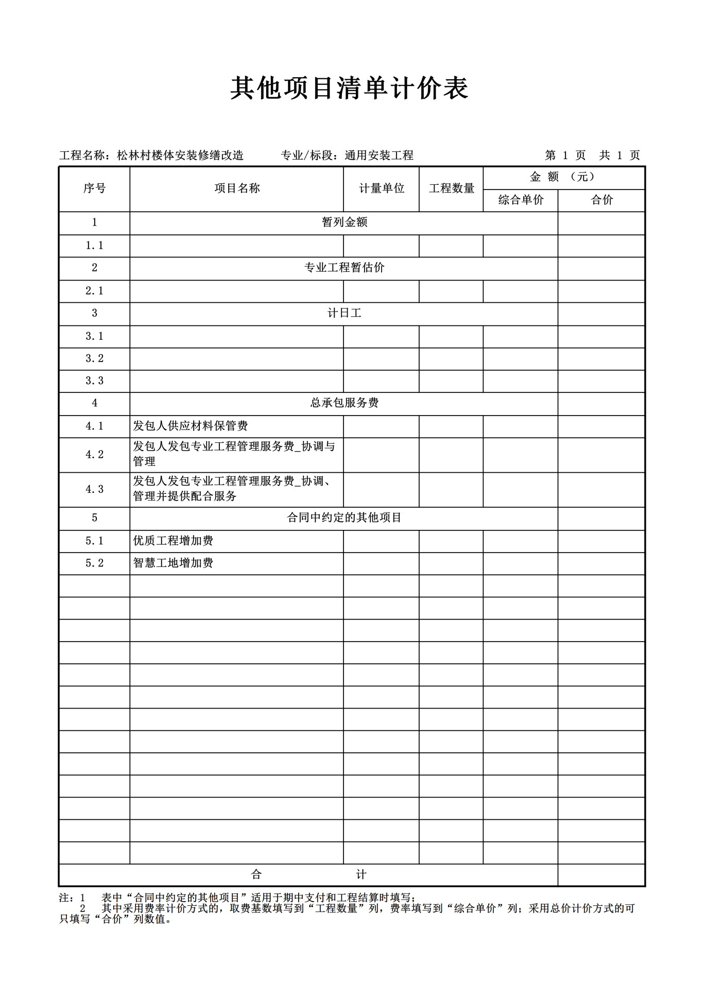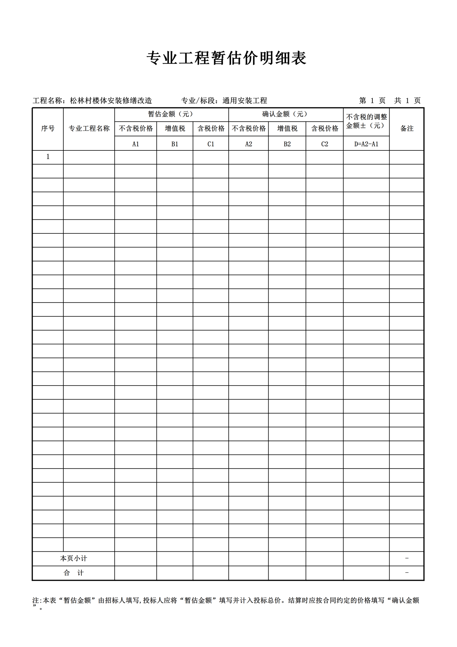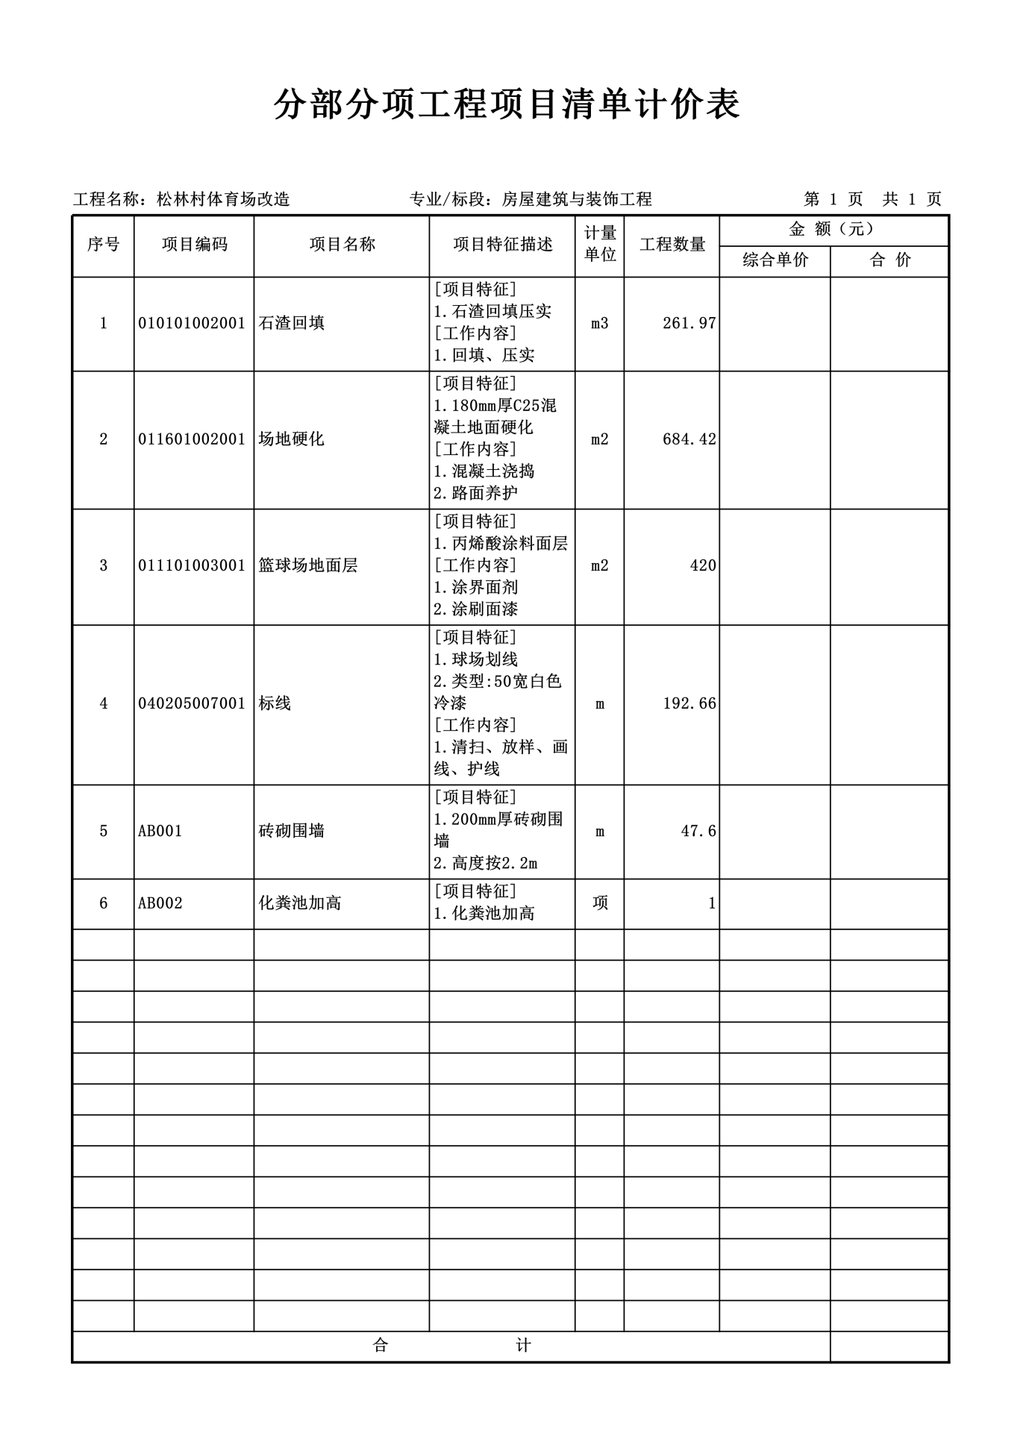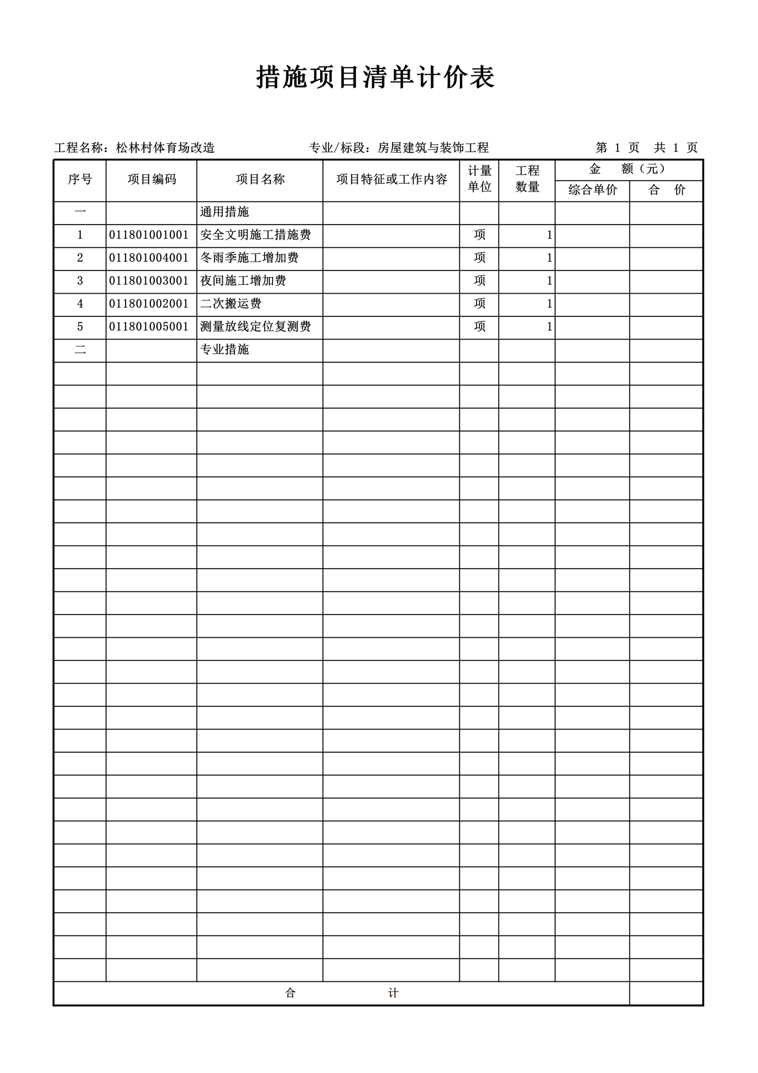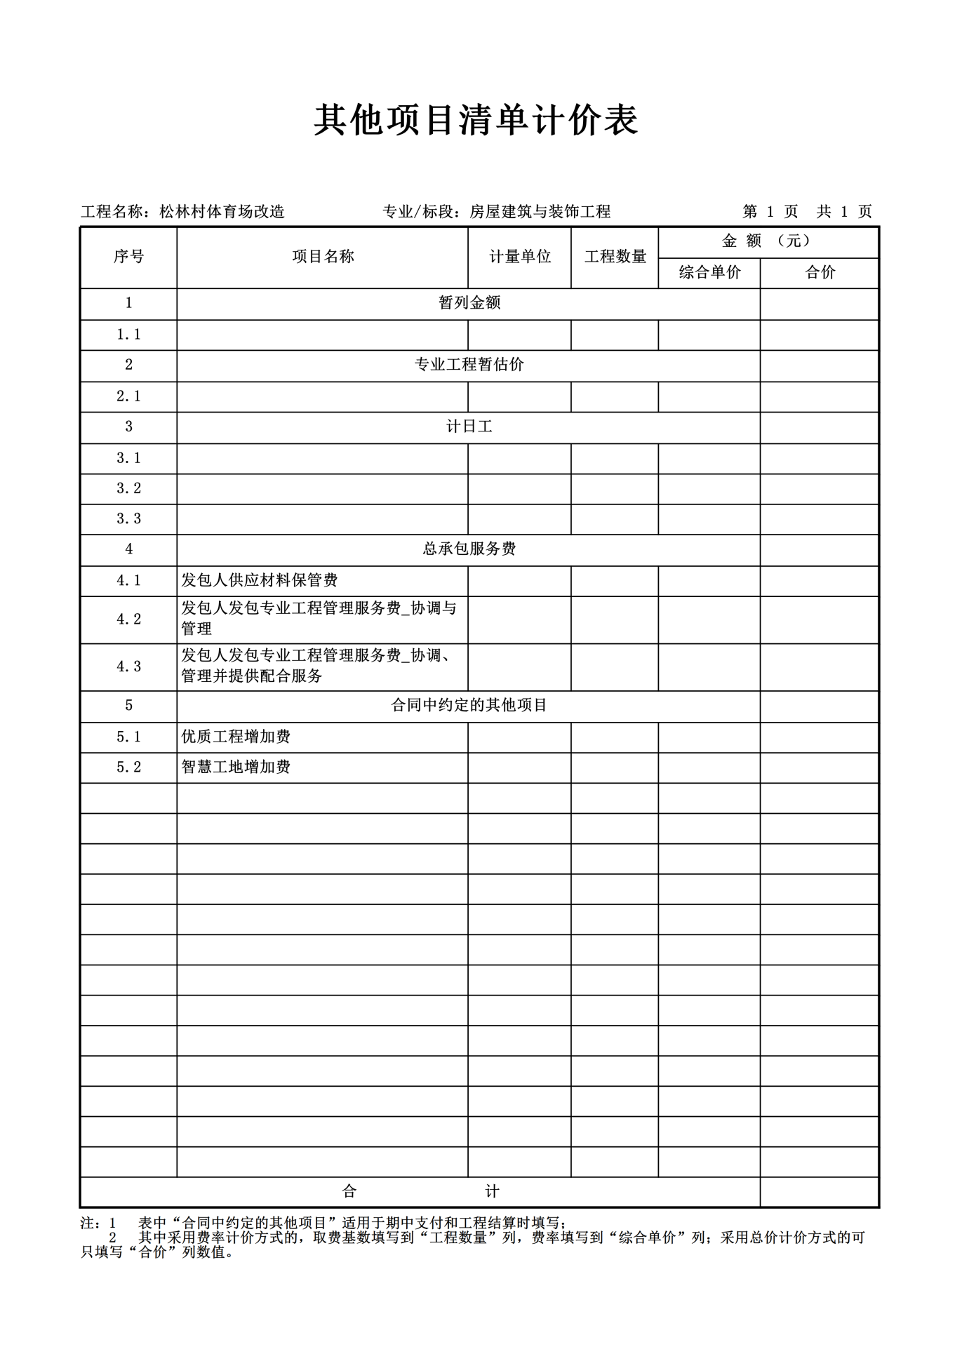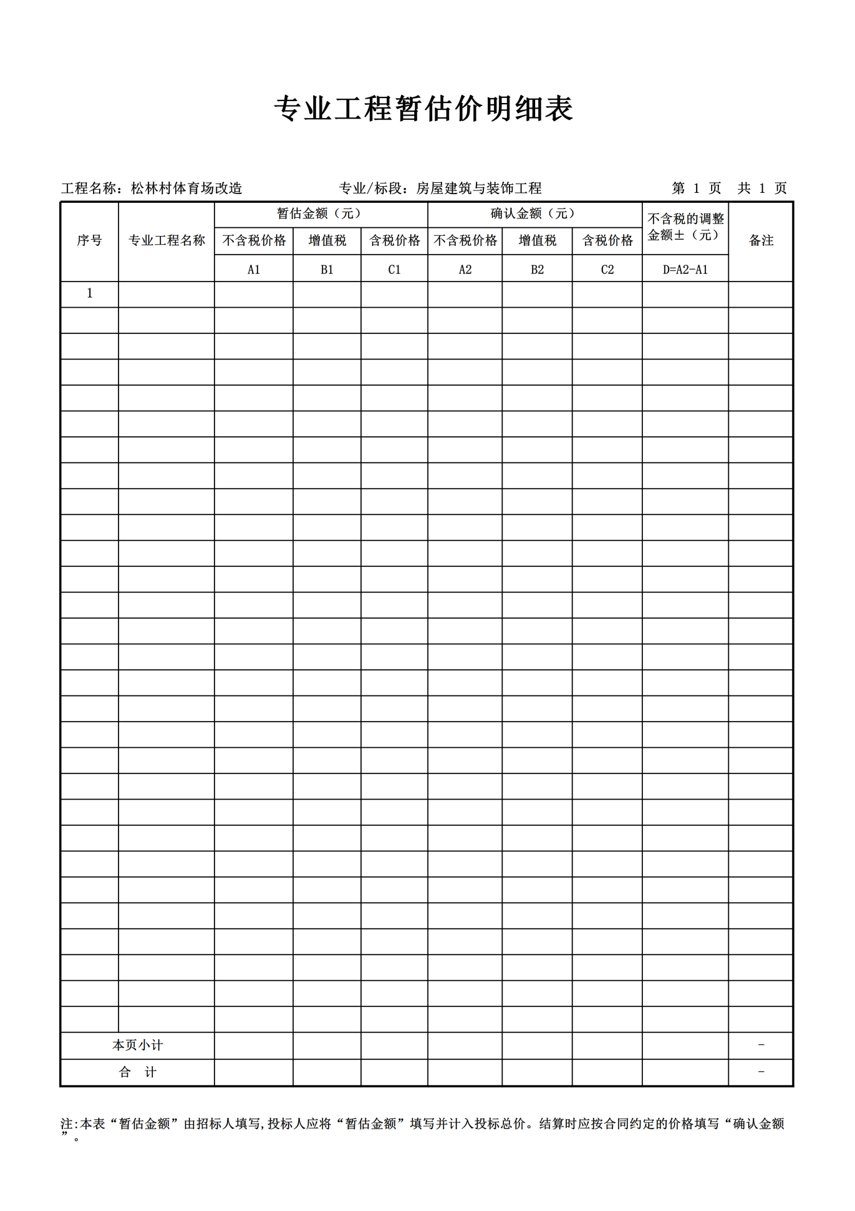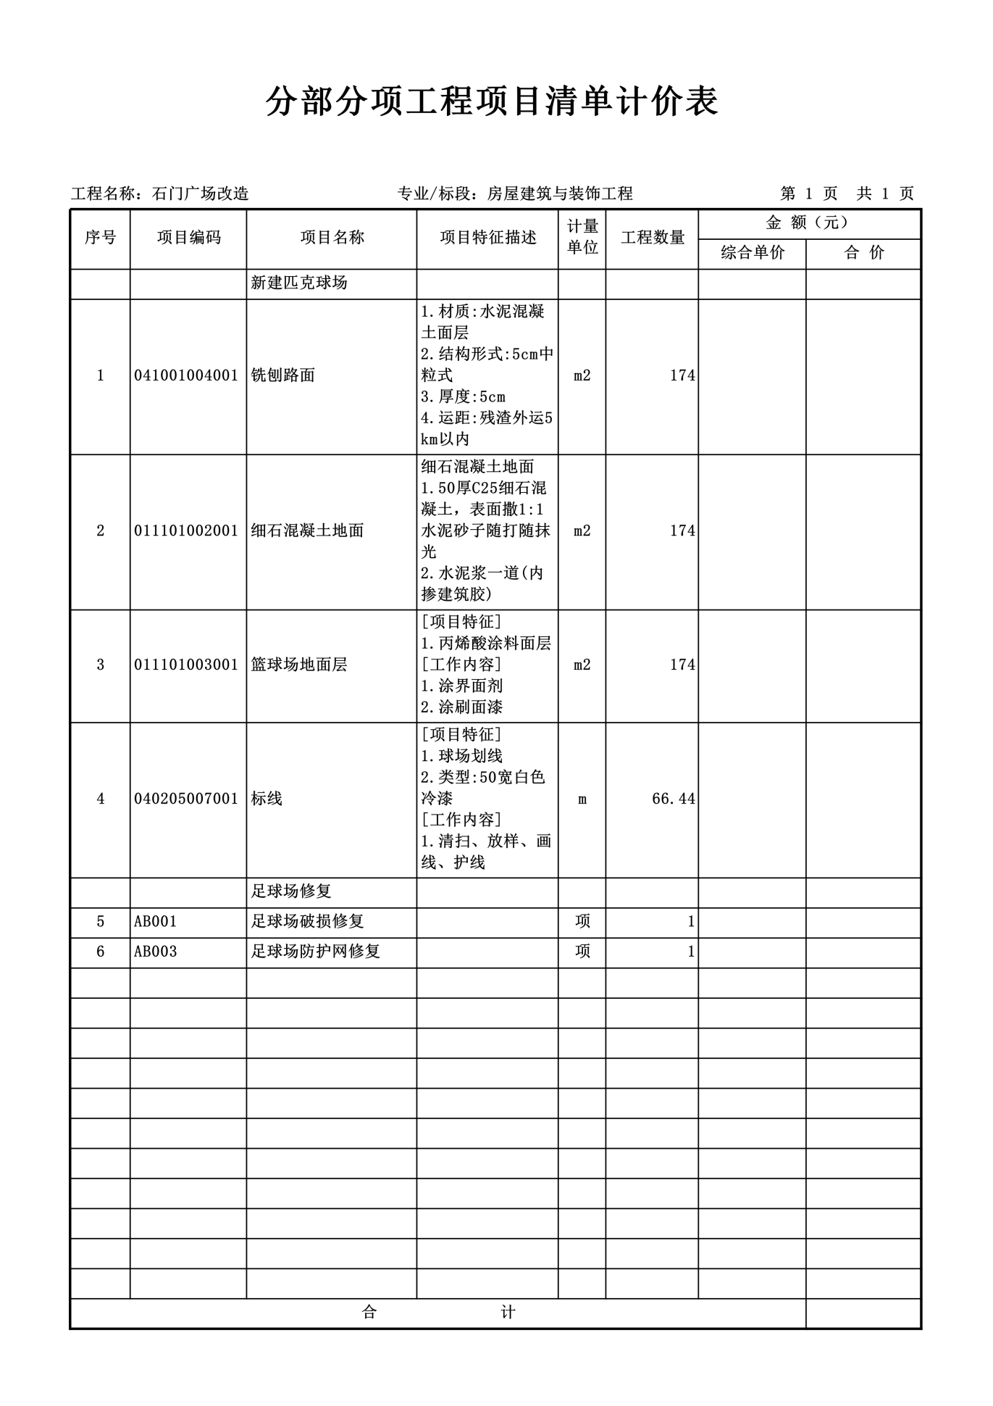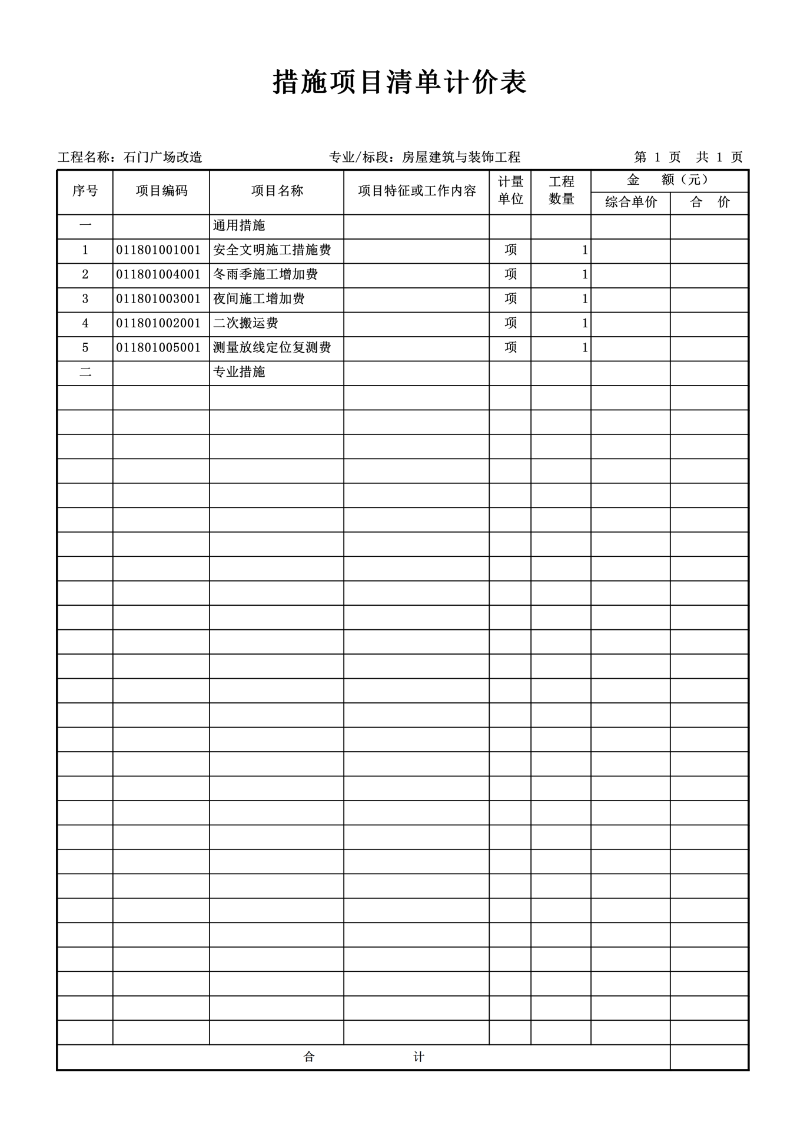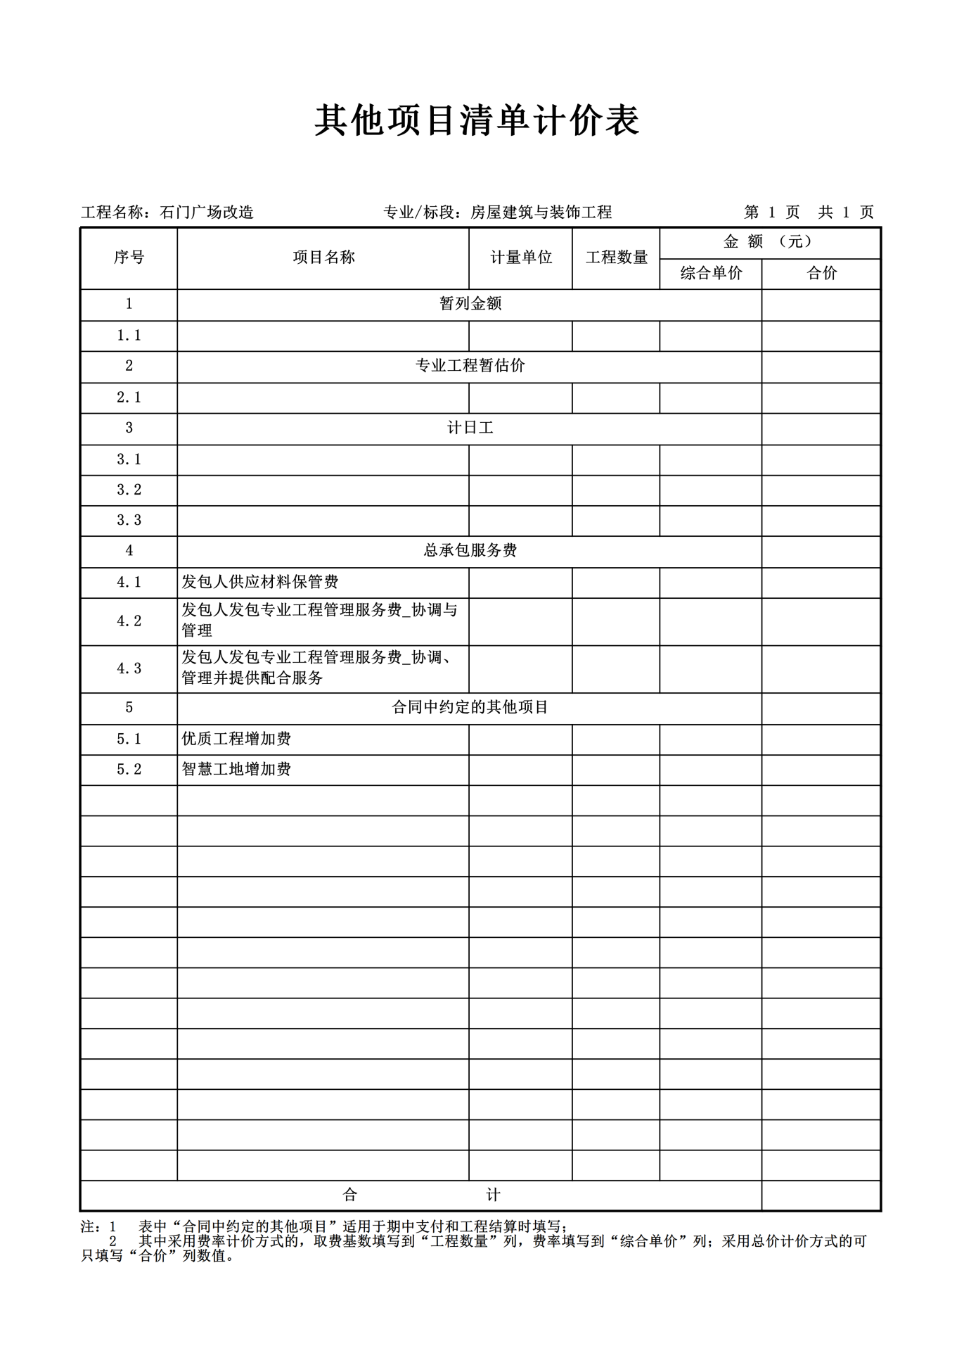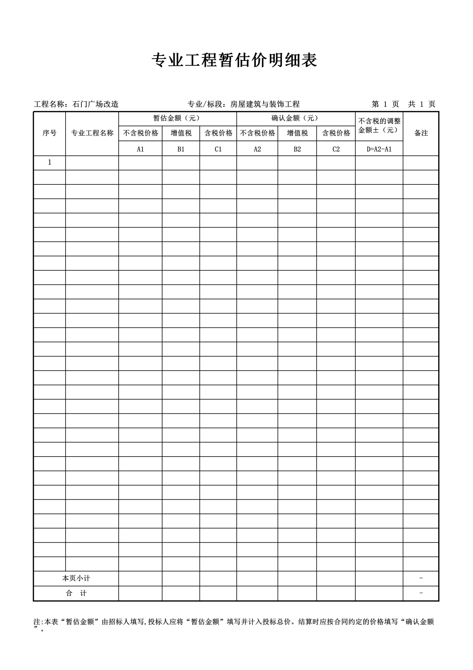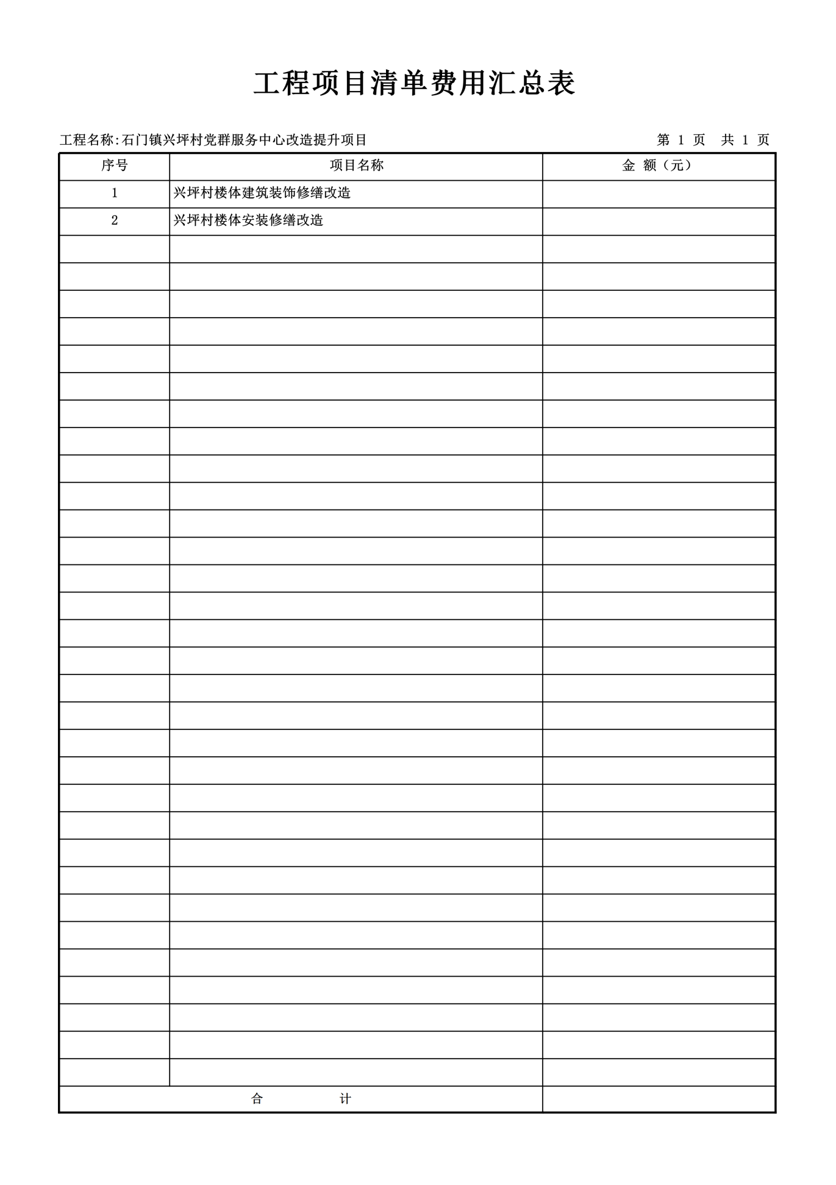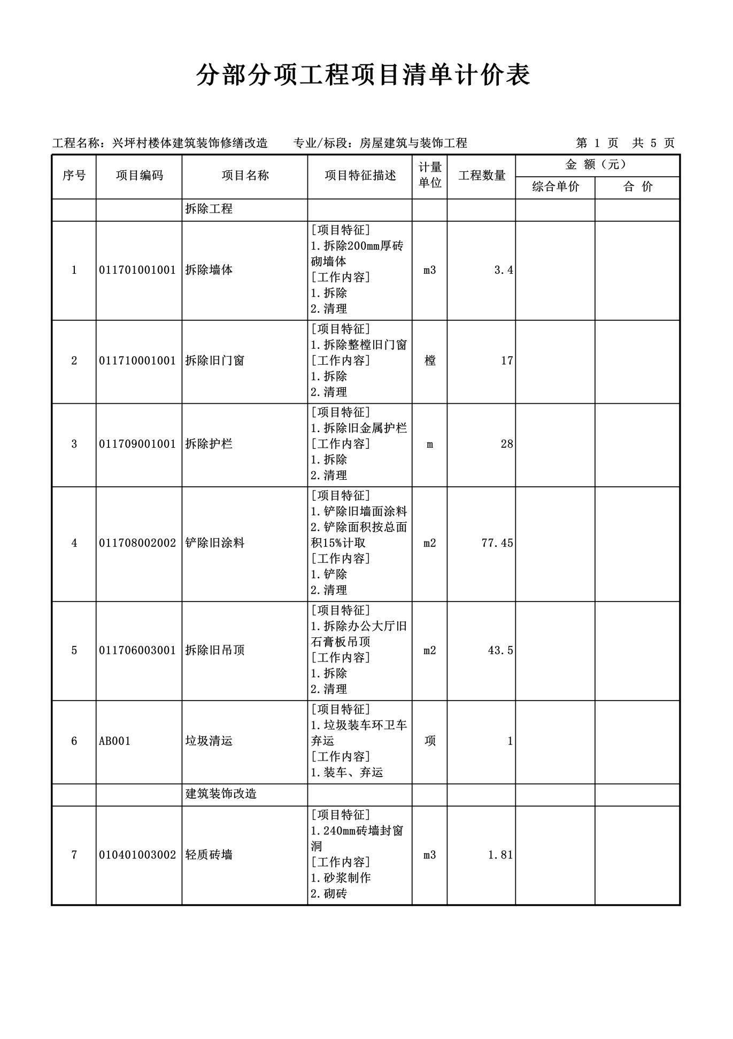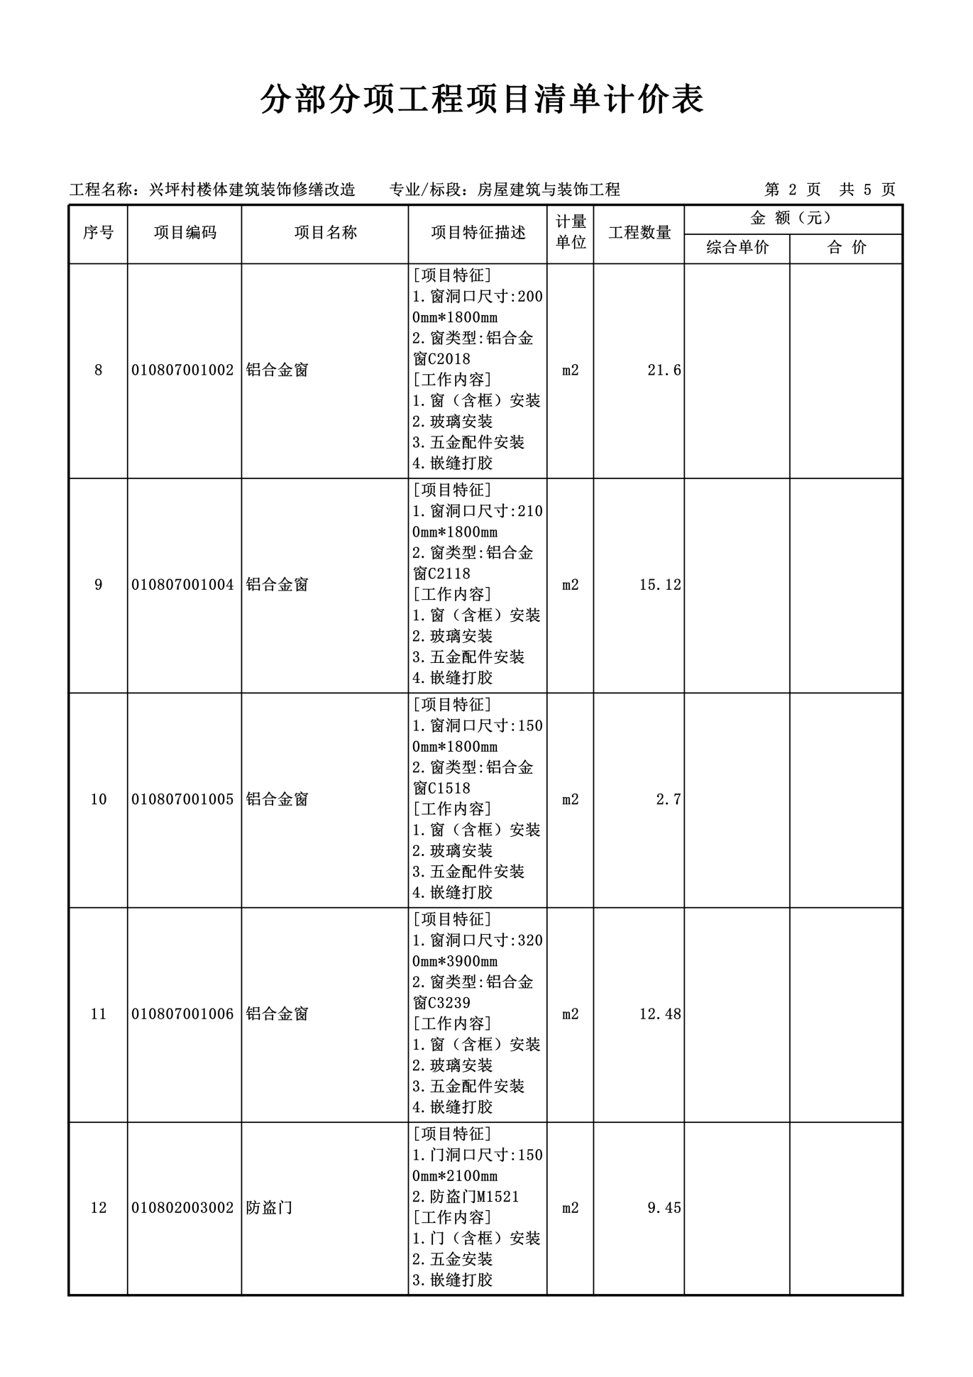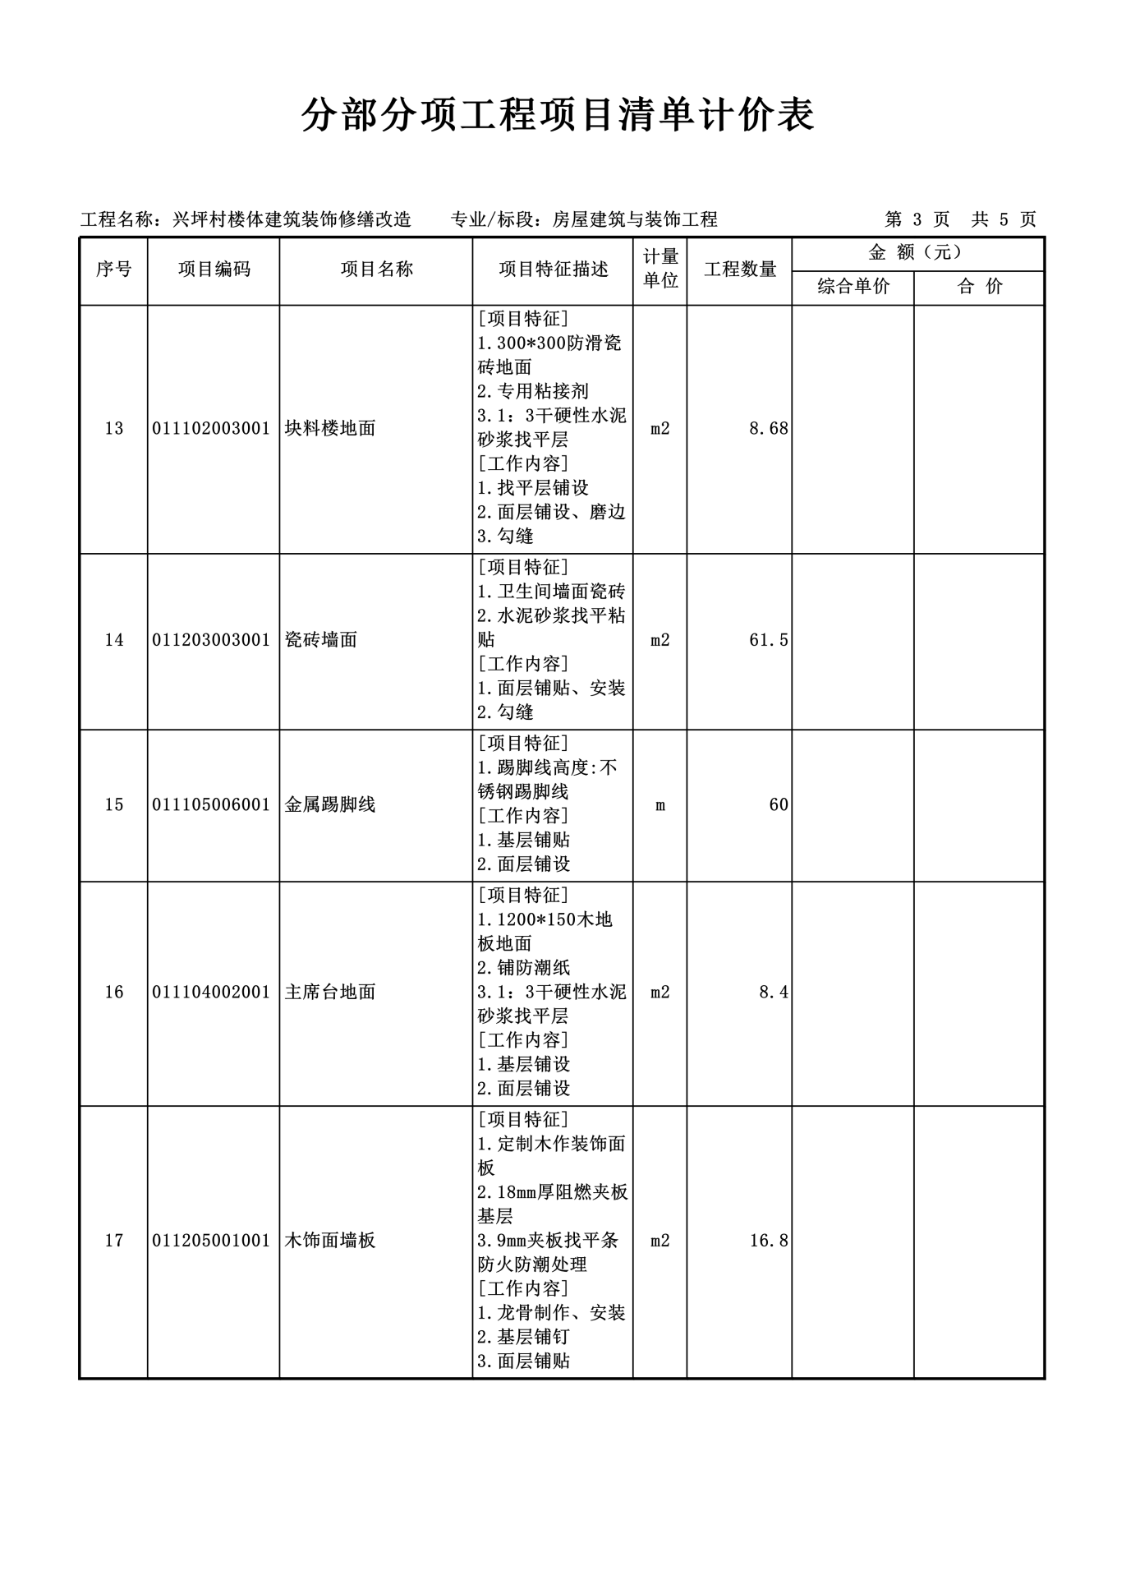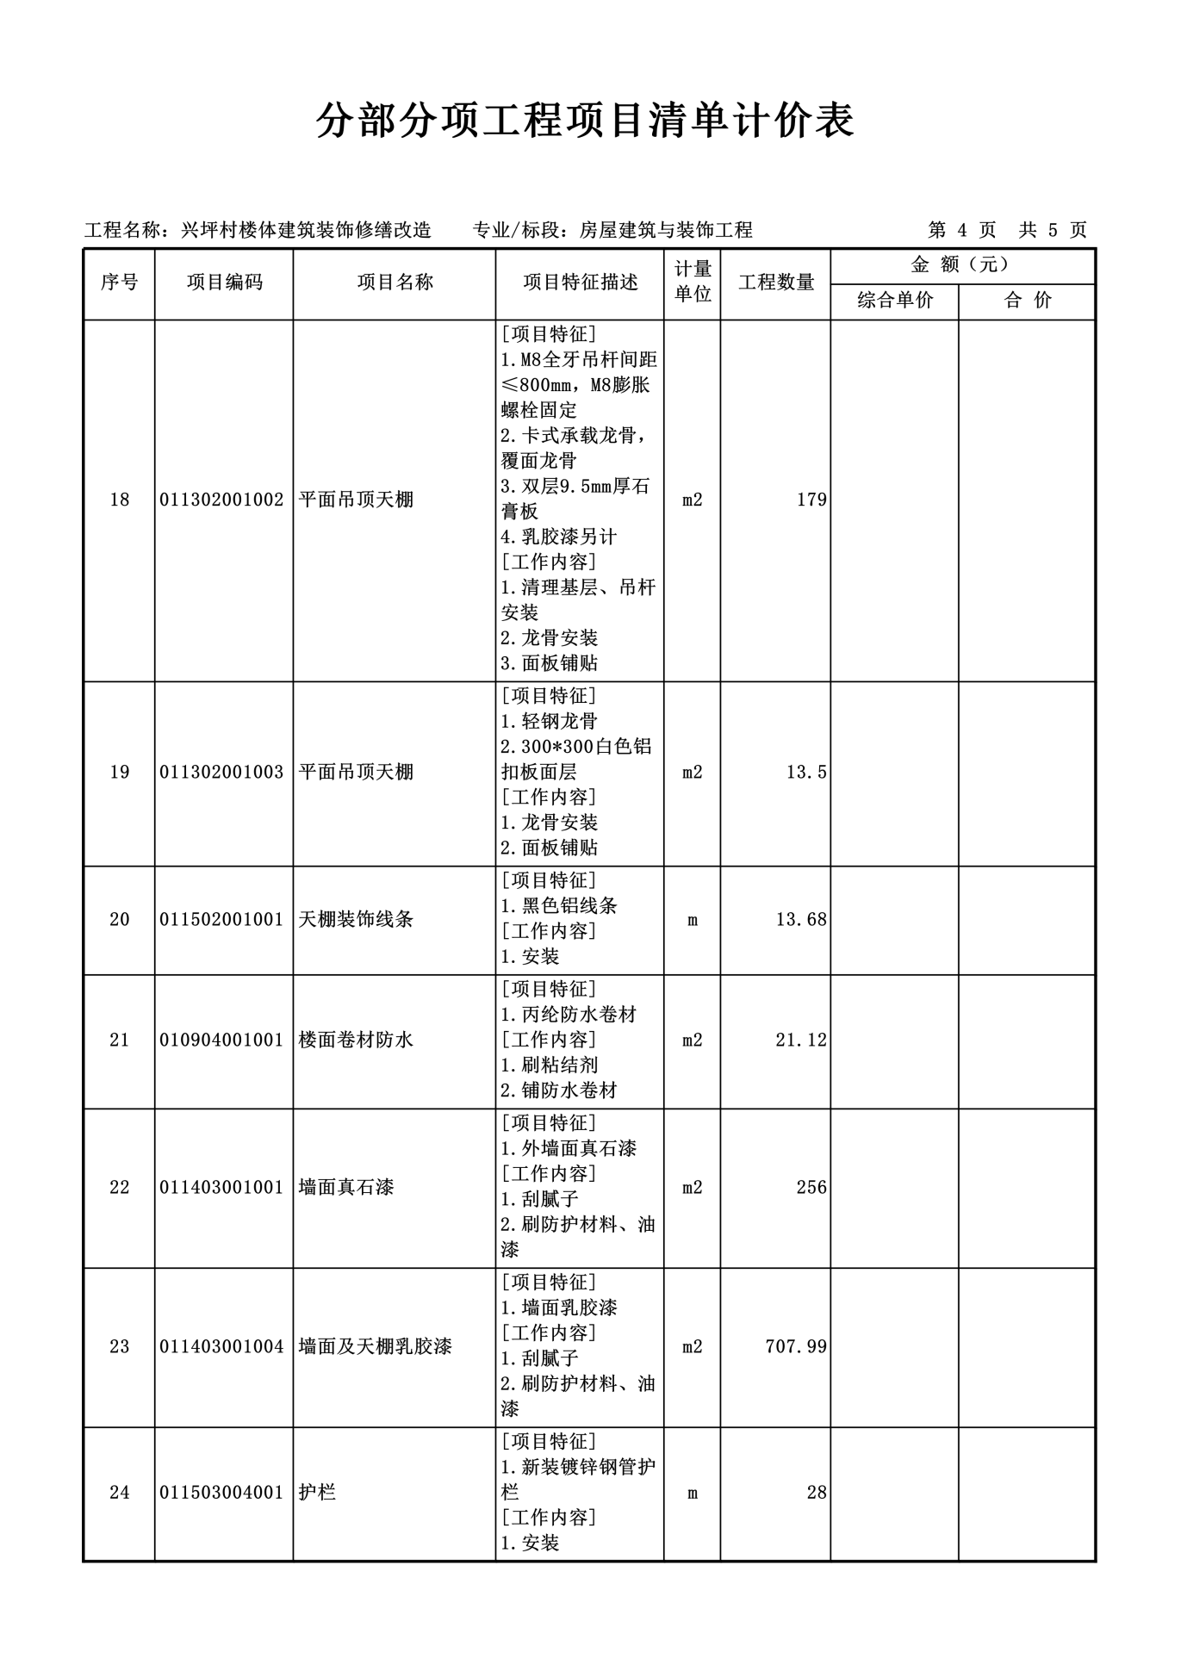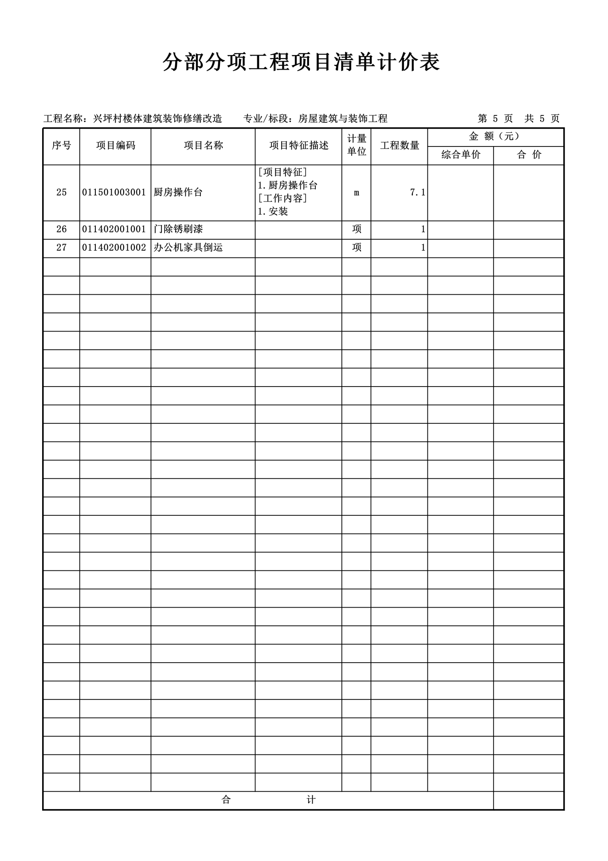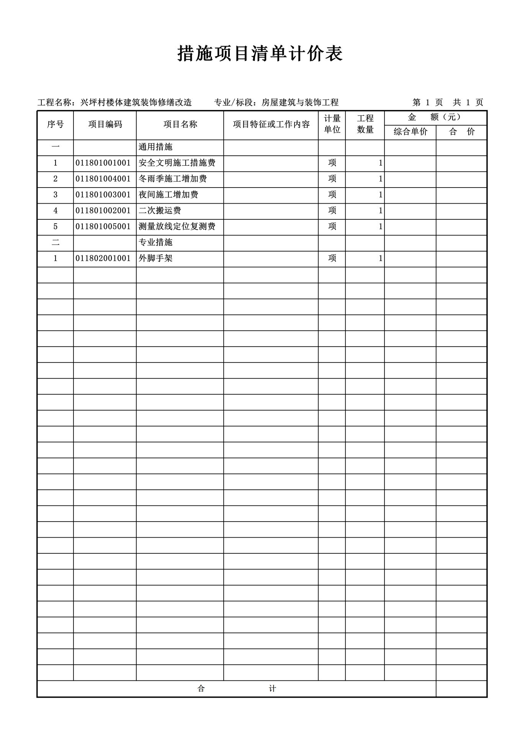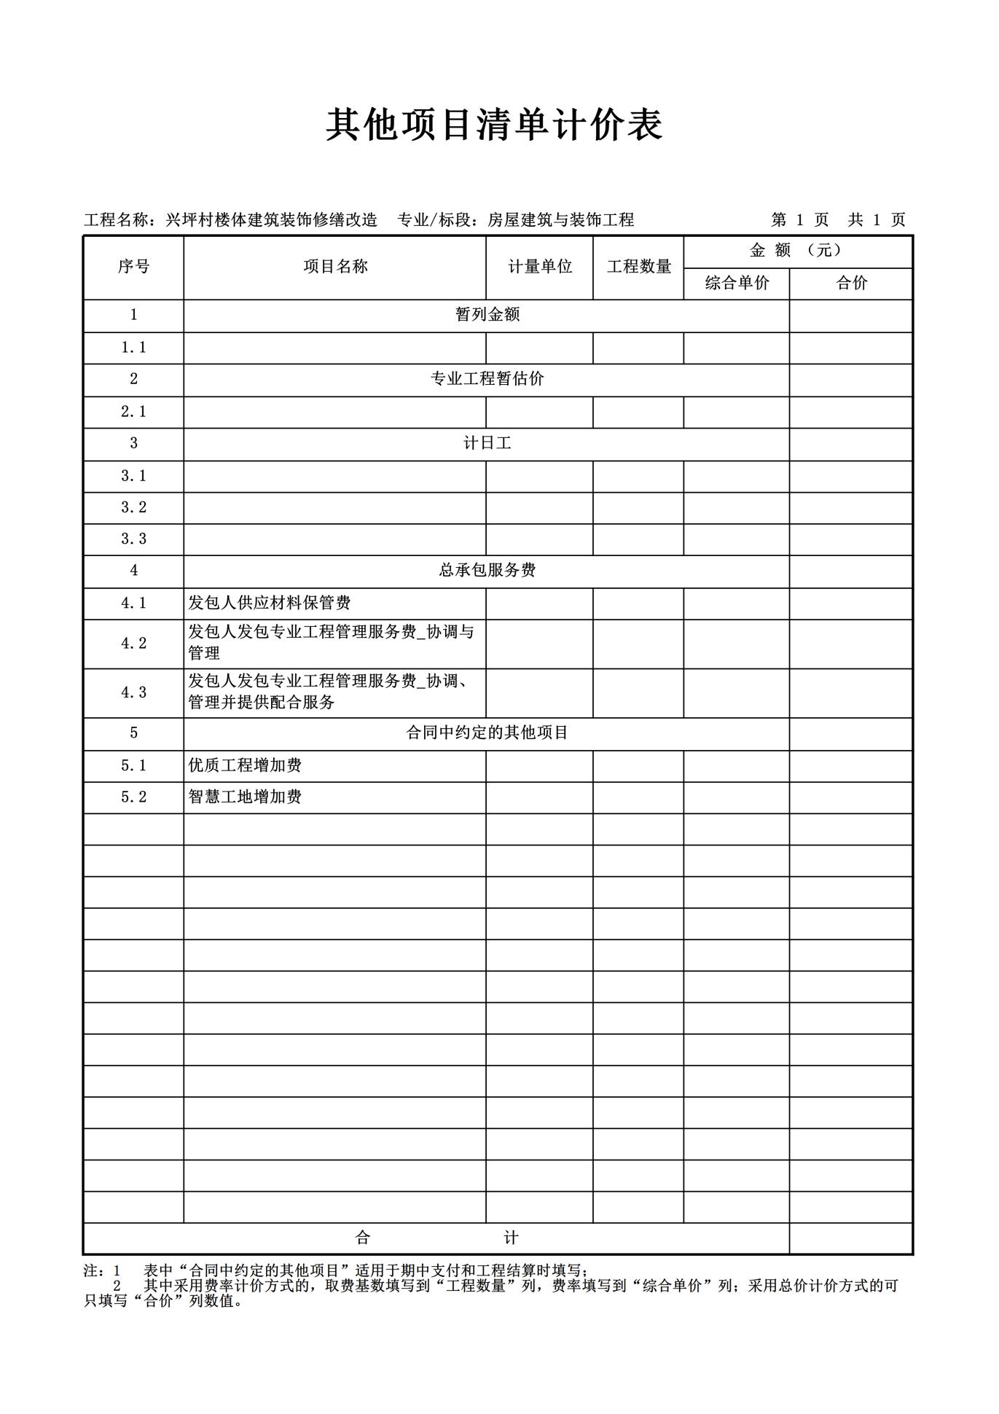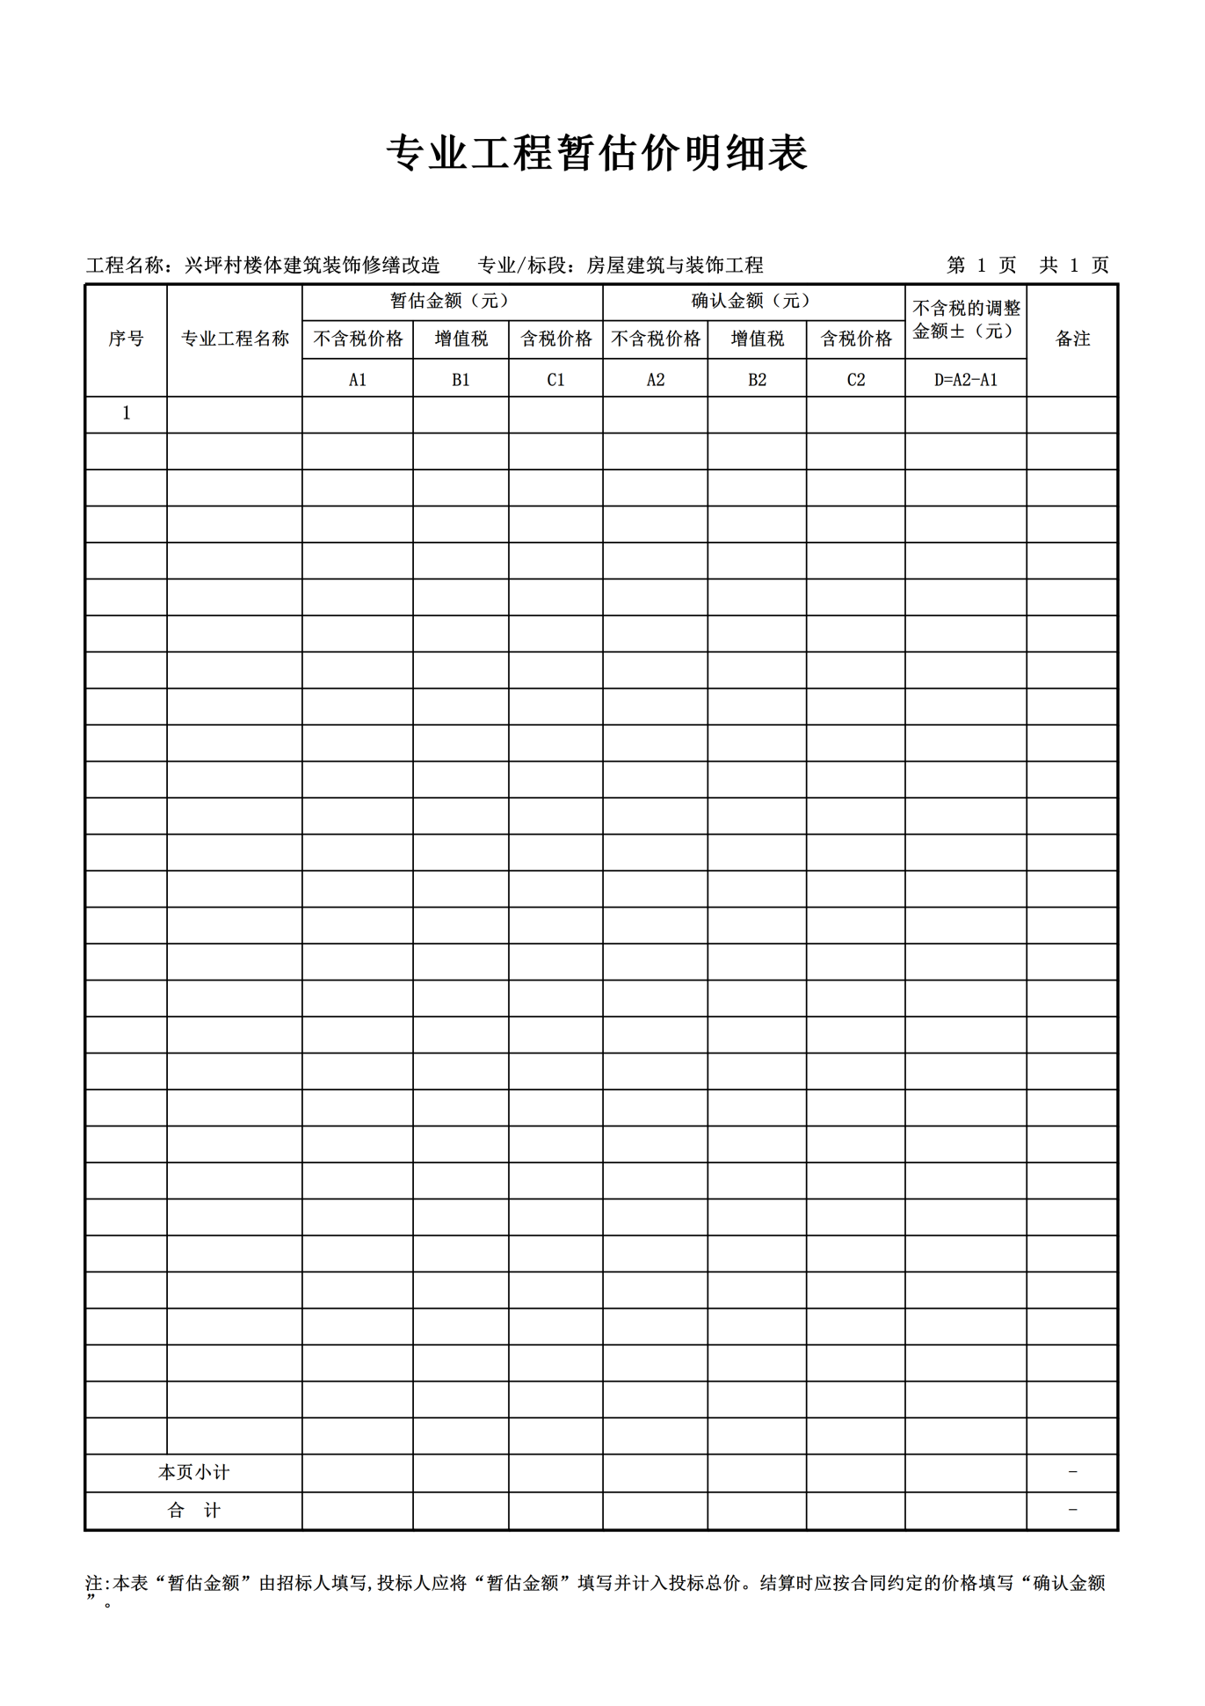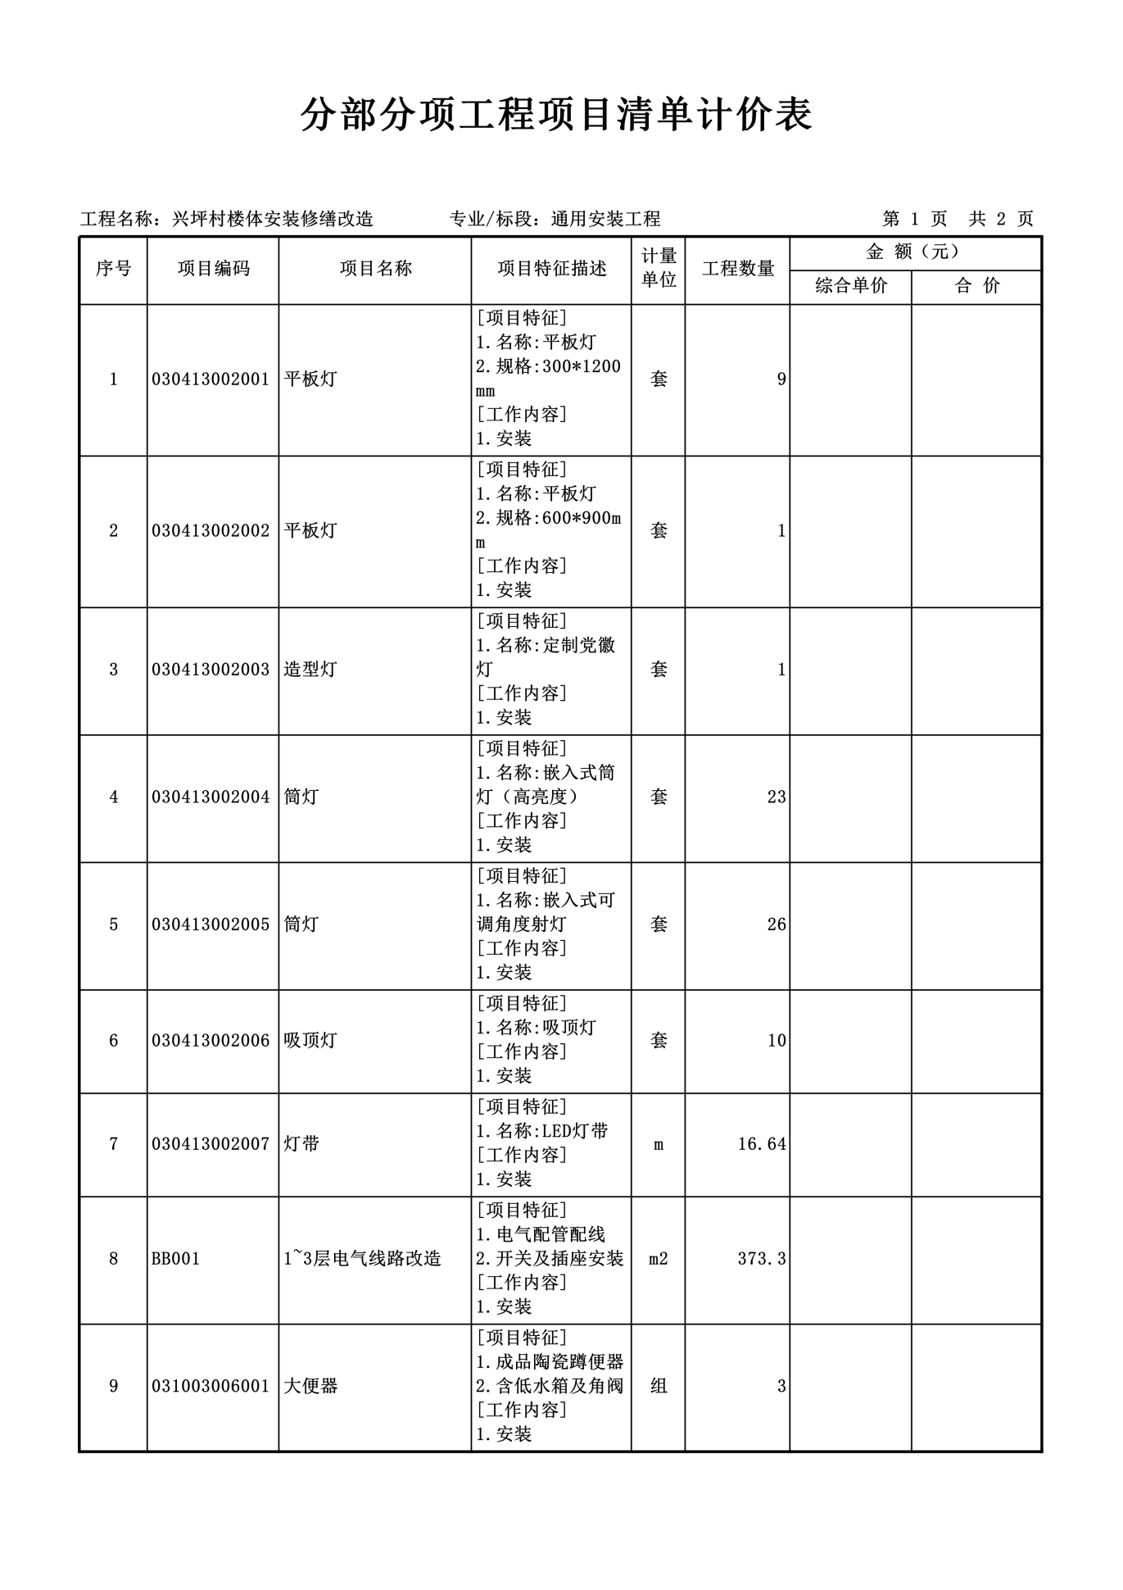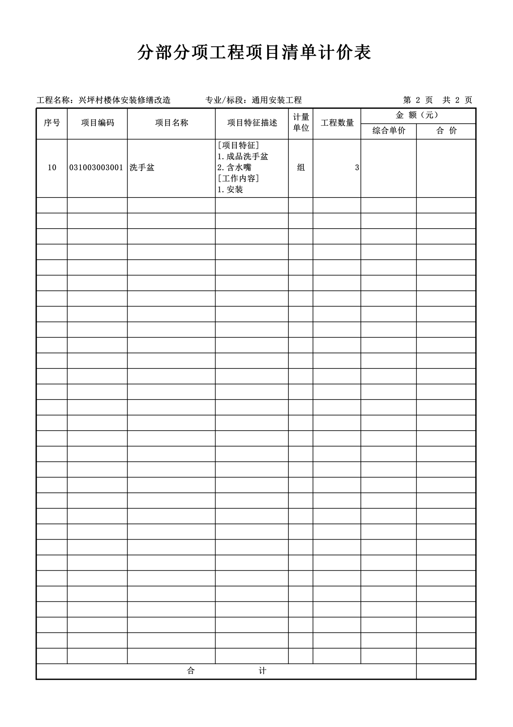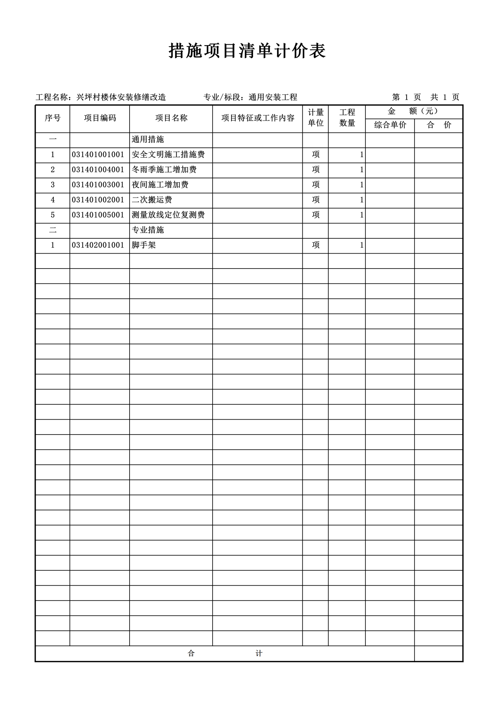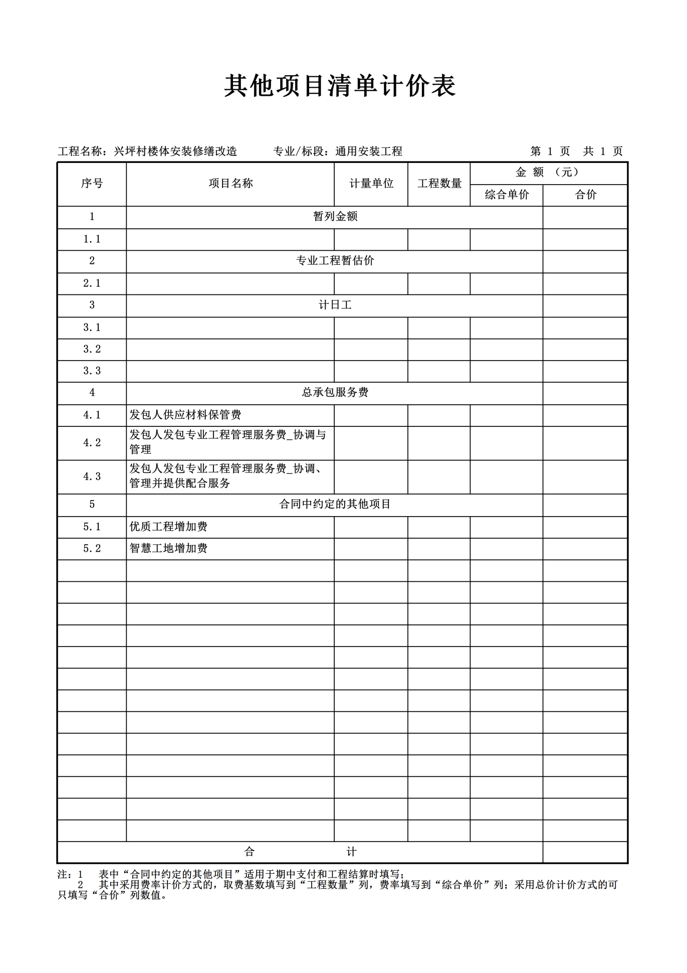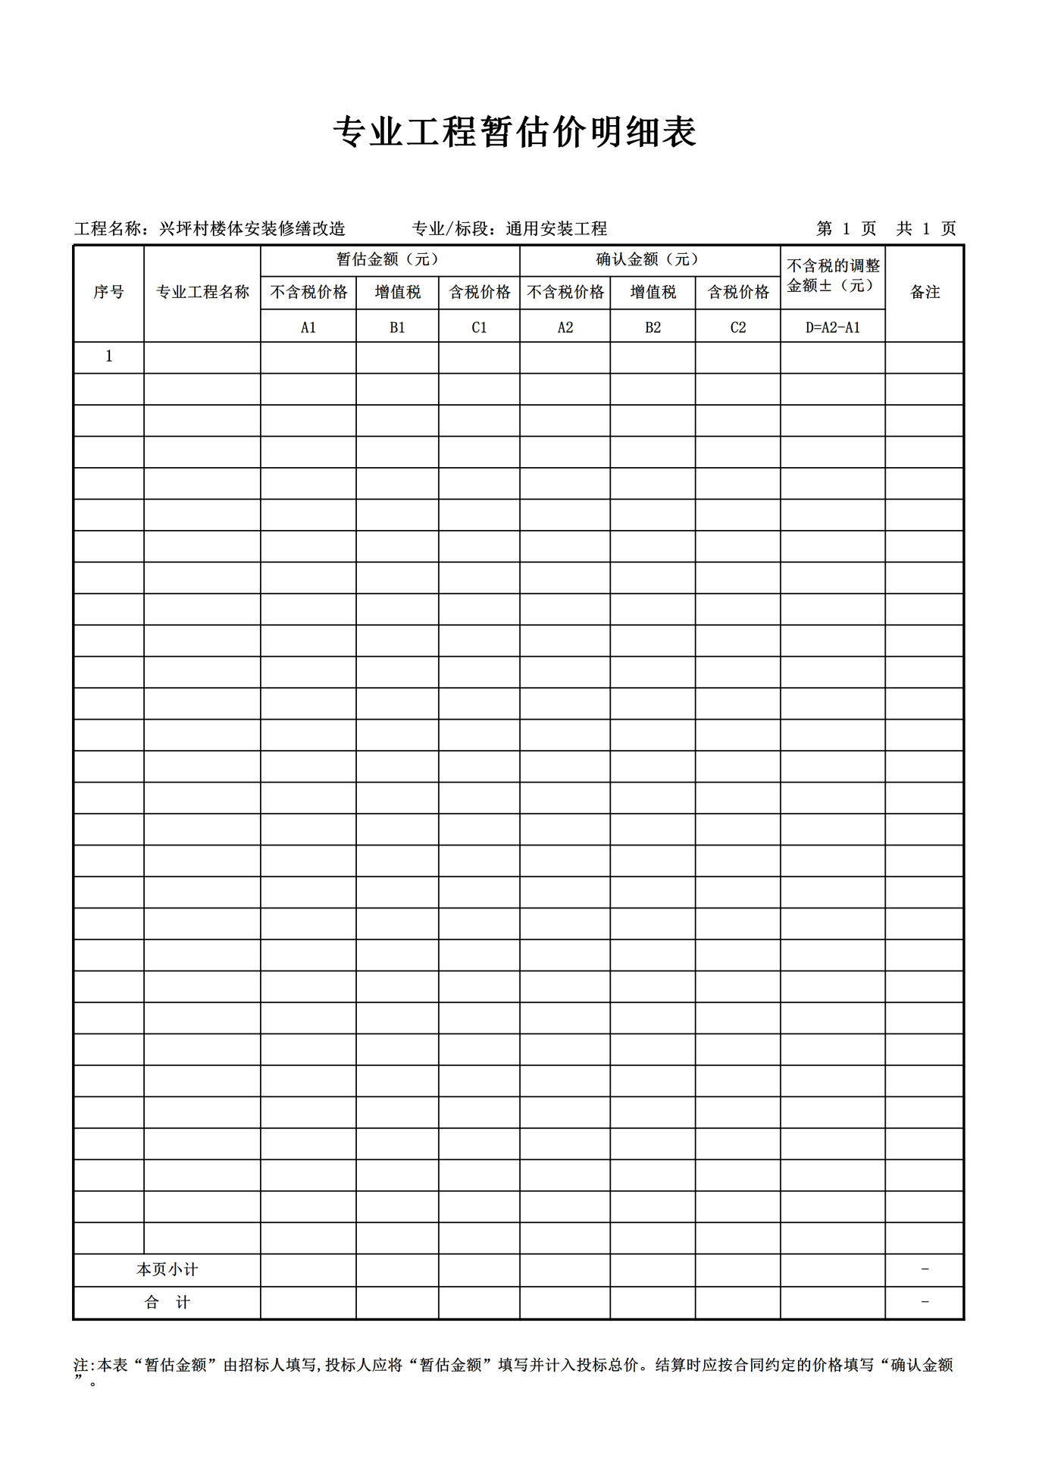

第五部分 商务条款
一、建设地点：石门镇松林村、兴坪村
二、施工工期：自合同签订之日起90日历天
三、质量标准：合格，必须达到国家《工程施工质量验收规范》合格标准。
四、价格：
1、成交单位按甲方要求的内容进行施工，对因此而产生的费用以及与项目发生的一切费用，全部由成交单位承担。
2、成交单位应完全响应业主提出的施工条件。
五、结算方式：
合同订立后甲方应向乙方预付工程款，甲方向乙方支付合同价款40%作为项目启动资金；在工程决算审计报告出案前，本工程按照工程施工进度付款，进度工程款支付按照监理人（项目总监）审核的完成工程价款向成交单位支付。工程完工后，付至所有完成工程量价款的90%；剩余工程款在确认达到合同质量目标，并且结算书经审计部门审核（结果经双方签字盖章确认）后一个月内结清。
六、质量要求
1．乙方必须严格按施工图纸、说明文件和国家颁发的有关规范、规程进行施工，并接受甲方现场监理人员或甲方现场代表的监督检查。
2．乙方所承包的工程，必须全部达到国家现行的工程质量验收标准，乙方确定的施工现场负责人及技术负责人、专门技术人员及管理人员，必须以书面形式将其姓名、身份、所分担的工作通知监理工程师及甲方。
3．凡因乙方原因造成的施工质量不合格的工程，乙方应在甲方规定的时间内无偿返工，达到工程质量验收标准。返工后仍达不到的，由乙方承担违约责任及赔偿甲方相应的经济损失。
七、违约责任
1.按《中华人民共和国民法典》中的相关条款执行。
2.未按合同要求提供工程或工程质量不能满足采购人要求，采购人有权终止合同，同时报请建设行政主管部门对其违约行为进行追究。
八、缺陷责任期：本工程缺陷责任期为一年

第六部分 合同条款（格式）

建设工程施工合同

住房和城乡建设部
制定
国家工商行政管理总局

第一部分 合同协议书
发包人（全称）： 石门镇人民政府
承包人（全称）：

根据《中华人民共和国民法典》、《中华人民共和国建筑法》及有关法律规定，遵循平等、自愿、公平和诚实信用的原则，双方就 2025年石门镇公共文化体系建设项目 施工及有关事项协商一致，共同达成如下协议：

一、工程概况
1.工程名称：2025年石门镇公共文化体系建设项目。
2.工程地点： 石门镇松林村、兴坪村 。
3.工程立项批准文号： / 。
4.资金来源：岚财教〔2025〕142号关于下达公共文化服务体系建设补助资金的通知。
5.工程内容： 对松林村、兴坪村村委会活动场所实施全面升级、新建匹克球场2处、篮球场1处，修复足球场1处。
群体工程应附《承包人承揽工程项目一览表》（附件1）。
6.工程承包范围： 按照图纸施工 。

二、合同工期
计划开工日期： 年 月 日。
计划竣工日期： 年 月 日。
工期总日历天数： 90 天。工期总日历天数与根据前述计划开竣工日期计算的工期天数不一致的，以工期总日历天数为准。

三、质量标准
工程质量符合 合格 标准。

四、签约合同价与合同价格形式
1.签约合同价为：
人民币（大写） (¥ 元)；
其中：
（1）安全文明施工费：
人民币（大写） / (¥ / 元)；
（2）材料和工程设备暂估价金额：
人民币（大写） / (¥ / 元)；
（3）专业工程暂估价金额：
人民币（大写） / (¥ / 元)；
（4）暂列金额：
人民币（大写） / (¥ / 元)。
2.合同价格形式： 固定综合单价，总价可调方式 。

五、项目经理
承包人项目经理： 。

六、合同文件构成
本协议书与下列文件一起构成合同文件：
（1）中标通知书；
（2）投标函及其附录；
（3）专用合同条款及其附件；
（4）通用合同条款；
（5）技术标准和要求；
（6）图纸；
（7）已标价工程量清单或预算书；
（8）其他合同文件。
在合同订立及履行过程中形成的与合同有关的文件均构成合同文件组成部分。
上述各项合同文件包括合同当事人就该项合同文件所作出的补充和修改，属于同一类内容的文件，应以最新签署的为准。专用合同条款及其附件须经合同当事人签字或盖章。
七、工程进度款支付
1.付款周期
关于付款周期的约定：按完成工程量并经监理签证确认。
2.进度付款申请单的编制
关于进度付款申请单编制的约定：合同订立后甲方应向乙方预付工程款，甲方向乙方支付合同价款40%作为项目启动资金；在工程决算审计报告出案前，本工程按照工程施工进度付款，进度工程款支付按照监理人（项目总监）审核的完成工程价款向成交单位支付。工程完工后，付至所有完成工程量价款的90%；剩余工程款在确认达到合同质量目标，并且结算书经审计部门审核（结果经双方签字盖章确认）后一个月内结清。
八、承诺
1.发包人承诺按照法律规定履行项目审批手续、筹集工程建设资金并按照合同约定的期限和方式支付合同价款。
2.承包人承诺按照法律规定及合同约定组织完成工程施工，确保工程质量和安全，不进行转包及违法分包，并在缺陷责任期及保修期内承担相应的工程维修责任。
3.发包人和承包人通过招投标形式签订合同的，双方理解并承诺不再就同一工程另行签订与合同实质性内容相背离的协议。
九、词语含义
本协议书中词语含义与第二部分通用合同条款中赋予的含义相同。

十、签订时间
本合同于 年 月 日签订。

十一、签订地点
本合同在 签订。

十二、补充协议
合同未尽事宜，合同当事人另行签订补充协议，补充协议是合同的组成部分。

十三、合同生效
本合同自 生效。

十四、合同份数
本合同一式陆份，均具有同等法律效力，发包人执肆份，承包人执贰份。

发包人： (公章) 承包人： (公章)

法定代表人或其委托代理人： 法定代表人或其委托代理人：
（签字） （签字）
地 址： 地 址： 
法定代表人： 法定代表人： 
委托代理人： 委托代理人： / 
电 话： 电 话：
传 真： 传 真：  / 
开户银行： 开户银行：
账 号： 账 号：

封袋正面标识式样
格式A：投标文件封袋正面标识式样
致： （采购代理机构名称）
项目名称：
项目编号：
采购人名称：

响应文件（正本、/副本/资格证明文件）

（在 年 月 日 时 分前不得开启）

磋商供应商名称： （公章）
法 定 代 表 人： （签章）
联 系 电 话：

第七部分 响应文件格式
一、投标人提交响应文件须知
1、投标人编制磋商响应文件前，请详细阅读磋商文件，根据远创项目管理有限公司提供的磋商响应文件格式，理解文件中的每一项要求。
2、磋商响应文件的编制应按照样本格式提供的内容，做出逐一明确的答复；投标人认为有必要，还可以做其它补充说明。
3、全部编制后，按磋商文件要求加盖印章并装订成册，逾期将拒绝接收。
4、未按磋商文件提供的磋商响应文件格式制作的磋商响应文件或磋商响应文件中没有按照磋商文件要求提交全部资料或者磋商响应文件没有对磋商文件在各方面都做出实质性响应的，磋商小组将按最不利于投标人的原则对磋商响应文件做出评判，因此导致废标或未中标，投标人自行承担责任。
二、响应文件格式及编排顺序

【正/副本】
项目编号：YC-ZB-20260103

2025年石门镇公共文化体系建设项目

磋商响应文件

供应商名称： （盖章）
联系电话： 邮编：
法定代表人： （签字或盖章）
委托代理人： （签字）
联系电话：
日 期： 年 月 日

目 录

第一章 磋商响应函
第二章 磋商响应一览表
磋商响应分项报价表
第三章 法定代表人证明书及授权委托书
第四章 商务响应偏离表
第五章 无重大违法记录声明
第六章 供应商资格证明文件
第七章 磋商产品及其技术方案
第八章 缺陷责任期服务承诺
第九章 供应商认为有必要说明的其他问题
第十章 供应商承诺书
第十一章 供应商业绩

第一章、磋商响应函
致： （采购代理机构名称）
我方已仔细研究了 (项目名称) （采购项目编号）的竞争性磋商文件的全部内容，知悉参加磋商的风险，我方承诺接受磋商文件的全部条款且无任何异议，决定参加贵单位组织的本项目磋商。我方正式授权（姓名、职务）代表我方 （供应商的名称）全权处理本项目磋商的有关事宜。
一、我方提交竞争性磋商响应文件正本 份，副本 份，电子响应文件 份，并保证响应文件提供的数据和材料真实、准确。并愿意接受你方的授权代表进行调查，以审核我方提交的文件和资料。否则，愿承担《中华人民共和国政府采购法》第七十七条规定的法律责任。
二、我方按磋商文件规定，磋商总报价为人民币大写 （小写￥ ）。
三、我方愿意按磋商文件规定的各项要求，向采购人提供所需的所有服务事项。
四、我方已仔细阅读了磋商文件的全部内容，并同意和放弃对磋商文件不明或误解而询问、质疑和投诉的权利。
五、我方承诺遵守《中华人民共和国政府采购法》及其实施条例的有关规定，保证在获得成交资格后：
（1）按照磋商文件确定的事项签订政府采购合同，履行双方所签订的合同，并承担合同规定的责任和义务；
（2）磋商有效期自磋商截止之日起 90 日历天，若我方成交磋商有效期自动延长至合同履行完毕。
六、我方完全理解最低报价不是成交的唯一条件，并尊重磋商小组的评审结论和磋商结果。
七、有关本项目的所有函电，请按下列地址联系：
供应商名称： （盖章）
法定代表人或授权委托代表（签字或盖章）：
通讯地址：
邮政编码：
联系电话：
电子邮箱：
开户银行:
账 号：
日 期：

第二章、磋商一览表
项目名称：2025年石门镇公共文化体系建设项目
项目编号：YC-ZB-20260103
单 位：元
报价内容  磋商内容 | 磋商总报价  （元） | 工期  （日历天） | 项目经理 | 质量 | 备注
2025年石门镇公共文化体系建设项目
磋商总报价（大写）： （小写：￥ ）
备注：表内报价内容以元为单位，精确到小数点后两位。

供应商（单位名称及公章）：
法定代表人或授权委托代表（签字或盖章）：
日 期： 年 月 日
磋商响应分项报价表
对磋商总报价按照电子版清单及项目编制说明进行分项报价，各磋商响应人自行填写。
注：
1.报价时必须按工程量清单表格所列内容进行报价，不得更改，凡与清单不符的一律视为无效投标。
2.已标价的工程量清单还应加盖投标人公章及法定代表人章。
3.如果按单价计算的结果与总价不一致，以单价为准修正总价。
4.如果不提供详细分项报价将视为没有实质性响应竞争性磋商文件。
5.报价精确到小数点后两位。

供应商（单位名称及公章）：
法定代表人或授权委托代表（签字或盖章）：
日 期： 年 月 日

第三章、法定代表人证明书及授权委托书

一、法定代表人证明书

供应商名称：
注册地址：
成立时间： 年 月 日
经营期限：
姓名： 性别： 年龄： 系 （供应商名称）的法定代表人。
特此证明！
附：法定代表人身份证复印件
法定代表人身份证复印件（正、反面）粘贴处

供应商（单位名称及公章）：
日 期： 年 月 日
二、法定代表人授权委托书
（采购代理机构名称）：
本人 （姓名）系 （供应商名称）的法定代表人，现委托 （姓名）为我方代理人。代理人根据授权，以我方名义签署、澄清、说明、补正、递交、撤回、 项目名称、项目编号 磋商响应文件、签订合同和处理有关事宜，其法律后果由我方承担。
委托期限： 自磋商响应文件递交截止之日起 90 日历天。
代理人无转委托权。
法定代表人（签字或盖章）： 被授权人签字：
职 务： 职 务：
身 份 证 号 ： 身 份 证 号 ：
附：法定代表人、被授权人身份证复印件。（二代身份证正、反两面都需复印）
法定代表人身份证复印件  （正面） | 被授权人身份证复印件  （正面）
法定代表人身份证复印件  （反面） | 被授权人身份证复印件  （反面）

磋商响应人： （盖单位章）
年 月 日
备注：
1．法定代表人亲自参加投标的，无需提供该委托授权书，但须提供法定代表人本人身份证（正反面）复印件。
2．授权书内容填写要明确，文字要工整清楚，涂改无效。

第四章、商务响应偏离表
项目名称： 项目编号：
序号 | 磋商文件要求 | 响应文件内容 | 响应情况
注：1、本表须按竞争性磋商文件商务要求如实逐项填写，不得空项。
2、投标人必须据实填写，不得虚假响应，否则将取消其磋商或成交资格，并按有关规定进行处罚。

供应商（单位名称及公章）：
法定代表人或授权委托代表（签字或盖章）：
日 期： 年 月 日

第五章、无重大违法记录声明

我单位参与 远创项目管理有限公司 组织的（项目名称） （项目编号）采购项目，我单位郑重声明：我方参加本项目竞争性磋商工作前三年内无重大违法活动记录，符合《中华人民共和国政府采购法》规定的供应商资格条件，我方对此声明负全部法律责任。

特此声明！

供应商（单位名称及公章）：
法定代表人或授权委托代表（签字或盖章）：
日 期： 年 月 日

第六章、供应商资格证明文件

供应商基本情况表
供应商名称
注册地址 |  |  |  |  | 邮政编码
联系方式 | 联系人 |  |  |  | 电话
联系方式 | 传真 |  |  |  | 网址
法定代表人 | 姓名 |  | 技术职称 |  |  | 电话
技术负责人 | 姓名 |  | 技术职称 |  |  | 电话
成立时间 |  |  | 员工总人数：
企业资质等级 |  |  | 其中 | 项目经理
营业执照号 |  |  | 其中 | 高级职称人员
注册资金 |  |  | 其中 | 中级职称人员
开户银行 |  |  | 其中 | 初级职称人员
账号 |  |  | 其中 | 技工
经营范围

供应商（单位名称及公章）：
法定代表人或授权委托代表（签字或盖章）：
日 期： 年 月 日
磋商供应商资格证明文件主要内容：
（1）具有独立承担民事责任能力的法人、其他组织或自然人，并出具合法有效的营业执照，开户许可证或事业单位法人证书等国家规定的相关证明，自然人参与的提供其身份证明；
（2）供应商须具备建筑工程施工总承包三级（含三级）及以上资质，并具有相应的安全生产许可证，申请人拟派项目经理须具备建筑工程专业二级及以上注册建造师执业资格，并具备相应有效的安全生产考核合格证书，且应提供项目经理无在建工程承诺书；
（3）法定代表人授权书（附法定代表人、被授权人身份证复印件）及被授权人身份证原件；（法定代表人参加，只提供本人身份证原件）
（4）参加本次磋商活动前近3年内，在经营活动中没有重大违法记录的书面声明原件，加盖供应商公章；
（5）供应商应在“信用中国”网站查询(www.creditchina.gov.cn)未被列入重大税收违法案件当事人名单、在“中国执行信息公开网”网站（http://zxgk.court.gov.cn/）查询未被列入失信被执行人及在中国政府采购网（www.ccgp.gov.cn）查询未被列入政府采购严重违法失信行为记录名单，（如相关失信记录已失效，供应商需提供相关证明资料）需提供相应网站查询结果的截图。
（6）财务状况报告：提供经审计的2024年度财务审计报告（成立时间至首次递交响应文件截止时间不足1年的，可提供成立后任意时段的资产负债表）或银行出具的资信证明。
（7）社会保障资金缴纳证明：自2025年01月01日以来已缴存的至少三个月的社会保障资金缴存单据或社保机构开具的社会保险参保缴费情况证明，单据或证明上应有社保机构或代收机构的公章。依法不需要缴纳社会保障资金的供应商应提供相关文件证明；
（8）税收缴纳证明：自2025年01月01日以来已缴纳的至少三个月的缴税凭证。依法免税的供应商应提供相关文件证明；
（9）履行合同所必须的证明资料：具有履行合同所必需的设备和专业技术能力证明资料（提供书面承诺）
（10）小微企业声明函：本项目为专门面向小微企业项目，供应商应为小型、微型企业或监狱企业或残疾人福利性单位。供应商为小微企业的，提供《小微企业声明函》；本项目采购标的对应的小微企业划分标准所属行业为：建筑业；供应商为监狱企业的，应提供监狱企业的证明文件；供应商为残疾人福利性单位的，应提供《残疾人福利性单位声明函》（监狱企业或残疾人福利性单位视同小型、微型企业）。
（11）非联合体声明：本项目不接受联合体投标（提供声明书）
项目经理无在建承诺书（格式1）

我方在此声明，我方拟派 2025年石门镇公共文化体系建设项目 （以下简称“本工程”）的项目经理 （姓名），现阶段没有担任任何在施建设工程项目的项目经理，并在本项目中不允许中途私自更换，不得兼职。
我方保证上述信息的真实和准确。
特此承诺！

供应商（单位名称及公章）：
法定代表人或授权委托代表（签字或盖章）：
日 期： 年 月 日
声明（格式2）
注：由供应商自行声明并对真实性负责。如有虚假，将依法承担相应责任。
参加政府采购活动的中小企业应提供《小微企业声明函》原件。未提供声明函原件的，不能享受磋商文件规定的价格扣除，但不影响响应文件的有效性。
小微企业声明函（工程、服务）
本公司（联合体）郑重声明，根据《政府采购促进中小企业发展管理办法》（财库〔2020 ）46号）的规定，本公司（联合体）参加（单位名称）的（项目名称）采购活动，工程的施工单位全部为符合政策要求的中小企业（或者：服务全部由符合政策要求的中小企业承接）。相关企业（含联合体中的中小企业、签订分包意向协议的中小企业）的具体情况如下：
1.（标的名称）,属于（采购文件中明确的所属行业）, 承建（承接）企业为（企业名称）,从业人员 人，营业收入为 万元，资产总额为 万元，属于（小型企业、微型企业）；
2.（标的名称）,属于（采购文件中明确的所属行业）, 承建（承接）企业为（企业名称）,从业人员 人，营业 收入为 万元，资产总额为 万元，属于（小型企业、微型企业）；

从业人员、营业收入、资产总额填报上一年度数据，无上一年度数据的新成立企业可不填报。
以上企业，不属于大企业的分支机构，不存在控股股东为大企业的情形，也不存在与大企业的负责人为同一人的情形。
本企业对上述声明内容的真实性负责。如有虚假，将依法承担相应责任。

企业名称（盖章）：
日期：

非联合体声明（格式3）

致：远创项目管理有限公司
我公司作为本次磋商项目的投标人，根据磋商文件要求，现郑重声明如下：
我公司参加本次磋商项目为非联合体。
本公司对上述承诺的内容事项真实性负责。如经查实上述承诺的内容事项存在虚假，我公司愿意接受以提供虚假材料谋取成交的法律责任。

特此声明！

供应商（单位名称及公章）：
法定代表人或授权委托代表（签字或盖章）：
日 期： 年 月 日

第七章、磋商产品及其技术方案说明

供应商依据评分标准表中的评审内容自行编写，格式自定。包括技术方案、详细的技术资料、项目实施方案等。

附表一：拟投入本项目的主要仪器设备表
序号 | 仪器设备名称 | 型号规格 | 数量 | 用途 | 备注
附表二：劳动力计划表
单位：人
工种 |  | 按工程施工阶段投入劳动力情况
附表三：计划开、竣工日期和施工进度网络图
1．供应商应递交施工进度网络图或施工进度表，说明按磋商文件要求的计划工期进行施工的各个关键日期。
2．施工进度表可采用网络图（或横道图）表示。

附表四：施工总平面图
供应商应递交一份施工总平面图，绘出现场临时设施布置图表并附文字说明，说明临时设施、加工车间、现场办公、设备及仓储、供电、供水、卫生、生活、道路、消防等设施的情况和布置。
附表五：项目管理机构
项目管理机构组成表
序号 | 姓 名 | 年龄 | 性别 | 学 历 | 专业 | 职称 | 证号 | 在本项目拟任职务
注：此表后附上相关证明文件的复印件加盖公章。

供应商（单位名称及公章）：
法定代表人或授权委托代表（签字或盖章）：
日 期： 年 月 日

第八章、缺陷责任期服务承诺
服务承诺由供应商自行编写，无具体格式。

第九章、供应商认为有必要说明的其他问题

磋商响应人符合《政府采购法》第二十二条规定条件的承诺函
致：远创项目管理有限公司
本公司 （公司名称）参加 （项目名称）的磋商活动，现承诺：
我公司满足政府采购法第二十二条关于供应商的资格要求：
（一）具有独立承担民事责任的能力；
（二）具有良好的商业信誉和健全的财务会计制度；
（三）有依法缴纳税收的良好记录；
（四）参加政府采购活动前三年内，在经营活动中没有重大违法记录；
（五）法律、行政法规规定的其他条件。
同时也满足本项目法律法规规章规定关于供应商的其他资格性条件，未参与本竞争性磋商前期咨询论证，不属于禁止参加磋商的供应商。
如违反以上承诺，本公司愿承担一切法律责任。

供应商（单位名称及公章）：
法定代表人或授权委托代表（签字或盖章）：
日 期： 年 月 日

第十章、供应商承诺书
陕西省政府采购供货商拒绝政府采购领域商业贿赂承诺书Ⅰ
为响应党中央、国务院关于治理政府采购领域商业贿赂行为的号召，我公司在此庄严承诺：
1、在参与政府采购活动中遵纪守法、诚信经营、公平竞标。
2、不向政府采购人、代理机构和政府采购评审专家进行任何形式的商业贿赂以谋取交易机会。
3、不向政府代理机构和采购人提供虚假资质文件或采用虚假应标方式参与政府采购市场竞争并谋取成交。
4、不采取“围标、陪标”等商业欺诈手段获得政府采购订单。
5、不采取不正当手段诋毁、排挤其它供货商。
6、不在提供商品和服务时“偷梁换柱、以次充好”损害采购人的合法权益。
7、不与采购人、代理机构政府采购评审专家或其它供货商恶意串通，进行质疑和投诉，维护政府采购市场秩序。
8、尊重和接受政府采购监督管理部门的监督和政府代理机构招标采购要求，承担因违约行为给采购人造成的损失。
9、不发生其它有悖于政府采购公开、公平、公正和诚信原则的行为。

供应商（单位名称及公章）：
法定代表人或授权委托代表（签字或盖章）：
地址：
电话：
日期： 年 月 日
承诺书Ⅱ
致：远创项目管理有限公司
作为参加贵公司组织 （项目名称） 的供应商，本公司承诺：在参加本项目磋商之前不存在被依法禁止经营行为、财产被接管或冻结的情况，如有隐瞒实情，愿承担一切责任及后果。
供应商 | 法定代表人/被授权人 | 日期
（公章） | （签字或盖章） | 年 月 日

承诺书Ⅲ
致：远创项目管理有限公司
作为参加贵公司组织（项目名称） 的供应商，本公司郑重申告并承诺：近三年受到有关行政主管部门的行政处理、不良行为记录为 次（没有填零），如有隐瞒实情，愿承担一切责任及后果。
供应商 | 法定代表人/被授权人 | 日期
（公章） | （签字或盖章） | 年 月 日

承诺书Ⅳ
致：远创项目管理有限公司
作为参加贵公司组织 （项目名称） 的供应商，本公司承诺：参加本次磋商提交的所有资质证明文件及业绩证明文件是真实的、有效的，如有隐瞒实情，愿承担一切责任及后果。
供应商 | 法定代表人/被授权人 | 日期
（公章） | （签字或盖章） | 年 月 日

第十一章、供应商业绩
附表一、供应商类似项目业绩一览表
年份 | 用户名称 | 项目名称 | 完成时间 | 合同金额 | 完成项目质量 | 使用单位联系人 | 联系  电话 | 备注
注：供应商（仅限于供应商自己实施的）以上业绩需提供合同复印件加盖公章。

供应商（单位名称及公章）：
法定代表人或授权委托代表（签字或盖章）：
日 期： 年 月 日

远创项目管理有限公司
邮 编：725400
联系电话：17319556959
企业邮箱：330825211@qq.com
公司名称：远创项目管理有限公司
开户银行：中国农业银行股份有限公司岚皋县支行
账 号：26790101040017519
地 址：陕西省安康市岚皋县城关镇罗景坪社区龙城御景4号楼2单元602室

